คู่มือการใช้งานระบบการพัฒนาเว็บแอปพลิเคชันลงทะเบียนเรียนธรรมะ วัดป่าโสมพนัส

(Web application development for registration morals courses)

สารบัญรูปภาพ

ภาพที่ หน้า

1‑1 หน้าจอแสดงผลการเข้าสู่ระบบการใช้งาน 2

1‑2 หน้าจอแสดงผลการสมัครสมาชิก 3

1‑3 รายละเอียดข้อมูลสมัครสมาชิก 4

1‑4 รายละเอียดข้อมูลส่วนตัว 5

1‑5 รายละเอียดผู้ติดต่อฉุกเฉิน 7

1‑7 ข้อความแสดงการสมัครสมาชิกสำเร็จ 8

1‑8 ข้อความแจ้งเตือนก่อนการสมัครสมาชิก 8

2‑1 เมนูหลักของผู้ปฏิบัติธรรม 9

2‑2 หน้าจอแสดงผลข้อมูลส่วนตัว 10

2‑3 หน้าจอแสดงผลการแก้ไขข้อมูล 11

2‑4 ตัวอย่างการแก้ไขข้อมูลส่วนตัว 13

2‑5 ข้อความแสดงการแจ้งเตือนการยืนยัน 14

2‑6 ข้อความแสดงการแก้ไขข้อมูลสำเร็จ 14

2‑7 การแสดงข้อมูลหลังการแก้ไขข้อมูลส่วนตัว 15

2‑8 ตารางแสดงข้อมูลคอร์สที่เปิดอบรม 16

2‑9 แสดงกล่องข้อมูลของการลงทะเบียนเรียน 17

2‑10 ตารางแสดงข้อมูลของคอร์สที่กำลังเรียน 18

2‑11 รายละเอียดของคอร์ส 18

2‑12 ข้อมูลคอร์สที่ผ่านการอบรม 20

2‑13 ตารางแสดงคอร์สที่ต้องขออนุมัติพิเศษ 21

สารบัญรูปภาพ (2)

ภาพที่ หน้า

2‑14 แสดงกล่องข้อมูลของการขออนุมัติพิเศษ 22

2‑15 การขออนุมัติพิเศษสำเร็จ 23

2‑16 ตารางเรียนรูปแบบปฏิทิน 24

3‑1 เมนูหลักของพระอาจารย์ 25

3‑2 หน้าจอแสดงผลเมนูข้อมูลส่วนตัว 25

3‑3 หน้าจอแสดงผลการแก้ไขข้อมูลส่วนตัวของพระอาจารย์ 26

3‑4 ตารางแสดงข้อมูลคอร์สทั้งหมด 28

3‑5 ข้อความแจ้งเตือนก่อนการปิดคอร์ส 28

3‑6 ตารางข้อมูลคอร์สทั้งหมดหลังจากปิดคอร์ส 29

3‑7 ข้อมูลรายชื่อผู้ปฏิบัติธรรมภายในคอร์ส 29

3‑8 ตารางสอนของพระอาจารย์ 30

3‑9 รายละเอียดของตารางสอนของพระอาจารย์ 30

3‑10 หน้าจอแสดงผลจัดการผ่านหลักสูตร 31

3‑11 หน้าจอแสดงรายชื่อของการอนุมัติของคอร์ส 31

3‑12 การอนุมัติผ่านหลักสูตรแบบเลือกทั้งหมด 32

3‑13 การอนุมัติผ่านหลักสูตรแบบรายบุคคล 32

3‑14 ข้อความแจ้งเตือนการยืนยันอนุมัติผ่านหลักสูตร 33

3‑15 การอนุมัติผ่านหลักสูตรสำเร็จ 33

3‑16 หน้าจอแสดงผลการจัดการอนุมัติพิเศษ 34

3‑17 รายชื่อของผู้ขออนุมัติพิเศษ 34

3‑18 การอนุมัติพิเศษคอร์สแบบเลือกทั้งหมด 36

สารบัญรูปภาพ (3)

ภาพที่ หน้า

3‑19 การอนุมัติพิเศษคอร์สแบบรายบุคคล 36

3‑20 ข้อความแจ้งเตือนการยืนยันอนุมัติพิเศษ 37

3‑21 การอนุมัติพิเศษผ่านสำเร็จ 37

3‑22 ข้อความแจ้งเตือนก่อนการไม่อนุมัติพิเศษ 38

3‑23 การไม่อนุมัติพิเศษสำเร็จ 38

4‑1 หน้าจอแสดงผลเมนูของผู้ดูแลระบบ 39

4‑2 หน้าจอแสดงผลการจัดการคอร์สของผู้ดูแลระบบ 40

4‑3 การเลือกการเพิ่มคอร์สของผู้ดูแลระบบ 41

4‑4 หน้าจอแสดงผลการสร้างคอร์สของผู้ดูแลระบบ 41

4‑5 การกรอกข้อมูลของการสร้างคอร์สของผู้ดูแลระบบ 42

4‑6 ข้อความแจ้งเตือนการสร้างคอร์สสำเร็จ 43

4‑7 ข้อความแจ้งเตือนการยืนยันการสร้องคอร์ส 43

4‑8 ข้อมูลของคอร์สล่าสุดที่ถูกสร้าง 44

4‑9 หน้าจอแสดงผลการเลือกแก้ไขข้อมูลคอร์ส 44

4‑10 ข้อความแจ้งเตือนการยืนยันการแก้ไขข้อมูลคอร์ส 45

4‑11 ข้อความแจ้งเตือนการยืนยันการแก้ไขข้อมูลคอร์ส 45

4‑12 หน้าจอแสดงผลเมนูจัดการสมาชิก 46

4‑13 หน้าจอแสดงผลการกดปุ่มเพิ่ม เพื่อสมัครสมาชิกแทน 46

4‑14 การสมัครสมาชิกแทน 47

4‑15 หน้าจอแสดงผลการกดปุ่มแก้ไข เพื่อแก้ไขข้อมูลส่วนตัว 48

4‑16 หน้าจอแสดงผลการแก้ไขข้อมูลส่วนตัวของผู้ดูแลระบบ 49

สารบัญรูปภาพ (4)

ภาพที่ หน้า

4‑17 ข้อมูลส่วนตัวของการจัดการสมาชิก 50

4‑18 ข้อมูลผู้ติดต่อฉุกเฉินของการจัดการสมาชิก 53

4‑19 การแก้ไขข้อมูลสำเร็จของเมนูการจัดการสมาชิก 53

4‑20 หน้าจอแสดงผลเมนูจัดการคำนำหน้า 54

4‑21 หน้าจอแสดงผลการกดปุ่มเพิ่ม เพื่อเพิ่มคำนำหน้า 54

4‑22 กล่องข้อความ (Dialog) สำหรับกรอกข้อมูลคำนำหน้า 56

4‑23 การกรอกข้อมูลคำนำหน้าชื่อ ลงในกล่องข้อความ (Dialog) 56

4‑24 การกรอกข้อมูลคำนำหน้าสำเร็จ 57

4‑25 กล่องข้อความ (Dialog) สำหรับแก้ไขข้อมูลคำนำหน้า 58

4‑26 แก้ไขข้อมูลสำเร็จ 58

4‑27 แก้ไขข้อมูลคำนำหน้าตามต้องการ 58

4‑28 ข้อความแจ้งเตือนก่อนการลบข้อมูลคำนำหน้า 59

4‑29 ลบข้อมูลสำเร็จ 59

4‑30 ลบข้อมูลไม่สำเร็จในกรณีที่ข้อมูลใช้งานอยู่ 60

4‑31 หน้าจอแสดงผลเมนูจัดการสถานที่ 60

4‑32 หน้าจอแสดงผลการกดปุ่มเพิ่ม เพื่อเพิ่มสถานที่ 61

4‑33 กล่องข้อความ (Dialog) สำหรับกรอกข้อมูลสถานที่ 61

4‑34 กรอกข้อมูลสถานที่สำเร็จ 62

4‑35 ตัวอย่างการกรอกข้อมูลสถานที่ 62

4‑36 กล่องข้อความ (Dialog) สำหรับแก้ไขข้อมูลสถานที่ 63

4‑37 หน้าจอแสดงผลการกดปุ่มแก้ไข เพื่อแก้ไขสถานที่ 63

สารบัญรูปภาพ (5)

ภาพที่ หน้า

4‑38 แก้ไขข้อมูลสถานที่ตามต้องการ 64

4‑39 การแก้ไขข้อมูลสถานที่สำเร็จ 64

4‑40 ลบข้อมูลสถานที่สำเร็จ 65

4‑41 ข้อความแจ้งเตือนก่อนการลบข้อมูลสถานที่ 65

4‑42 ลบข้อมูลไม่สำเร็จ เนื่องจากข้อมูลถูกใช้งานอยู่ 66

4‑43 หน้าจอแสดงผลเมนูจัดการการเดินทาง 66

4‑44 กล่องข้อความ (Dialog) สำหรับกรอกข้อมูลเดินทาง 67

4‑45 หน้าจอแสดงผลการกดปุ่มเพิ่ม เพื่อเพิ่มการเดินทาง 67

4‑46 ตัวอย่างการกรอกข้อมูลการเดินทาง 68

4‑47 เพิ่มการเดินทางสำเร็จ 68

4‑48 กล่องข้อความ (Dialog) สำหรับแก้ไขข้อมูลการเดินทาง 69

4‑49 หน้าจอแสดงผลการกดปุ่มแก้ไข เพื่อแก้ไขการเดินทาง 69

4‑50 แก้ไขข้อมูลการเดินทางสำเร็จ 70

4‑51 ตัวอย่างแก้ไขข้อมูลการเดินทาง 70

4‑52 การลบข้อมูลการเดินทางสำเร็จ 71

4‑53 ข้อความแจ้งเตือนก่อนการลบข้อมูลสถานที่ 71

4‑54 หน้าจอแสดงผลเมนูจัดการตู้สัมภาระ 72

4‑55 กล่องข้อความ (Dialog) สำหรับกรอกข้อมูลตู้สัมภาระ 72

4‑56 ตัวอย่างการกรอกข้อมูลตู้สัมภาระ 73

4‑57 กล่องข้อความ (Dialog) สำหรับกรอกข้อมูลตู้สัมภาระ 73

4‑58 ตัวอย่างการกรอกข้อมูล 74

สารบัญรูปภาพ (6)

ภาพที่ หน้า

4‑59 บันทึกข้อมูลสำเร็จ 74

4‑60 ลบข้อมูลตู้สัมภาระสำเร็จ 75

4‑61 ข้อความแจ้งเตือนการลบข้อมูลตู้สัมภาระ 75

4‑62 หน้าจอแสดงผลเมนูจัดการการเก็บสำภาระ 76

4‑63 กล่องข้อความ (Dialog) การเพิ่มสัมภาระ 76

4‑64 ตัวอย่างการกรอกข้อมูลของสัมภาระ 77

4‑65 การบันทึกสัมภาระสำเร็จ 77

4‑66 ตัวอย่างการกดปุ่มแก้ไข เพื่อแก้ไขข้อมูล 78

4‑67 แก้ไขข้อมูลสัมภาระสำเร็จ 78

บทนำ

ระบบการพัฒนาเว็บแอปพลิเคชันลงทะเบียนเรียนธรรมะ วัดป่าโสมพนัส เป็นระบบที่ใช้ในการลงทะเบียนเรียน เพื่อเข้าอบรมคอร์สปฏิบัติธรรมของวัดป่าโสมพนัส โดยจุดประสงค์ที่จัดทำระบบนี้ขึ้นมา คือการทำงานดั้งเดิมของการลงทะเบียนเรียนของวัด เป็นการกรอกข้อมูลลง Google Form ทำให้ข้อมูลมีการกระจัดกระจาย และไม่มาสามารถตรวจสอบข้อมูลของแต่ละบุคคลได้ ในกรณีที่ปฏิบัติธรรมต่างสถานที่กัน เพราะในแต่ละสถานที่ของการปฏิบัติธรรมจะเก็บข้อมูลของตนเอง ทำให้ไม่สามารถนำข้อมูลมาใช้ได้หากปฏิบัติธรรมต่างสถานที่ ดังนั้นจึงเกิดระบบการพัฒนาเว็บแอปพลิเคชันลงทะเบียนเรียนธรรมะ วัดป่าโสมพนัสขึ้นมา โดยชื่อภาษาอังกฤษ  
มีชื่อว่า “Web application development for registration morals courses” โดยระบบนี้จะเข้ามาช่วยในการจัดการข้อมูลที่มีความกระจัดกระจาย และสามารถตรวจสอบข้อมูลของแต่ละบุคคลได้ ในกรณีที่ปฏิบัติธรรมต่างสถานที่ โดยการทำงานของระบบมีทั้งหมด 13 ฟังก์ชันการทำงาน และผู้ใช้งานระบบถูกแบ่งออกเป็น 3 ประเภท คือ 1. ผู้ปฏิบัติธรรม 2. พระอาจารย์ 3. ผู้ดูแลระบบ ซึ่งหน้าที่ของแต่ละผู้ใช้งานก็จะมีหน้าที่ต่างกัน ทำให้สามารถจัดการข้อมูลได้ง่ายมากยิ่งขึ้น เมื่อมีการแบ่งหน้าที่ที่ชัดเจน โดยในส่วนถัดไปจะเป็นการอธิบายการใช้งานของระบบดังนี้

# การเริ่มต้นใช้งานระบบ

## การเข้าสู่ระบบการใช้งาน

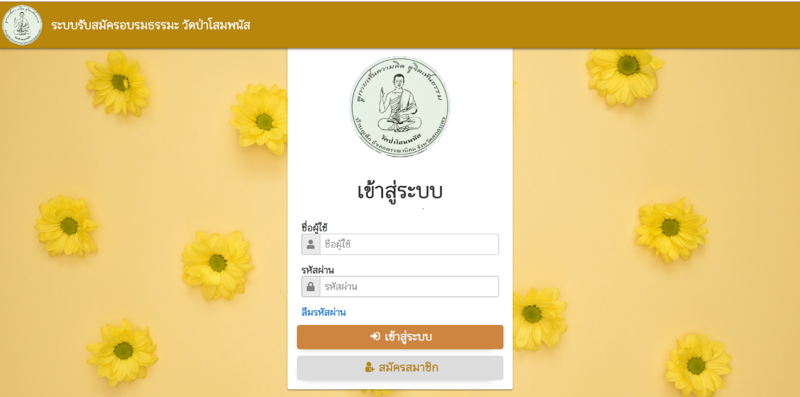ในการทำงานของระบบหน้าจอแสดงผลแรกที่ผู้ใช้งานระบบทุกประเภทจะใช้งานเป็นอย่างแรก คือ หน้าจอของการเข้าสู่ระบบ (Log-in) ซึ่งผู้ใช้งานระบบจะต้องทำการกรอกข้อมูลตามข้อมูลที่แสดงบนหน้าจอเพื่อเข้าใช้งานระบบ ดังนี้

**3**

**1**

**2**

**4**

ภาพที่ 1‑1 หน้าจอแสดงผลการเข้าสู่ระบบการใช้งาน

โดยการทำงานของหน้าจอนี้แบ่งออกเป็น 4 ขั้นตอนการทำงานดังนี้ ซึ่งในส่วนของการทำงานที่ 1 ถึง 3 จะเป็นการทำงานร่วมกัน ส่วนการทำงานที่ 4 จะเป็นการทำงานที่แยกส่วนออกไป โดยจะอธิบายเอาไว้ดังนี้

1) ชื่อผู้ใช้งาน (Username) : เป็นการกรอกข้อมูลผู้ใช้งานตามที่ผู้ใช้งานได้ลงทะเบียนเอาไว้กับระบบ

2) รหัสผ่านผู้ใช้งาน (Password) : เป็นการกรอกรหัสผ่านของผู้ใช้งานที่ได้ลงทะเบียนเอาไว้กับระบบ

3) ปุ่มเข้าสู่ระบบ (Login) : เป็นการกดปุ่ม “เข้าสู่ระบบ”เพื่อทำการเข้าสู่ระบบ โดยสัญลักษณ์ของปุ่มจะเป็นดังนี้

4) ปุ่มการสมัครสมาชิก (Register) : เป็นปุ่มที่ใช้เพื่อสมัครสมาชิก โดยการทำงานของปุ่มนี้จะเป็นการกดเพื่อเข้าสู่หน้าจอของการสมัครสมาชิก ซึ่งจะอยู่ในหัวข้อที่ 1.2 โดยสัญลักษณ์ปุ่มจะเป็นดังนี้



## การสมัครสมาชิก (Register)

ในกรณีที่ผู้ใช้งานเข้าใช้งานระบบครั้งแรก ผู้ใช้งานจะต้องเริ่มต้นการใช้งานระบบด้วยการสมัครสมาชิก ซึ่งเป็นการกรอกข้อมูล พื้นฐานตามความต้องการของระบบ โดยหน้าจอแสดงผลของการทำงานมีดังนี้

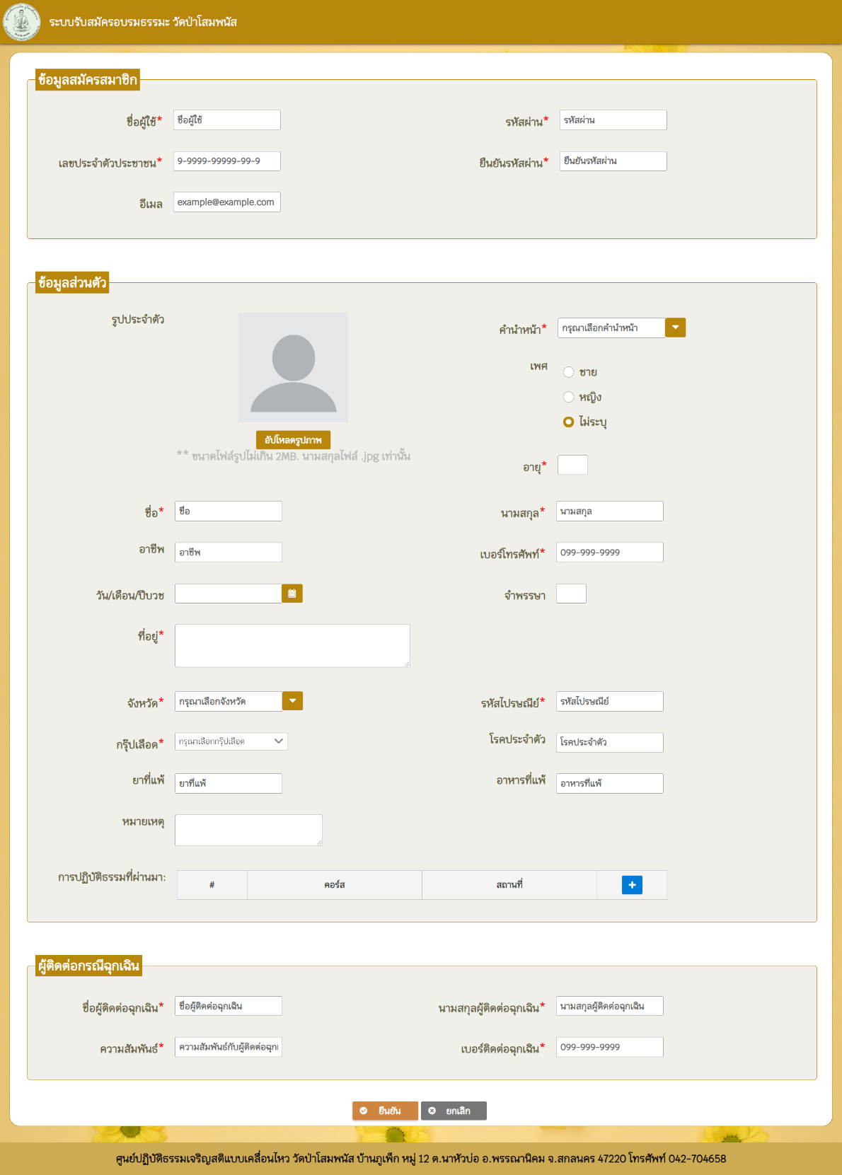ซึ่งหน้าจอแสดงผลของการสมัครสมาชิกถูกแบ่งออกเป็น 3 ส่วน คือ

3

2

1

ภาพที่ 1‑2 หน้าจอแสดงผลการสมัครสมาชิก

**3**

**2**

**1**

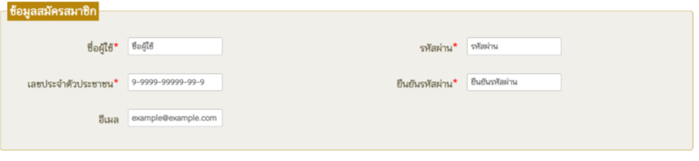 1) ข้อมูลการสมัครสมาชิก โดยข้อมูลของการสมัครสมาชิกจะเป็นข้อมูลที่ใช้ในการเข้าใช้งานระบบ ซึ่งข้อมูลการสมัครสมาชิกเป็นข้อมูลที่ผู้ใช้งานต้องกรอกทั้งหมด และไม่สามารถเว้นเป็นช่องว่างได้ โดยเป็นการกรอกข้อมูลทั้งหมด 4 ข้อมูล และรูปภาพของข้อมูลการสมัครสมาชิก ดังนี้

ภาพที่ 1‑3 รายละเอียดข้อมูลสมัครสมาชิก

1) ชื่อผู้ใช้งาน (Username) : เป็นการกรอกชื่อผู้ใช้งาน เพื่อนำไปใช้ในการเข้าสู่ระบบ โดยข้อมูลที่กรอกต้องเป็นข้อมูลภาษาอังกฤษ และมีความยาวของข้อมูลไม่ต่ำกว่า 5 ตัวอักษร

2) รหัสผ่านผู้ใช้งาน (Password) : เป็นการกรอกรหัสผ่านผู้ใช้งาน เพื่อนำไปใช้ในการเข้าสู่ระบบ โดยข้อมูลที่กรอกเป็นข้อมูลภาษาอังกฤษ ตัวเลข สัญลักษณ์ และมีความยาวของข้อมูลไม่ต่ำกว่า 5 ตัวอักษร

3) ยืนยันรหัสผ่านผู้ใช้งาน (Re-password) : เป็นการกรอกข้อมูลการยืนยันรหัสผ่านผู้ใช้งาน โดยข้อมูลที่กรอกต้องตรงกับรหัสผ่านผู้ใช้งาน (Password) โดยข้อมูลที่กรอกเป็นข้อมูลภาษาอังกฤษ ตัวเลข สัญลักษณ์ และมีความยาวของข้อมูลไม่ต่ำกว่า 5 ตัวอักษร

4) อีเมล (Email) : เป็นการกรอกข้อมูลที่ใช้ในกรณีที่ต้องการติดต่อ หรือส่งข้อมูลให้กับผู้ใช้งาน โดยการกรอกข้อมูลจะต้องเป็นภาษาอังกฤษ และจะต้องกรอกข้อมูลเป็นชนิดอีเมล เช่น [example@gmail.com](mailto:example@gmail.com) เป็นต้น

2) ข้อมูลส่วนตัว เป็นข้อมูลพื้นฐานที่ใช้ดำเนินการในระบบ และเป็นข้อมูลที่ใช้ในการระบุตัวตนสำหรับการลงทะเบียนเรียน เพื่อเข้าอบรมคอร์สปฏิบัติธรรม โดยข้อมูลที่ผู้ใช้งานต้องกรอกมีทั้งหมด 13 ข้อมูล โดยมีข้อมูลที่ต้องกรอก และเว้นว่างไม่ได้ทั้งหมด 7 ข้อมูล และข้อมูลที่สามารถเลือกกรอกได้ 6 ข้อมูล โดยมีรูปภาพของข้อมูลส่วนตัว และคำอธิบายดังนี้

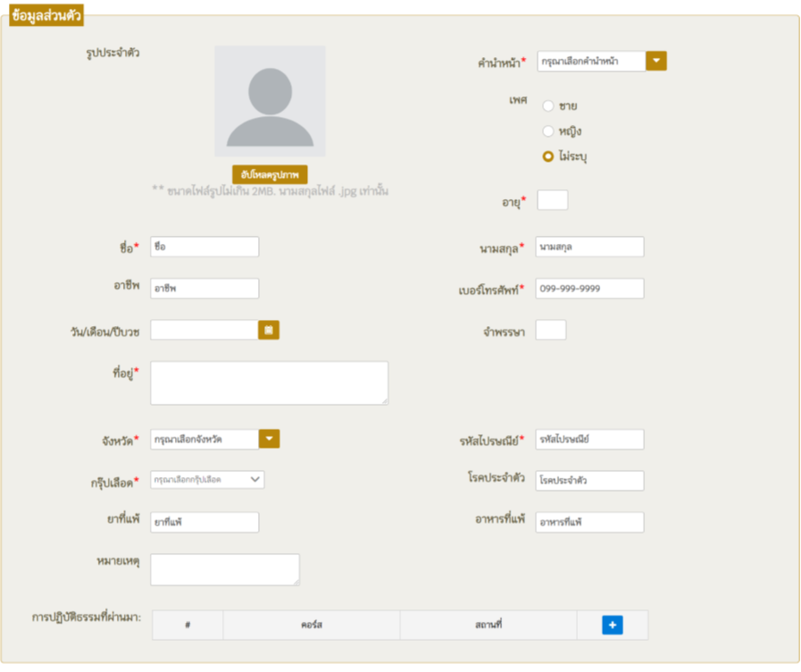 ข้อมูลที่ต้องกรอกและไม่สามารถเว้นว่างได้มีทั้งหมด 7 ข้อมูล ดังนี้

ภาพที่ 1‑4 รายละเอียดข้อมูลส่วนตัว

1) คำนำหน้า : เป็นการเลือกข้อมูลแบบตัวเลือกหลายการ ชนิดเลือกได้รายการเดียว (Dropdown list) โดยการที่ให้ผู้ใช้ระบบเลือกข้อมูลแทนที่จะให้ผู้ใช้งานระบบกรอกข้อมูล เป็นการลดข้อผิดพลาดในการกรอกข้อมูลผิดพลาด

2) เพศ : เป็นการเลือกข้อมูลแบบตัวเลือกหลายรายการ ชนิดเลือกได้รายการเดียว (Radio) โดยการที่ให้ผู้ใช้ระบบเลือกข้อมูลแทนที่จะให้ผู้ใช้งานระบบกรอกข้อมูล เป็นการลดข้อผิดพลาดในการกรอกข้อมูลผิดพลาด

3) ชื่อ : เป็นการกรอกข้อมูลเพื่อเป็นการเก็บลงสู่ฐานข้อมูล และเป็นการยืนยันตนเอง เมื่อลงทะเบียนเรียน เพื่ออบรมคอร์สปฏิบัติธรรม โดยผู้ใช้งานสามารถกรอกเป็นตัวอักษรภาษาไทย และภาษาอังกฤษได้

4) นามสกุล : เป็นการกรอกข้อมูลเพื่อเป็นการเก็บลงสู่ฐานข้อมูล และเป็นการยืนยันตนเอง เมื่อลงทะเบียนเรียน เพื่ออบรมคอร์สปฏิบัติธรรม โดยผู้ใช้งานสามารถกรอกเป็นตัวอักษรภาษาไทย และภาษาอังกฤษได้

5) จังหวัด : เป็นการเลือกข้อมูลแบบตัวเลือกหลายการ ชนิดเลือกได้รายการเดียว (Dropdown list) โดยการที่ให้ผู้ใช้ระบบเลือกข้อมูลแทนที่จะให้ผู้ใช้งานระบบกรอกข้อมูล เป็นการลดข้อผิดพลาดในการกรอกข้อมูลผิดพลาด

6) เบอร์โทรศัพท์ : ผู้ใช้งานระบบสามารถกรอกข้อมูลเป็นตัวเลขเท่านั้น โดยจะต้องกรอกข้อมูลให้ครบ 10 ตัวเลข

7) ที่อยู่ : ผู้ใช้งานระบบสามารถกรอกข้อมูลที่เป็นตัวเลข สัญลักษณ์ ตัวอักษรภาษาไทย และตัวอักษรภาษาอังกฤษได้

8) กรุ๊ปเลือด : เป็นการเลือกข้อมูลแบบตัวเลือกหลายการ ชนิดเลือกได้รายการเดียว (Dropdown list) โดยการที่ให้ผู้ใช้ระบบเลือกข้อมูลแทนที่จะให้ผู้ใช้งานระบบกรอกข้อมูล เป็นการลดข้อผิดพลาดในการกรอกข้อมูลผิดพลาด

ข้อมูลที่สามารถเลือกกรอกข้อมูลได้มีทั้งหมด 6 ข้อมูล ดังนี้

1) รูปภาพ : ผู้ใช้งานระบบสามารถอัปโหลดรูปภาพได้ โดยที่รูปภาพนั้นจะต้องมีขนาดไม่เกิน   
1 MB ในกรณีที่รูปภาพมีขนาดเกินทางระบบจะแจ้งเตือนให้เลือกรูปภาพใหม่

2) อาชีพ : ผู้ใช้งานสามารถกรอกอาชีพได้ โดยสามารถกรอกได้ทั้งตัวอักษรภาษาไทย หรือตัวอักษรภาษาอังกฤษ

3) โรคประจำตัว : ผู้ใช้งานระบบสามารถกรอกข้อมูลโรคประจำตัวได้ โดยสามารถกรอกได้ทั้งตัวอักษรภาษาไทย หรือตัวอักษรภาษาอังกฤษ ตัวเลข สัญลักษณ์ โดยทางผู้จัดทำระบบแนะนำว่าเป็นข้อมูลที่ควรกรอก

4) ยาที่แพ้ : ผู้ใช้งานระบบสามารถกรอกข้อมูลยาที่แพ้ได้ โดยสามารถกรอกได้ทั้งตัวอักษรภาษาไทย หรือตัวอักษรภาษาอังกฤษ ตัวเลข สัญลักษณ์ โดยทางผู้จัดทำระบบแนะนำว่าเป็นข้อมูลที่ควรกรอก

5) อาหารที่แพ้ : ผู้ใช้งานระบบสามารถกรอกข้อมูลอาหารที่แพ้ได้ ได้ โดยสามารถกรอกได้ทั้งตัวอักษรภาษาไทย หรือตัวอักษรภาษาอังกฤษ ตัวเลข สัญลักษณ์ โดยทางผู้จัดทำระบบแนะนำว่าเป็นข้อมูลที่ควรกรอก

6) หมายเหตุอื่น ๆ : ผู้ใช้งานระบบสามารถกรอกข้อมูลหมายเหตุอื่น ๆ เพิ่มเติมได้

7) วัน/เดือน/ปีบวช : วันเดือนปีที่ผู้ใช้เคยบวช

8) จำพรรษา : จำนวนพรรษาที่ผู้ใช้มี

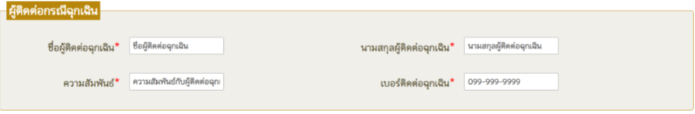 3) ข้อมูลผู้ติดต่อฉุกเฉิน เป็นข้อมูลที่ใช้ในระบบเพื่อเป็นใช้ในการติดต่อ กรณีที่เกิดเหตุฉุกเฉินกับผู้ปฏิบัติธรรม ซึ่งข้อมูลที่ต้องกรอกทั้งหมด 4 ข้อมูล และเป็นข้อมูลที่ต้องกรอกไม่สามารถเว้นว่างได้ ดังภาพที่ 1-5

ภาพที่ 1‑5 รายละเอียดผู้ติดต่อฉุกเฉิน

จากภาพที่ 1-5 เป็นการแสดงรายละเอียดของข้อมูลทั้งหมด 4 ข้อมูล โดยมีรายละเอียดดังนี้

1) ชื่อ : ผู้ใช้งานระบบสามารถกรอกข้อมูลชื่อของผู้ติดต่อฉุกเฉินได้ โดยสามารถกรอกข้อมูลได้ทั้งตัวอักษรภาษาไทย และตัวอักษรภาษาอังกฤษ

2) นามสกุล : ผู้ใช้งานระบบสามารถกรอกข้อมูลนามสกุลของผู้ติดต่อฉุกเฉินได้ โดยสามารถกรอกข้อมูลได้ทั้งตัวอักษรภาษาไทย และตัวอักษรภาษาอังกฤษ

3) ความสัมพันธ์ : ผู้ใช้งานระบบสามารถกรอกข้อมูลความสัมพันพันธ์ของผู้ติดต่อฉุกเฉินได้ โดยสามารถกรอกข้อมูลได้ทั้งตัวอักษรภาษาไทย และตัวอักษรภาษาอังกฤษ

4) เบอร์ติดต่อฉุกเฉิน : ผู้ใช้งานระบบสามารถกรอกข้อมูลได้เฉพาะตัวเลขเท่านั้น โดยจะต้องกรอกข้อมูลให้ครบ 10 ตัวเลข

เมื่อกรอกข้อมูลทุกอย่างครบแล้วถัดไปให้ผู้ใช้งานระบบ กดปุ่ม “ยืนยัน” เพื่อเป็นการสมัครสมาชิก โดยสัญลักษณ์ของปุ่มยืนยันดังนี้



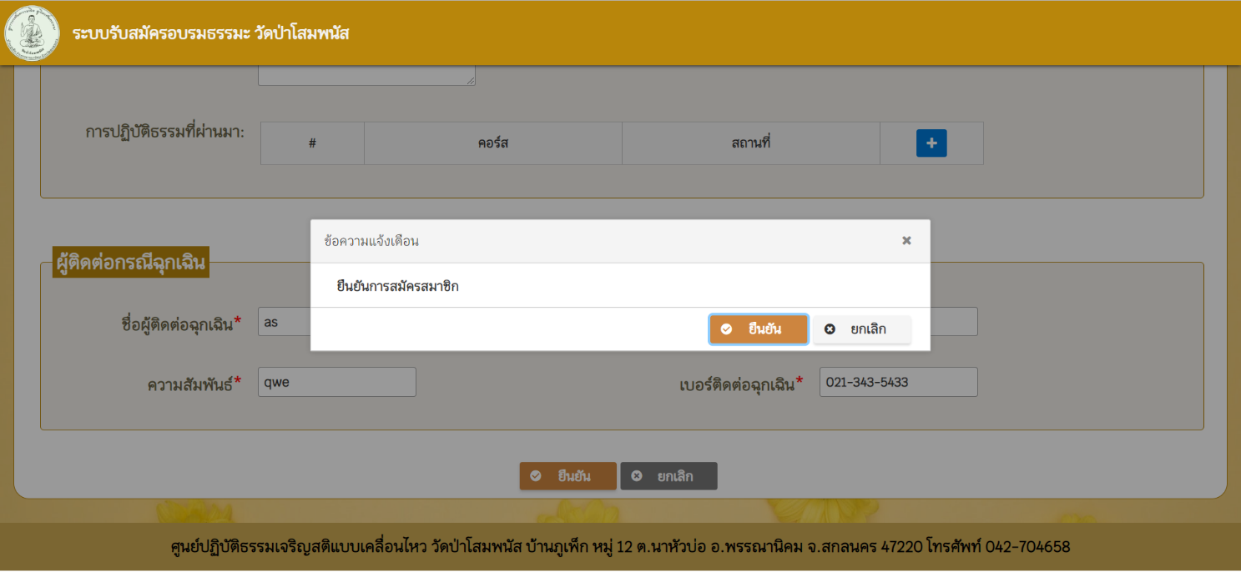โดยที่หลังจากการกดยืนยันระบบจะแสดงการแจ้งเตือนของระบบดังภาพที่ 1-6

ภาพที่ 1‑6 ข้อความแจ้งเตือนก่อนการสมัครสมาชิก

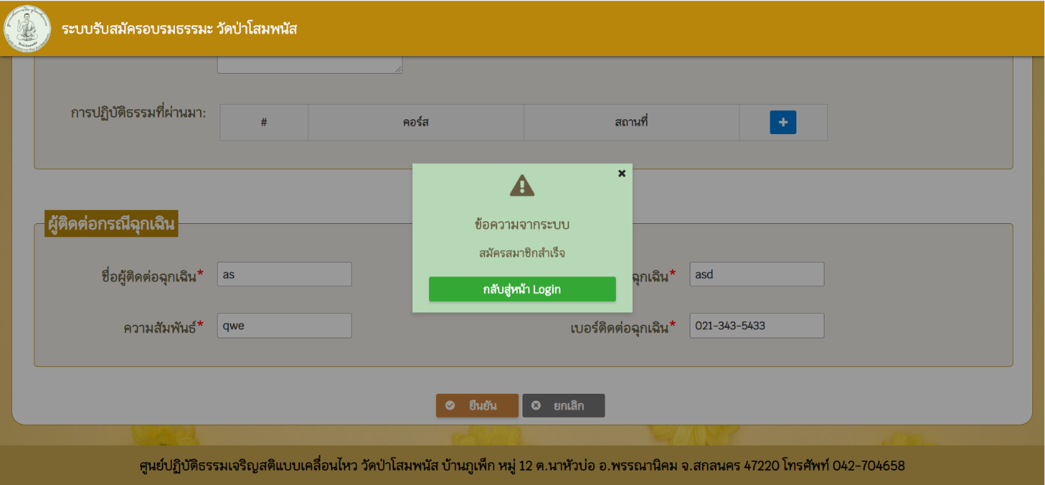เมื่อกดปุ่ม “ยืนยัน” อีกครั้ง ระบบจะแสดงข้อมูลการสมัครสมาชิกสำเร็จ โดยผู้ใช้งานสามารถนำชื่อผู้ใช้งาน (Username) และรหัสผ่านผู้ใช้งาน (Password) ไปใช้กับระบบได้ทันที โดยภาพที่ 1-7 เป็นภาพแสดงข้อมูลการสมัครสมาชิกสำเร็จ

ภาพที่ 1‑7 ข้อความแสดงการสมัครสมาชิกสำเร็จ

#### ภาพที่ 1‑8 ข้อความแจ้งเตือนก่อนการสมัครสมาชิก

# การใช้งานของผู้ปฏิบัติธรรม หรือผู้ใช้งานทั่วไป

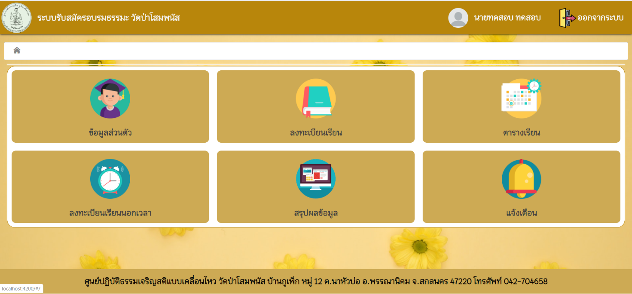สำหรับการทำงานของผู้ปฏิบัติธรรม การใช้งานทั้งหมดจะมีให้ 3 เมนู คือ 1. ข้อมูลส่วนตัว 2. ลงทะเบียนเรียน 3. ตารางเรียน ซึ่งแต่ละเมนูก็จะมีการทำงานที่แยกกันอย่างชัดเจน ทำให้ผู้ใช้งานสามารถเลือกเมนูที่จะใช้งานได้ทันทีตามสิ่งที่ผู้ใช้งานระบบต้องการ โดยภาพที่ 2-1 เป็นภาพที่แสดงถึงเมนูของผู้ปฏิบัติธรรม หรือผู้ใช้งานทั่วไป

**6**

**5**

**4**

**3**

**2**

**1**

ภาพที่ 2‑1 เมนูหลักของผู้ปฏิบัติธรรม

## เมนูข้อมูลส่วนตัว

เป็นเมนูที่แสดงรายละเอียดของผู้ปฏิบัติธรรม โดยจะแสดงข้อมูลที่เป็นข้อมูลส่วนตัว และแสดงตารางของคอร์สที่ผ่านการอบรม ซึ่งเป็นการแสดงข้อมูลทั้งจำนวนข้อมูลที่ผ่าน และรายละเอียดของคอร์สที่ผ่านการอบรมแล้ว ดังภาพที่ 2-2

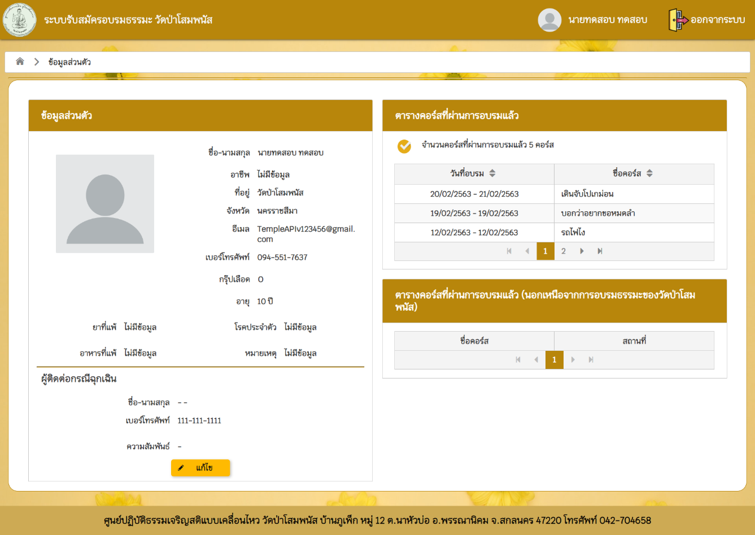โดยผู้ปฏิบัติธรรมที่สมัครสมาชิกใหม่จะไม่มีข้อมูลของคอร์สที่ผ่านการอบรม เนื่องจากผู้ปฏิบัติธรรมยังไม่ได้ผ่านหลักสูตรใด ๆ ของทางวัด นอกจากนี้ผู้ปฏิบัติธรรมสามารถแก้ไขข้อมูลส่วนตัวได้ โดยกดไปที่ปุ่ม “แก้ไข” ซึ่งจะทำการแสดงหน้าจอการแก้ไขข้อมูลส่วนตัว เพื่อให้ผู้ใช้งานสามารถแก้ไขข้อมูลส่วนตัวได้ ดังภาพที่ 2-3

ภาพที่ 2‑2 หน้าจอแสดงผลข้อมูลส่วนตัว

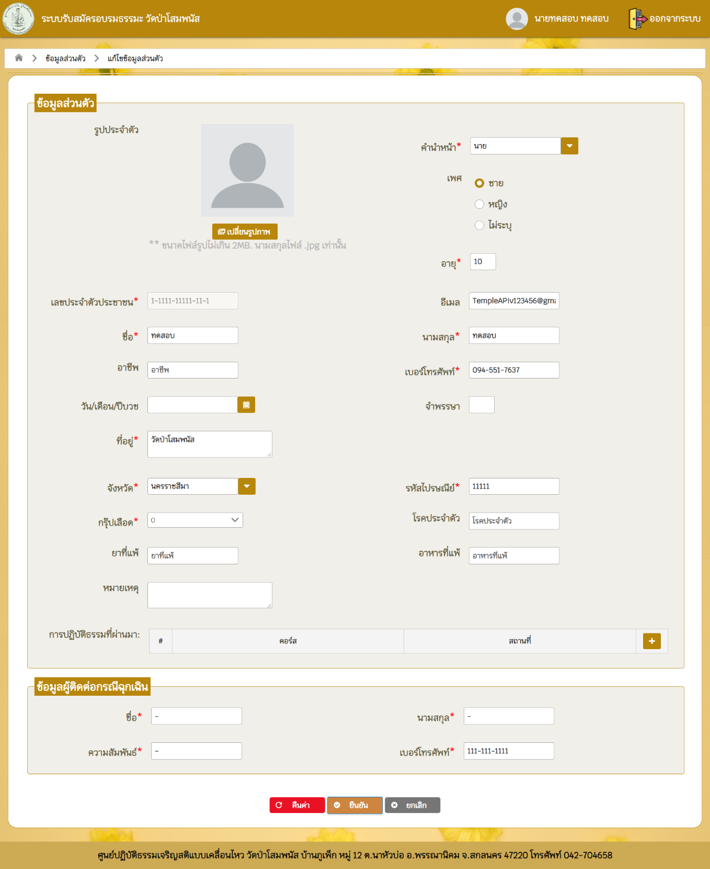เมื่อเข้าสู่หน้าจอแสดงผลการแก้ไขข้อมูล ระบบจะทำการใส่ข้อมูลเดิมให้ ในแต่ละช่องของการกรอกข้อมูล โดยผู้ใช้งานสามารถเลือกที่จะ แก้ไขข้อมูลในแต่ละส่วนได้ โดยไม่ต้องกรอกเองใหม่ทั้งหมด โดยระบบจะมีปุ่ม (button) ทั้งหมด 3 ปุ่ม โดยแต่ละปุ่มจะทำงานดังนี้

ภาพที่ 2‑3 หน้าจอแสดงผลการแก้ไขข้อมูล

1. ปุ่มล้างค่า : เป็นปุ่มที่เอาไว้ใช้ในกรณีที่ข้อมูลใหม่ที่กรอกไปผิด และอยากได้ข้อมูลให้เป็นเหมือนเดิมทั้งหมด สามารถกดปุ่ม “ล้างค่า” โดยที่ระบบจะทำคืนข้อมูลเดิมของผู้ปฏิบัติธรรมให้ โดยสัญลักษณ์ของปุ่มล้างค่าเป็นดังนี้

2. ปุ่มยืนยัน : เป็นปุ่มที่เอาไว้ใช้เปลี่ยนแปลงค่าของข้อมูล โดยที่หลังจากกรอกข้อมูลที่ต้องการแก้ไขเสร็จเรียบร้อยแล้วสามารถกดปุ่ม “ยืนยัน” เพื่อบันทึกลงฐานข้อมูลได้ โดยสัญลักษณ์ปุ่มเป็นดังนี้

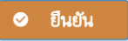

3. ปุ่มยกเลิก : เป็นปุ่มที่เอาไว้ใช้ในการกลับสู่หน้าแก้ไขข้อมูล ในกรณีที่ไม่ต้องการแก้ไขข้อมูล โดยสัญลักษณ์ปุ่มเป็นดังนี้



ตัวอย่างแก้ไขข้อมูลดังภาพที่ 2-4

ภาพที่ 2‑4 ตัวอย่างการแก้ไขข้อมูลส่วนตัว

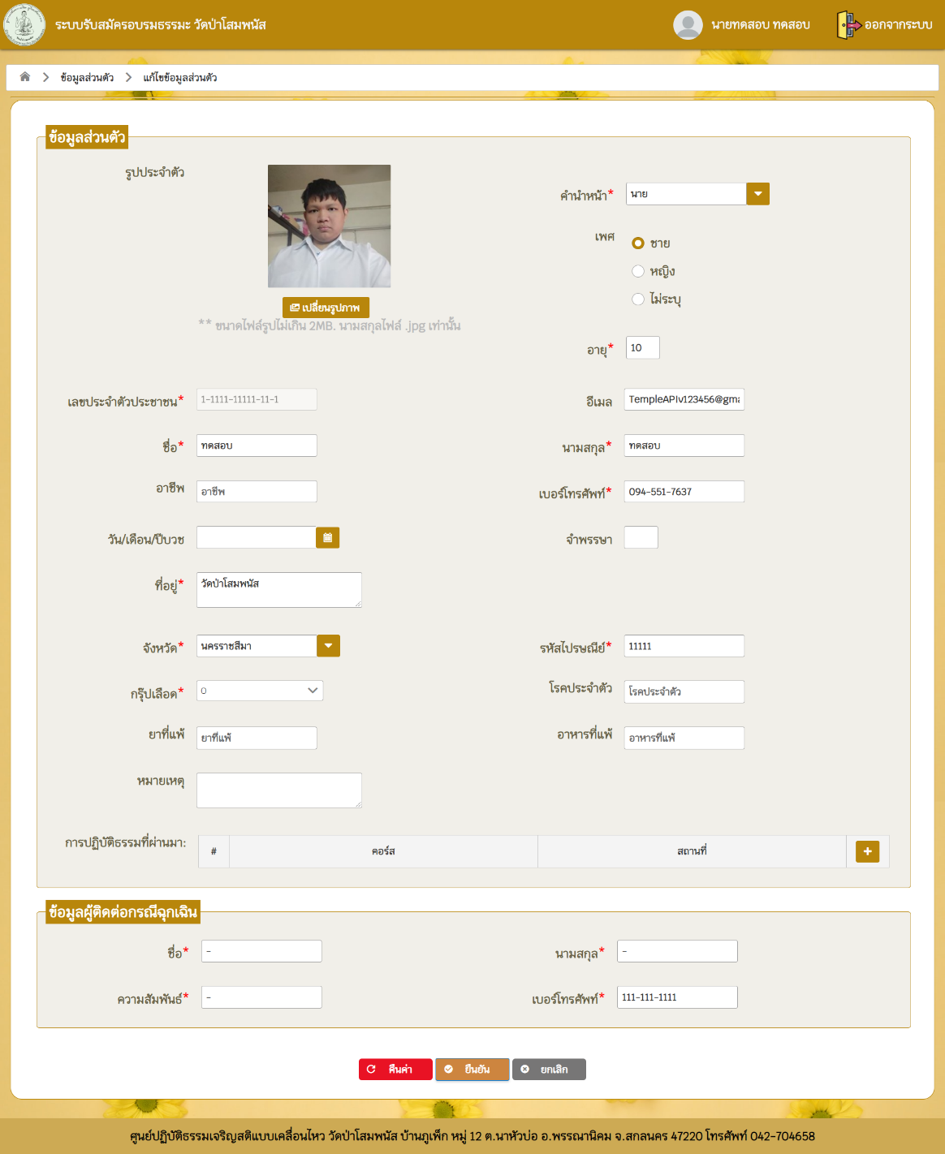เมื่อแก้ไขข้อมูลเสร็จเรียบร้อยให้กดปุ่ม “ยืนยัน” จะมีข้อความแสดงการแจ้งเตือนยืนยันการแก้ไขข้อมูลส่วนตัว ดัง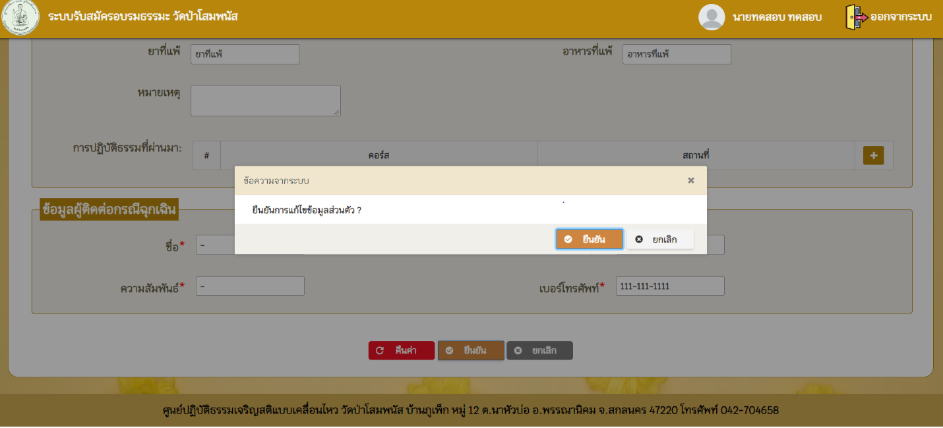ภาพที่ 2-5

ภาพที่ 2‑5 ข้อความแสดงการแจ้งเตือนการยืนยัน

โดยเมื่อกดปุ่ม “ยืนยัน” ระบบจะแสดงข้อความแก้ไขข้อมูลสำเร็จดังภาพี่ 2-6

ภาพที่ 2‑6 ข้อความแสดงการแก้ไขข้อมูลสำเร็จ

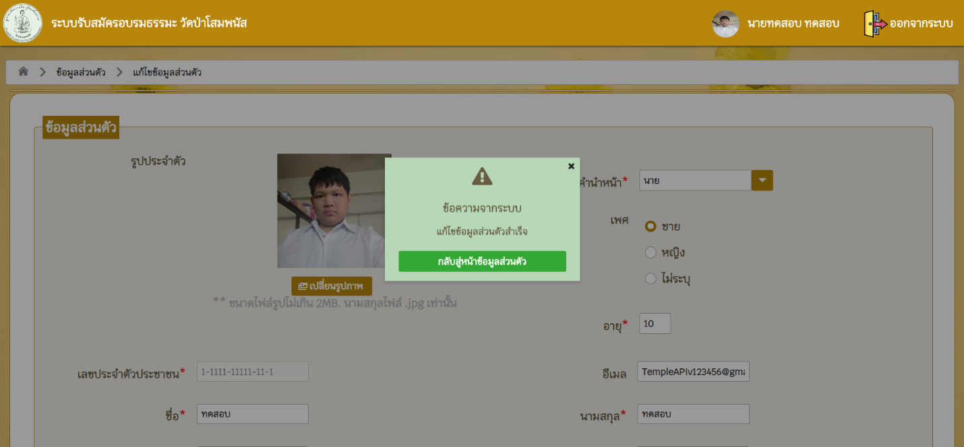และเมื่อกดปุ่ม “กลับสู่เมนูข้อมูลส่วนตัว” ข้อมูลที่แก้ไขจะแสดงขึ้นที่หน้าจอแสดงผลของเมนูข้อมูลส่วนตัวดังภาพ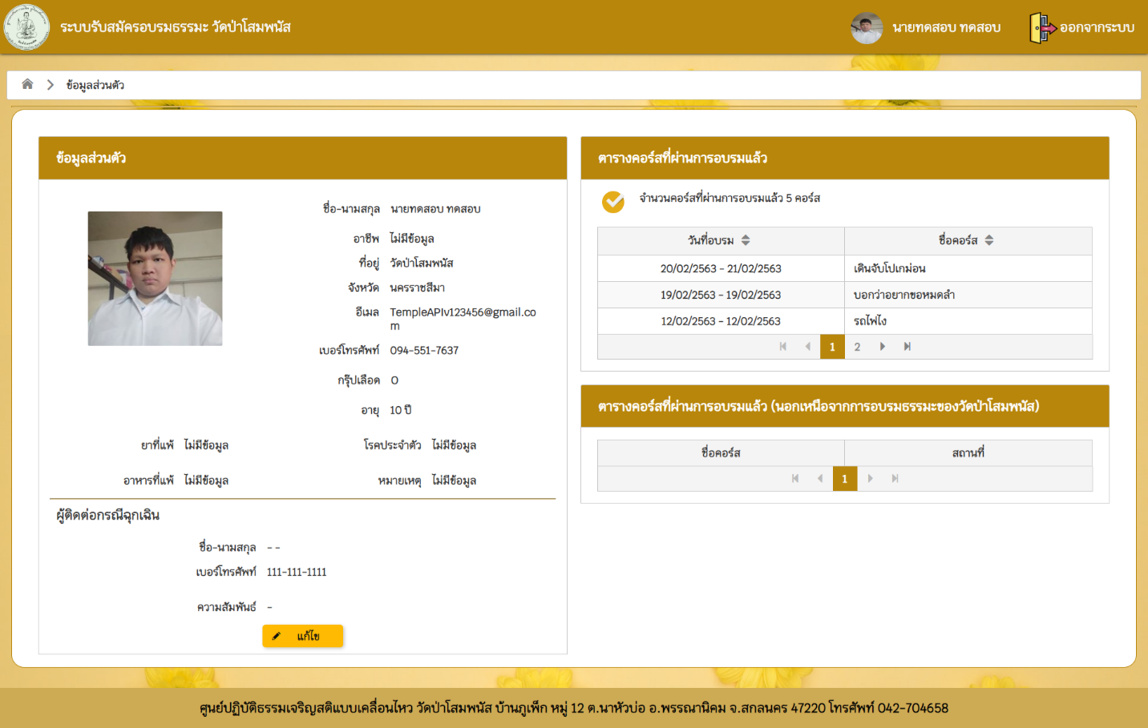ที่ 2-7

ภาพที่ 2‑7 การแสดงข้อมูลหลังการแก้ไขข้อมูลส่วนตัว

## เมนูลงทะเบียนเรียน

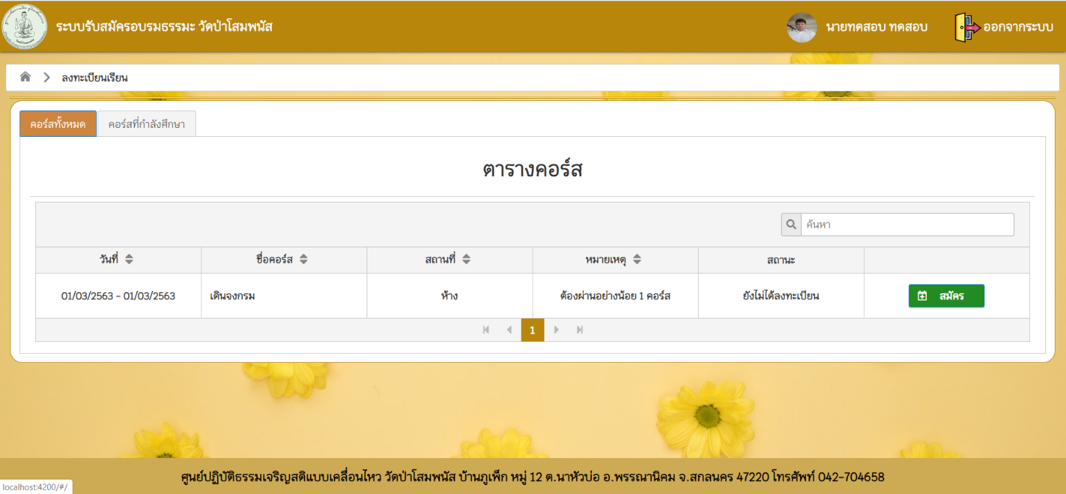เป็นการลงทะเบียนของผู้ปฏิบัติธรรม เพื่อเข้าร่วมอบรมคอร์สนั้น ๆ ที่ผู้ปฏิบัติธรรมได้ลงทะเบียนเอาไว้ โดยเมื่อกดเข้าสู่เมนู “ลงทะเบียนเรียน” โดยเมนูนี้จะมีการลงทะเบียนเรียน 2 รูปแบบ คือ 1. ลงทะเบียนเรียนธรรมดา 2. ขออนุญาติพิเศษ จะพบกับตารางแสดงรายละเอียดของคอร์สที่เปิดอบรมดังภาพที่ 2-8

ภาพที่ 2‑8 ตารางแสดงข้อมูลคอร์สที่เปิดอบรม

การลงทะเบียนเรียนธรรมดา

เป็นคอร์สที่ผู้ปฏิบัติธรรมสามารถลงทะเบียนเรียนได้ทันที โดยผู้ปฏิบัติธรรมมีเงื่อนไขขั้นต่ำในการสมัครถึงเกณฑ์ โดยที่ผู้ปฏิบัติธรรมสามารถกดปุ่ม “สมัคร” เพื่อเข้าร่วมการอบรมปฏิบัติธรรม โดยเมื่อกดปุ่ม “สมัคร”   
จะมีกล่องข้อความ (Dialog) ให้กรอกข้อมูลเพิ่มเติมดังภาพที่ 2-9

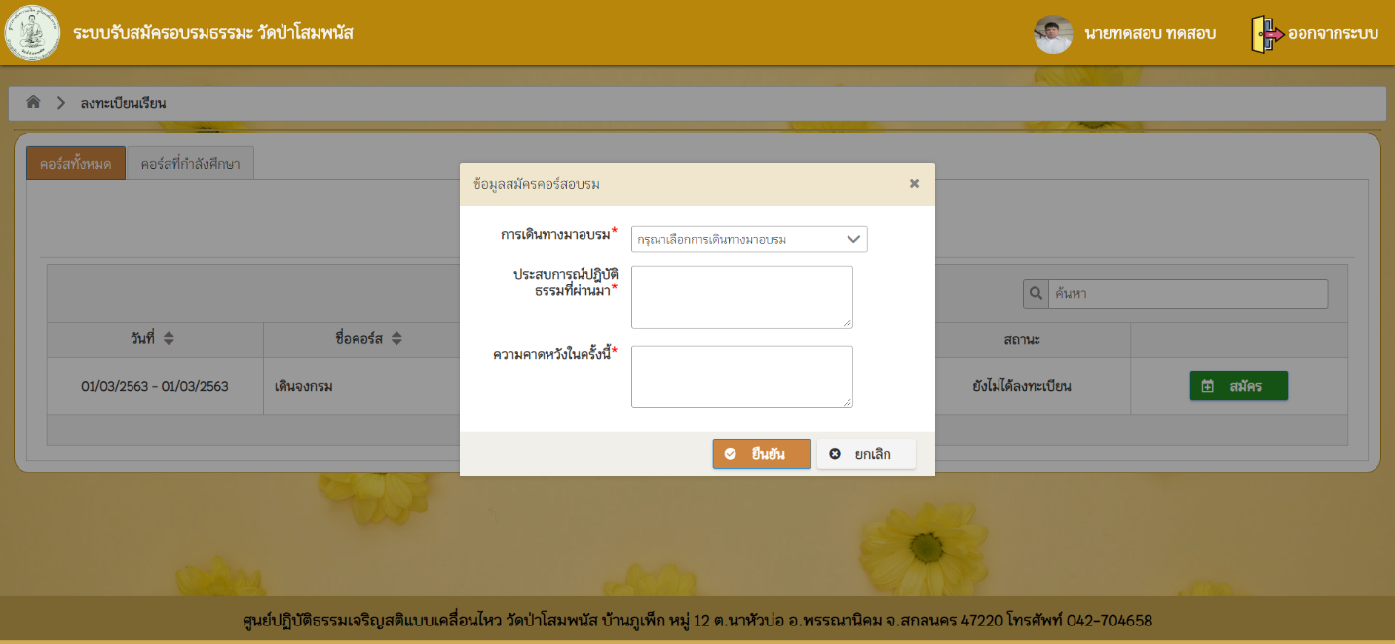

ภาพที่ 2‑9 แสดงกล่องข้อมูลของการลงทะเบียนเรียน

ข้อมูลที่ผู้ปฏิบัติธรรมต้องกรอกเพิ่มเติมมีทั้งหมด 3 ข้อมูล ดังนี้

1) การเดินทางมาที่วัด : ผู้ปฏิบัติธรรมสามารถเลือกการเดินทางที่ใช้เดินทางมาปฏิบัติธรรมได้   
โดยผู้ปฏิบัติธรรม จะต้องเลือกข้อมูลนี้ เพื่อให้สามารถบันทึกข้อมูลการลงทะเบียนเรียนได้ ซึ่งข้อมูลการเดินทางมาที่วัดเป็นข้อมูลตัวเลือกหลายรายการ (Dropdown list) ชนิดตัวเลือกรายการเดียว

2) ประสบการณ์ปฎิบัติธรรมที่ผ่านมา : ผู้ปฏิบัติธรรมสามารถกรอกข้อมูลเป็นตัวอักษรภาษาไทย หรือตัวอักษรภาษาอังกฤษได้

3) ความคาดหวังในครั้งนี้ : ผู้ปฏิบัติธรรมสามารถกรอกข้อมูลเป็นตัวอักษรภาษาไทย หรือตัวอักษรภาษาอังกฤษได้

โดยเมื่อกรอกข้อมูลครบเรียบร้อย และกดปุ่ม “ยืนยัน” ข้อมูลของการลงทะเบียนถูกเปลี่ยนไปอยู่ใน 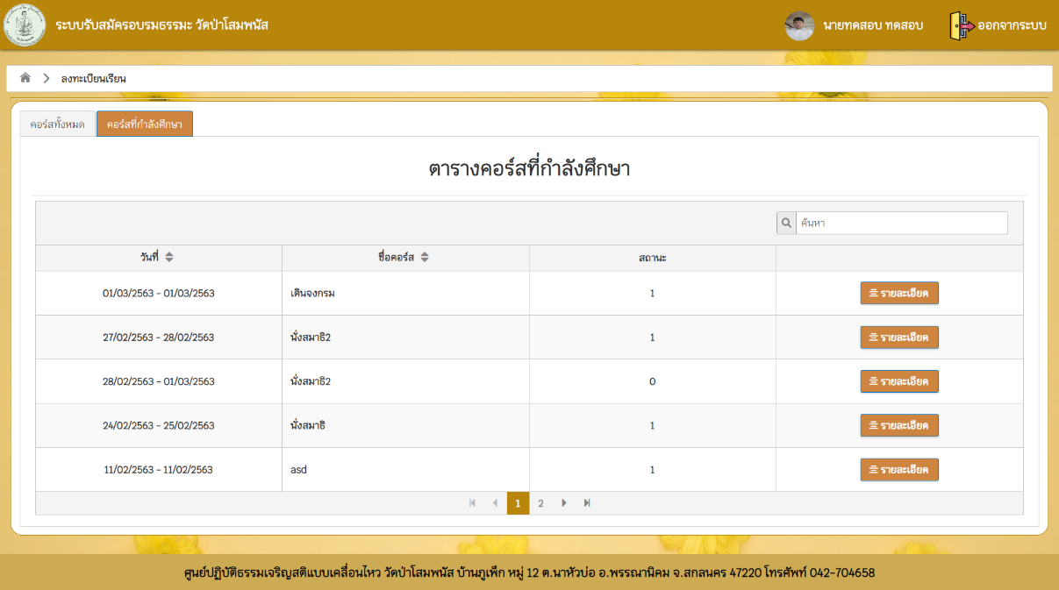“คอร์สที่กำลังศึกษา” ดังภาพที่ 2-10

ภาพที่ 2‑10 ตารางแสดงข้อมูลของคอร์สที่กำลังเรียน

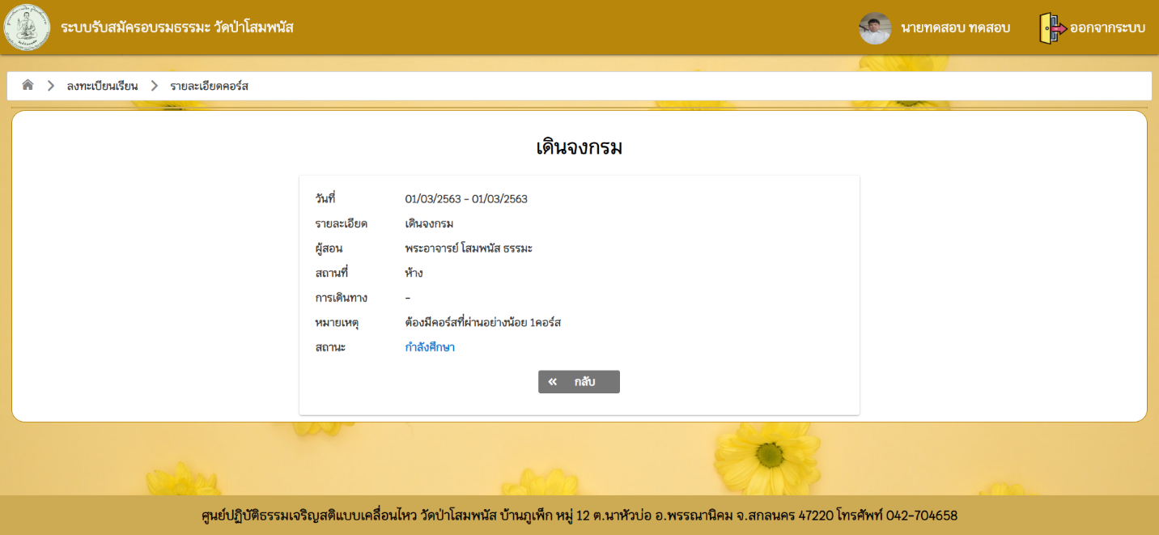นอกจากนี้ผู้ปฏิบัติธรรมสามารถตรวจสอบรายละเอียดของคอร์สที่ปฏิบัติธรรม โดยการกดไปที่แถวของข้อมูลภายในตารางได้ ดังภาพที่ 2-11

ภาพที่ 2‑11 รายละเอียดของคอร์ส

ในกรณีที่ผู้ปฏิบัติธรรมผ่านการอบรมเรียบร้อยแล้ว ข้อมูลที่แสดงการผ่านคอร์สอบรมจะถูกแสดงที่เมนูข้อมูลส่วนตัว ดังภาพที่ 2-12

ภาพที่ 2‑12 ข้อมูลคอร์สที่ผ่านการอบรม

## คอร์สนอกเวลา

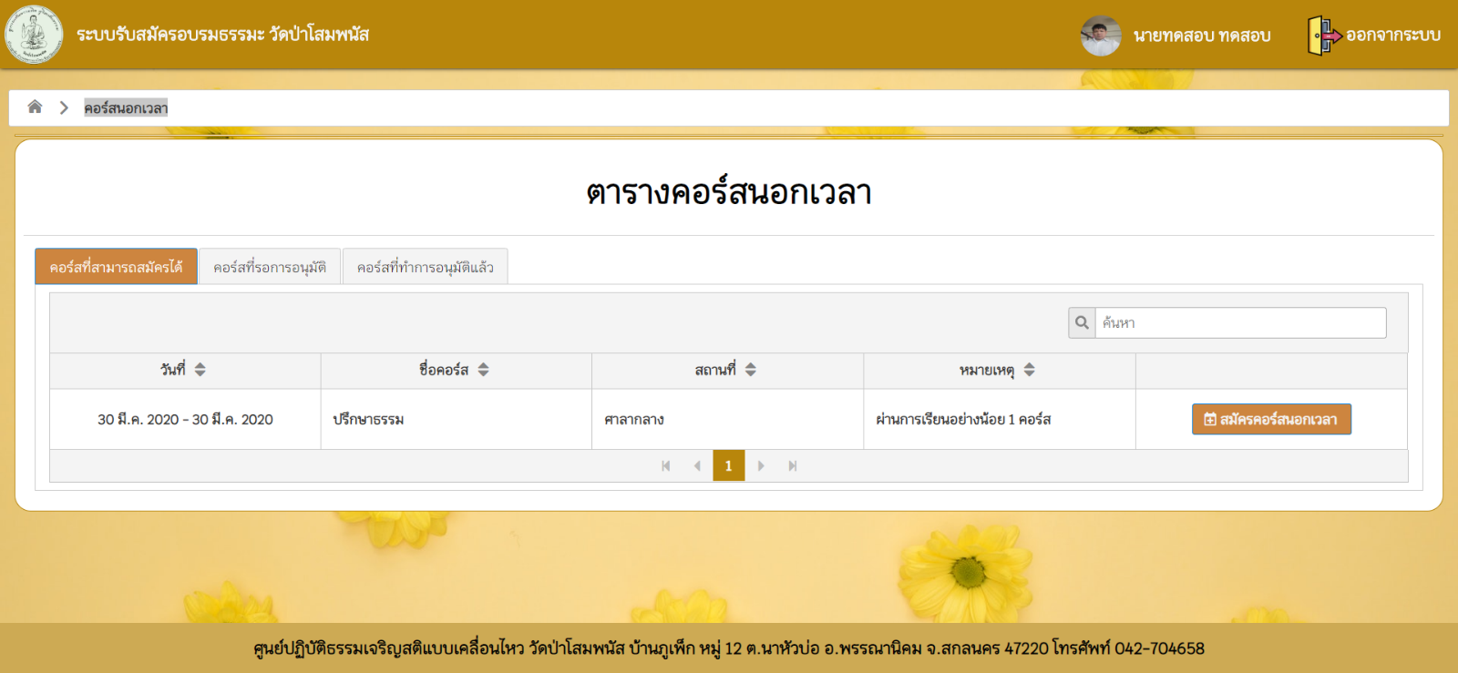เป็นการลงทะเบียนเรียนในกรณีพิเศษ ซึ่งผู้ปฏิบัติไม่สามารถลงทะเบียนเรียนแบบธรรมดาได้ เนื่องจากเงื่อนไขขั้นต่ำไม่เพียงพอ ทำให้ต้องขอสมัครคอร์สนอกเวลา เพื่อที่จะเข้าอบรมคอร์สปฏิบัติธรรมได้ โดยคอร์สที่ต้องขอสมัครคอร์สนอกเวลาจะแสดงปุ่มดังภาพที่ 2-13

ภาพที่ 2‑13 ตารางแสดงคอร์สที่ต้องขออนุมัติพิเศษ

เมื่อผู้ปฏิบัติธรรมกดปุ่ม “สมัครเรียนคอร์สนอกเวลา” ธรรม โดยเมื่อกดปุ่ม “สมัครเรียนคอร์สนอกเวลา” จะมีกล่องข้อความ (Dialog) ให้กรอกข้อมูลเพิ่มเติมดังภาพที่ 2-14

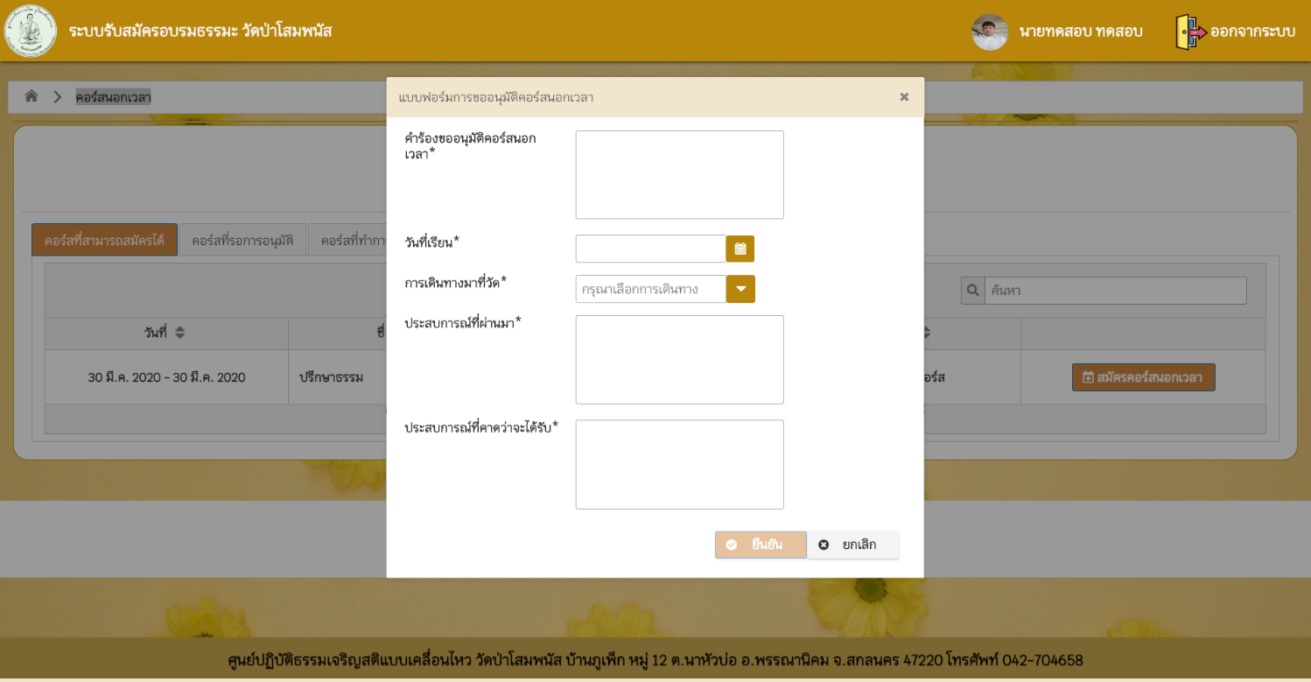ข้อมูลที่ผู้ปฏิบัติธรรมต้องกรอกเพิ่มเติมมีทั้งหมด 4 ข้อมูล ดังนี้

ภาพที่ 2‑14 แสดงกล่องข้อมูลของการสมัครเรียนคอร์สนอกเวลา

1) การเดินทางมาที่วัด : ผู้ปฏิบัติธรรมสามารถเลือกการเดินทางที่ใช้เดินทางมาปฏิบัติธรรมได้   
โดยผู้ปฏิบัติธรรม จะต้องเลือกข้อมูลนี้ เพื่อให้สามารถบันทึกข้อมูลการลงทะเบียนเรียนได้ ซึ่งข้อมูลการเดินทางมาที่วัดเป็นข้อมูลตัวเลือกหลายรายการ (Dropdown list) ชนิดตัวเลือกรายการเดียว

2) ประสบการณ์ปฎิบัติธรรมที่ผ่านมา : ผู้ปฏิบัติธรรมสามารถกรอกข้อมูลเป็นตัวอักษรภาษาไทย หรือตัวอักษรภาษาอังกฤษได้

3) ความคาดหวังในครั้งนี้ : ผู้ปฏิบัติธรรมสามารถกรอกข้อมูลเป็นตัวอักษรภาษาไทย หรือตัวอักษรภาษาอังกฤษได้

4) คำร้องขออนุมัติคอร์สนอกเวลา : ผู้ปฏิบัติธรรมสามารถกรอกข้อมูลเป็นตัวอักษรภาษาไทย หรือตัวอักษรภาษาอังกฤษได้

5) วันที่เรียน : เป็นการกรอกข้อมูลแบบเลือกวันที่ โดยการกรอกจะต้องเลือกวันเริ่มต้นของคอร์ส กับวันจบของคอร์ส

โดยเมื่อกรอกข้อมูลครบเรียบร้อย และกดปุ่ม “ยืนยัน” ข้อมูลของการสมัครเรียนคอร์สนอกเวลาจะอยู่ในตาราง “คอร์สที่รอการอนุมัติ” ดังภาพที่ 2-15

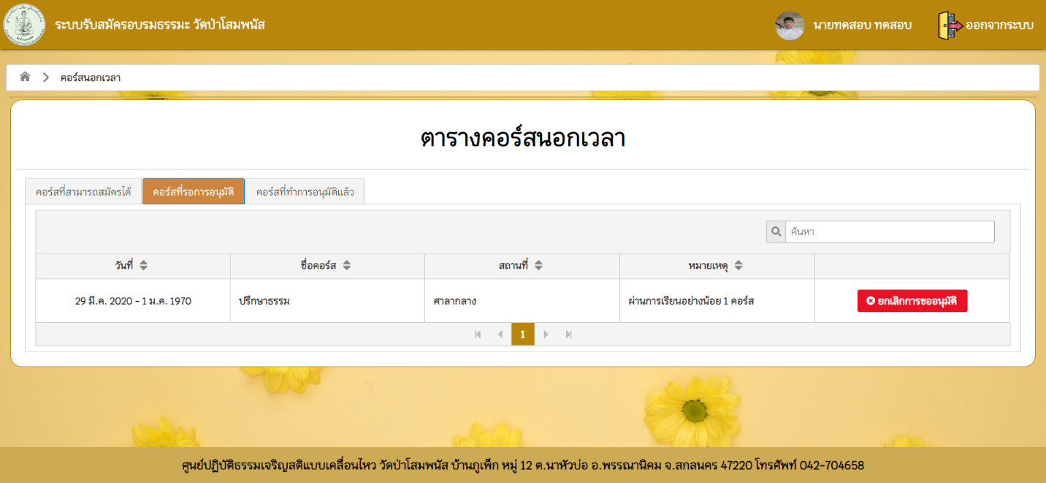

ภาพที่ 2‑15 คอร์สที่รอการอนุมัติ

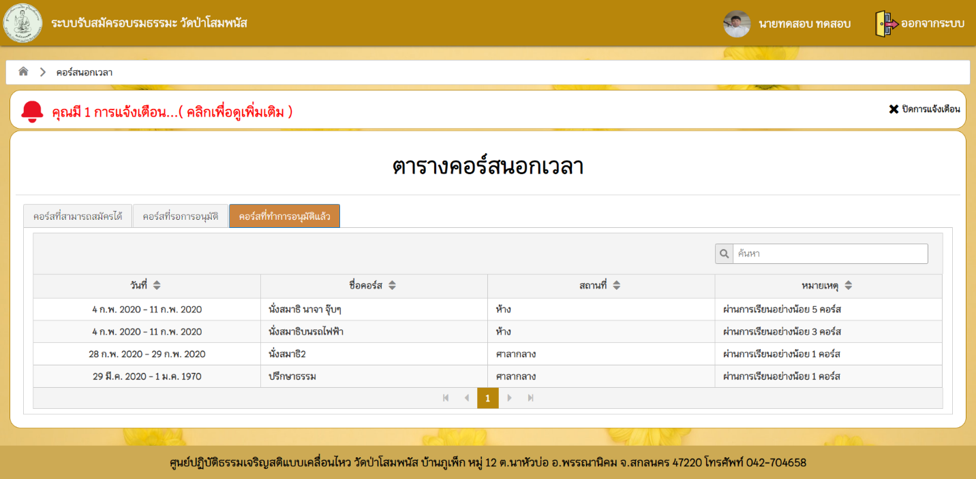โดยเมื่อมีผู้มากดอนุมัติคร์สแล้ว ข้อมูลของการสมัครเรียนคอร์สนอกเวลาจะอยู่ในตาราง “คอร์สที่ทำการอนุมัติแล้ว”ดังภาพที่ 2-16

ภาพที่ 2-16 คอร์สนอกเวลาที่ทำการอนุมัติแล้ว

## เมนูตารางเรียน

เป็นการแสดงข้อมูลของตารางเรียน โดยแสดงวันที่เรียน เดือนที่เรียน และปีที่เรียน โดยข้อมูลจะแสดงผลเป็นปฏิทินของข้อมูลดังภาพที่ 2-17

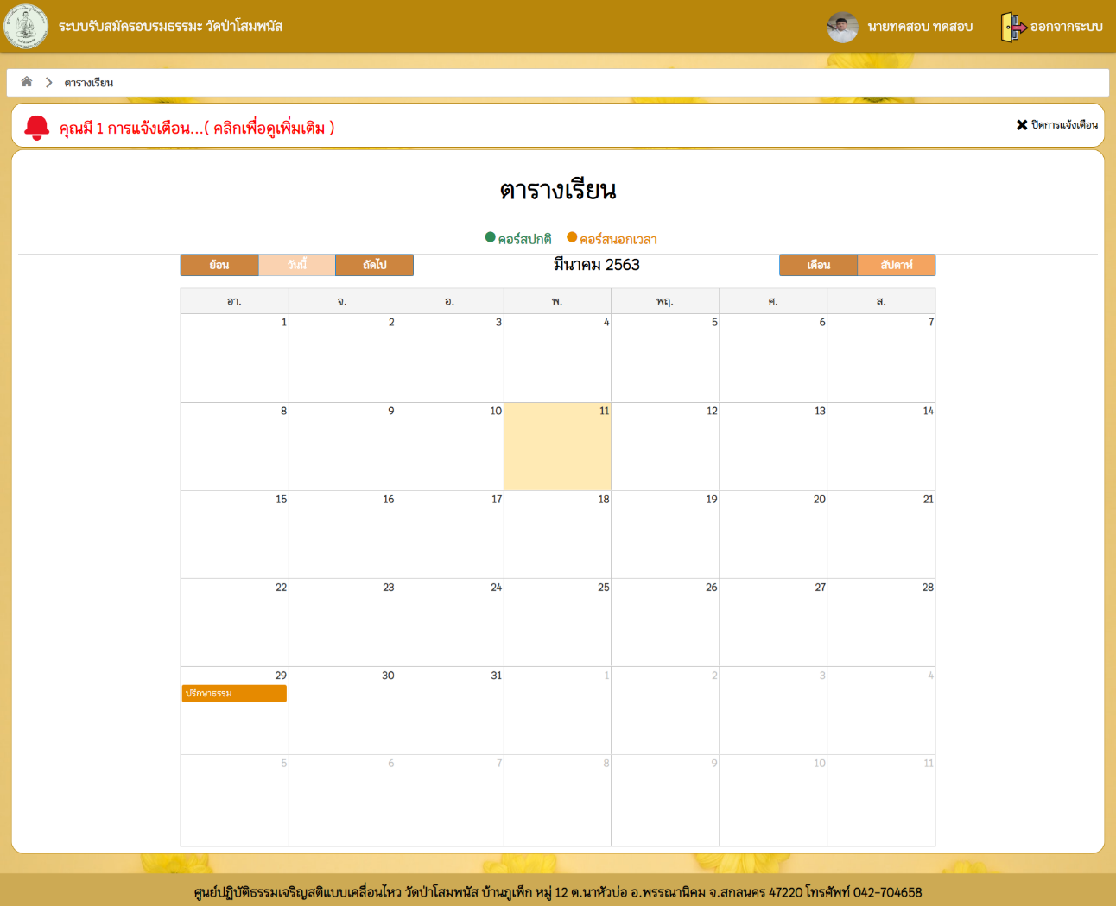

ภาพที่ 2‑17 ตารางเรียนรูปแบบปฏิทิน

สามารถกดที่คอร์สที่ลงไว้เพื่อแสดงรายละเอียดคอร์สที่ลงไว้ดังภาพที่ 2-18

ภาพที่ 2-18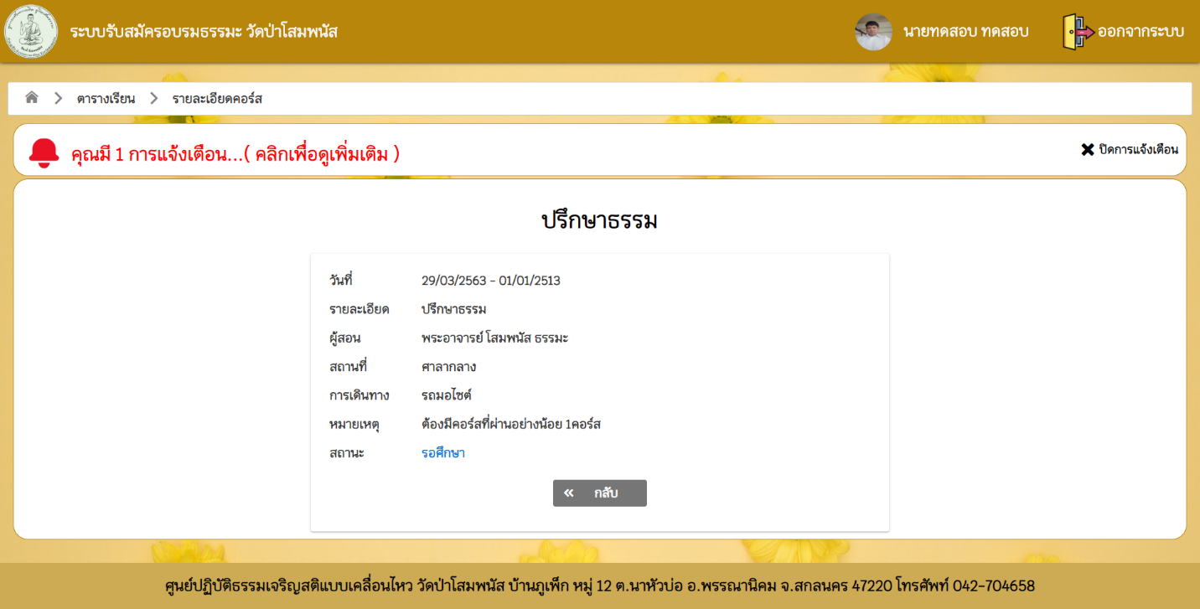หน้าแสดงรายละเอียดคอร์ส

## สรุปข้อมูลคอร์ส

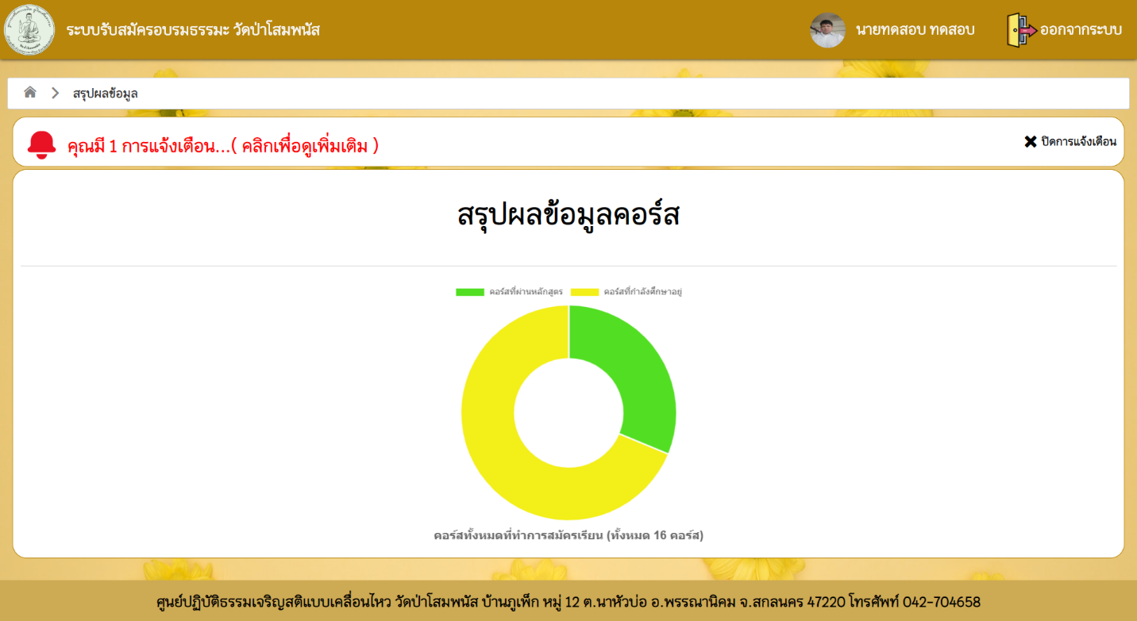เป็นการแสดงการสรุปผลข้อมูลการเรียนของเราในรูปแบบ แผนภูมิแบบวงกลม ดังภาพที่ 2-19

ภาพที่2-19 หน้าแสดงแผนภูมิสรุปผลการเรียน

## การแจ้งเตือน

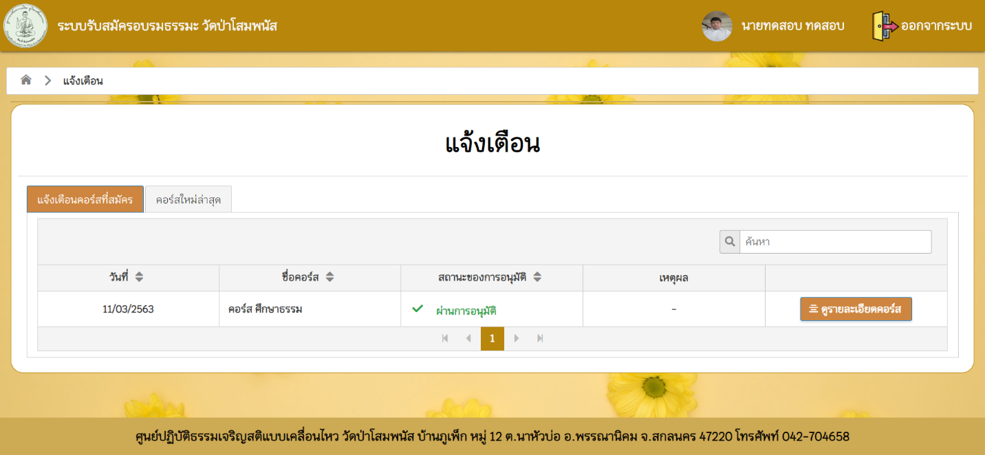การแจ้งเตือนนั้นแสดงให้เห็นว่าการสมัครคอร์สนอกเวลาได้รับการอนุมัติแล้วดังภาพที่ 2-20

ภาพที่ 2-20 แสดงการแจ้งเตือน

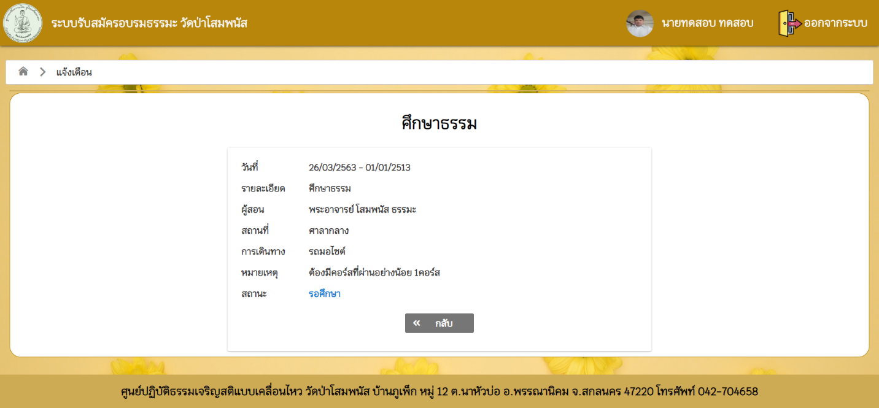สามารถกดที่ “ดูรายละเอียดคอร์ส”เพื่อดูรายละเอียดของคอร์สได้ดังภาพที่ 2-21

ภาพที่ 2-21 แสดงรายละเอียดคอร์ส

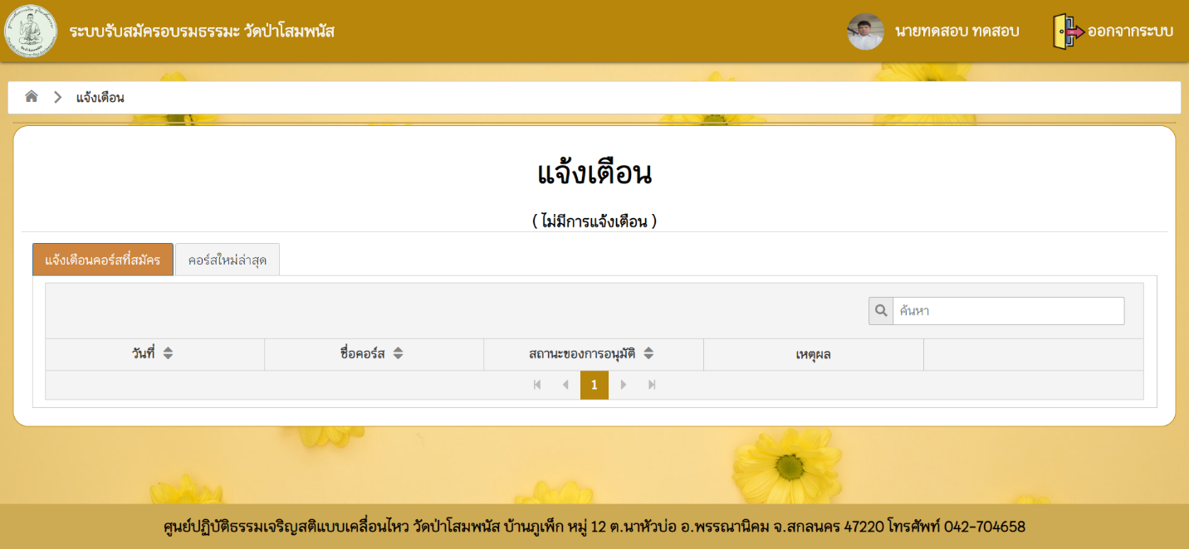เมื่อกดเข้าไปดูแล้วกลับมาหน้าเดิมการแจ้งเตือนจะหายไปดังภาพที่ 2-22

ภาพที่ 2-22 ภาพการแจ้งเตือน

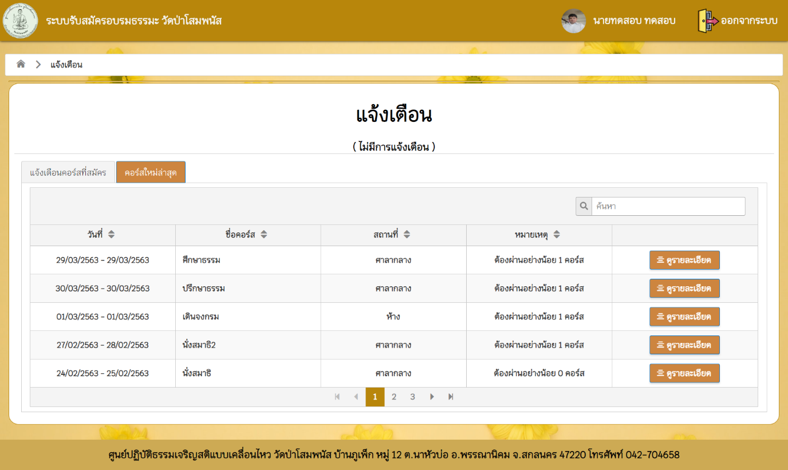เมื่อกดที่ปุ่ม คอร์สใหม่ล่าสุดจะแสดงคอร์สล่าสุดดังภาพที่ 2-23

ภาพที่ 2-23 ภาพแสดงคอร์สล่าสุด

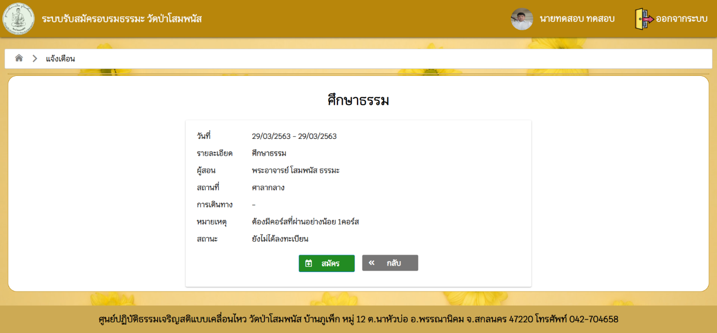ผู้ใช้สามารถกดที่ปุ่ม “ดูรายละเอียด” จะแสดงรายละเอียดของคอร์สได้ดังภาพที่ 2-24

ภาพที่ 2-24 แสดงรายละเอียดของคอร์ส

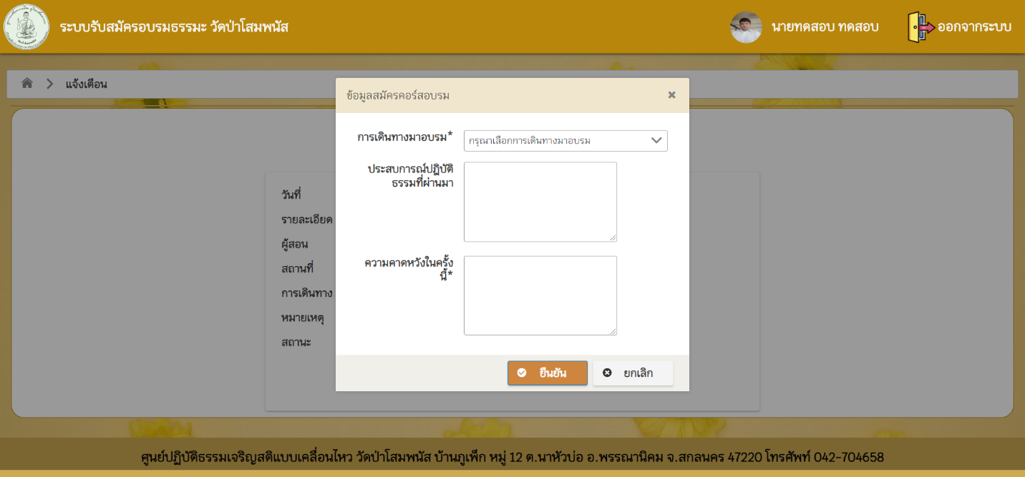และเมื่อกกดสมัครจะหน้าต่างขึ้นมาให้กรอกข้อมูลเพื่อที่จะสมัครคอร์สได้ดังภาพ 2-25

ภาพที่ 2-25 ฟอร์กรอกข้อมูล

ข้อมูลที่ผู้ปฏิบัติธรรมต้องกรอกเพิ่มเติมมีทั้งหมด 3 ข้อมูล ดังนี้

1) การเดินทางมาที่วัด : ผู้ปฏิบัติธรรมสามารถเลือกการเดินทางที่ใช้เดินทางมาปฏิบัติธรรมได้   
โดยผู้ปฏิบัติธรรม จะต้องเลือกข้อมูลนี้ เพื่อให้สามารถบันทึกข้อมูลการลงทะเบียนเรียนได้ ซึ่งข้อมูลการเดินทางมาที่วัดเป็นข้อมูลตัวเลือกหลายรายการ (Dropdown list) ชนิดตัวเลือกรายการเดียว

2) ประสบการณ์ปฎิบัติธรรมที่ผ่านมา : ผู้ปฏิบัติธรรมสามารถกรอกข้อมูลเป็นตัวอักษรภาษาไทย หรือตัวอักษรภาษาอังกฤษได้

3) ความคาดหวังในครั้งนี้ : ผู้ปฏิบัติธรรมสามารถกรอกข้อมูลเป็นตัวอักษรภาษาไทย หรือตัวอักษรภาษาอังกฤษได้

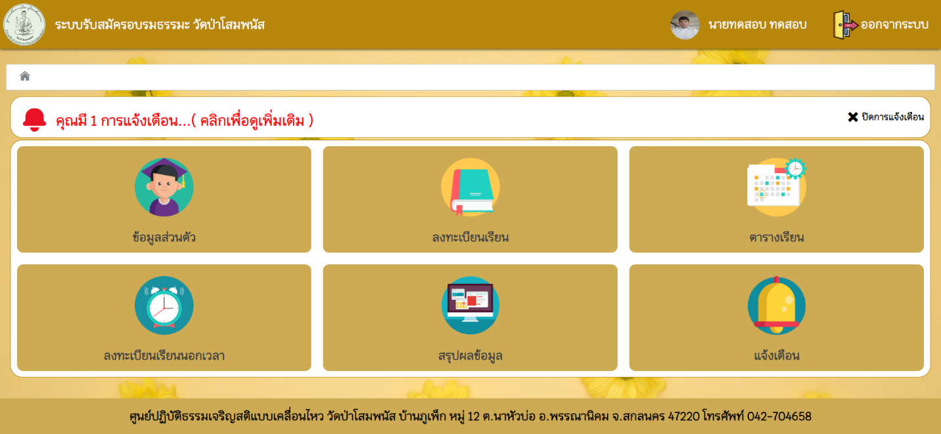โดยเมื่อกรอกข้อมูลครบเรียบร้อย และกดปุ่ม “ยืนยัน” จึงจะเสร็จสมบูรณ์ และแจ้งเตือนจะมีการแสดงตรงหน้าแรกด้วยดังภาพที่ 2-26

ภาพที่ 2-26 ภาพแสดงการแจ้งเตือนที่หน้าแรก

# การใช้งานของพระอาจารย์

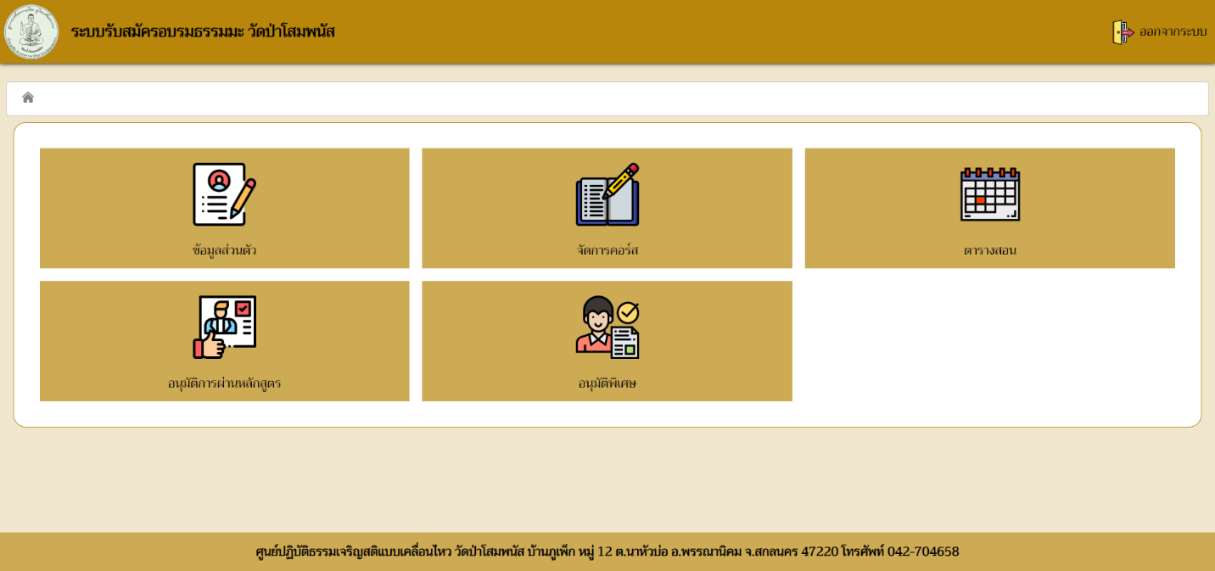เป็นการช่วยให้พระอาจารย์จัดการการทำงานได้สะดวกมากยิ่งขึ้น เนื่องจากเป็นแยกการทำงานของ  
พระอาจารย์ออกจากผู้ดูแลระบบ ทำให้สามารถแบ่งการทำงานได้อย่างชัดเจนมากยิ่งขึ้น โดยเมนูหลักของพระอาจารย์ดังภาพที่ 3-1

ภาพที่ 3‑1 เมนูหลักของพระอาจารย์

**5**

**4**

**3**

**2**

**1**

## เมนูข้อมูลส่วนตัว

เป็นเมนูที่ใช้ในการแสดงข้อมูลส่วนตัวของพระอาจารย์ และสามารถแก้ไขข้อมูลส่วนตัวได้ ดังภาพที่ 3-2

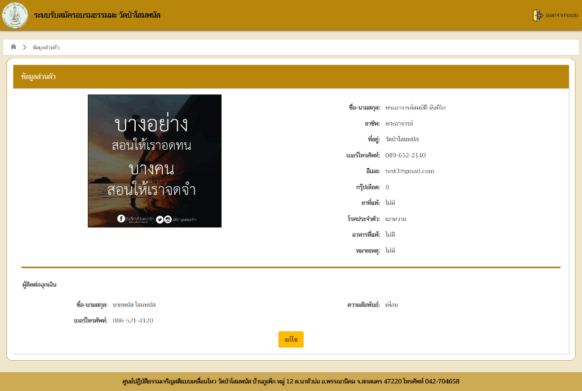

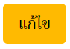 ในการแก้ไขข้อมูลส่วนตัวของพระอาจารย์จะมีการทำงานที่เหมือนกับการแก้ไขข้อมูลผู้ปฏิบัติธรรม ดัง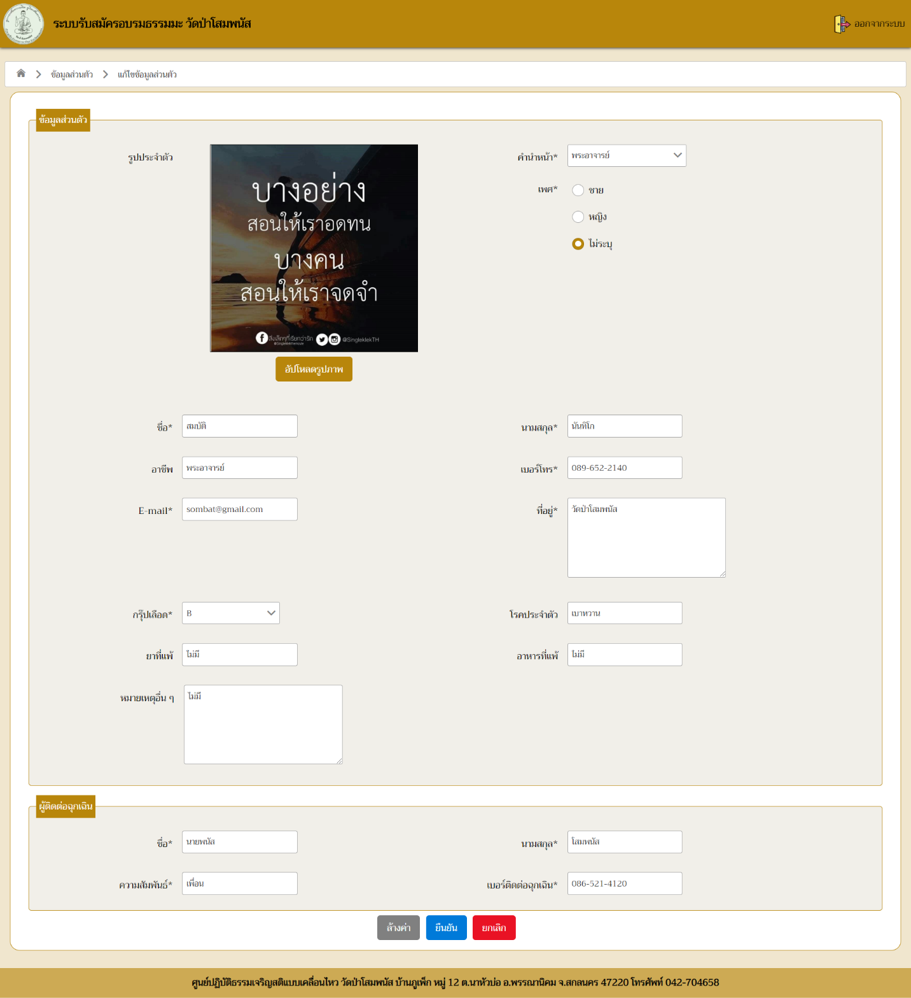ภาพที่ 3-3

ภาพที่ 3‑2 หน้าจอแสดงผลเมนูข้อมูลส่วนตัว

ภาพที่ 3‑3 หน้าจอแสดงผลการแก้ไขข้อมูลส่วนตัวของพระอาจารย์

เมื่อเข้าสู่หน้าจอแสดงผลการแก้ไขข้อมูล ระบบจะทำการใส่ข้อมูลเดิมให้ ในแต่ละช่องของการกรอกข้อมูล โดยผู้ใช้งานสามารถเลือกที่จะ แก้ไขข้อมูลในแต่ละส่วนได้ โดยไม่ต้องกรอกเองใหม่ทั้งหมด โดยระบบจะมีปุ่ม (button) ทั้งหมด 3 ปุ่ม โดยแต่ละปุ่มจะทำงานดังนี้

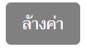1. ปุ่มล้างค่า : เป็นปุ่มที่เอาไว้ใช้ในกรณีที่ข้อมูลใหม่ที่กรอกไปผิด และอยากได้ข้อมูลให้เป็นเหมือนเดิมทั้งหมด สามารถกดปุ่ม “ล้างค่า” โดยที่ระบบจะทำคืนข้อมูลเดิมของผู้ปฏิบัติธรรมให้ โดยสัญลักษณ์ของปุ่มล้างค่าเป็นดังนี้

2. ปุ่มยืนยัน : เป็นปุ่มที่เอาไว้ใช้เปลี่ยนแปลงค่าของข้อมูล โดยที่หลังจากกรอกข้อมูลที่ต้องการแก้ไขเสร็จเรียบร้อยแล้วสามารถกดปุ่ม “ยืนยัน” เพื่อบันทึกลงฐานข้อมูลได้ โดยสัญลักษณ์ปุ่มเป็นดังนี้

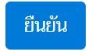

3. ปุ่มยกเลิก : เป็นปุ่มที่เอาไว้ใช้ในการกลับสู่หน้าแก้ไขข้อมูล ในกรณีที่ไม่ต้องการแก้ไขข้อมูล โดยสัญลักษณ์ปุ่มเป็นดังนี้

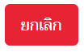

## เมนูจัดการคอร์ส

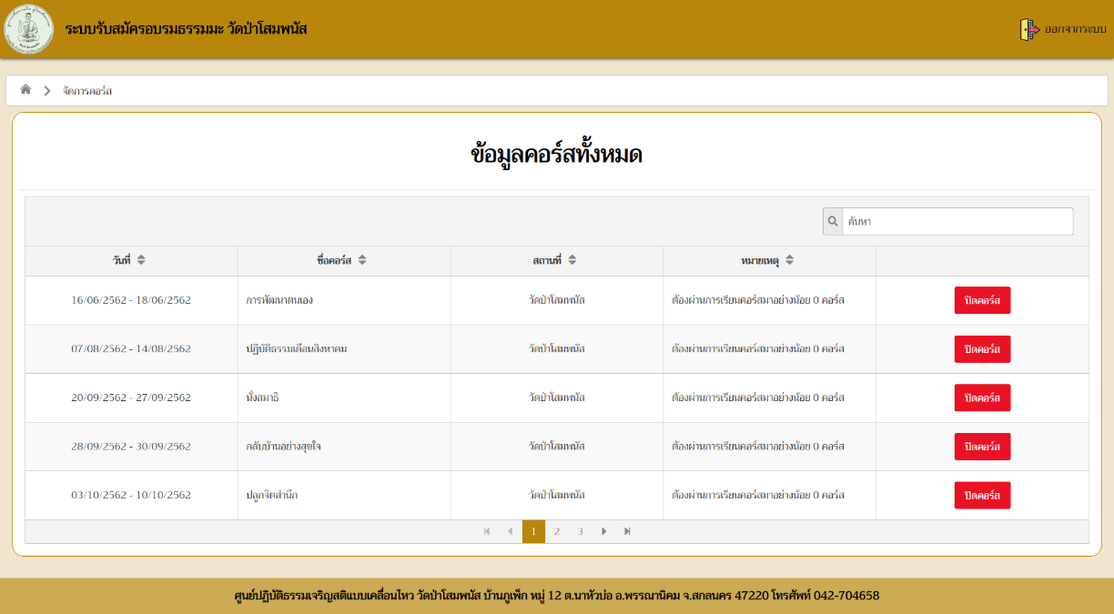เป็นเมนูที่ใช้ในการปิดคอร์สของพระอาจารย์ โดยที่ข้อมูลที่แสดงจะเป็นคอร์สที่พระอาจารย์แต่ละท่านสอน โดยจะเป็นการแสดงข้อมูลของพระอาจารย์แต่ละบุคคล โดยเมื่อกดเข้าสู่เมนูนี้ก็พบกับตารางการจัด  
คอร์สดังภาพที่ 3-4

ภาพที่ 3‑4 ตารางแสดงข้อมูลคอร์สทั้งหมด

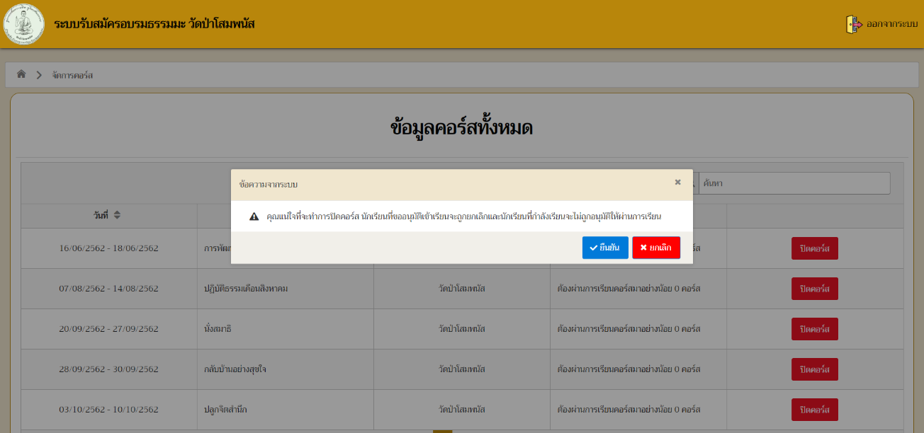ในกรณีที่กดปุ่ม “ปิดคอร์ส” ผู้ปฏิบัติธรรมที่อยู่ในคอร์สทั้งหมดที่พระอาจารย์ยังไม่อนุมัติให้ผ่านหลักสูตร จะทำให้ผู้ปฏิบัติจะถูกให้ไม่ผ่านหลักสูตรโดยอัติโนมัติ ดังภาพที่ 3-5

ภาพที่ 3‑5 ข้อความแจ้งเตือนก่อนการปิดคอร์ส

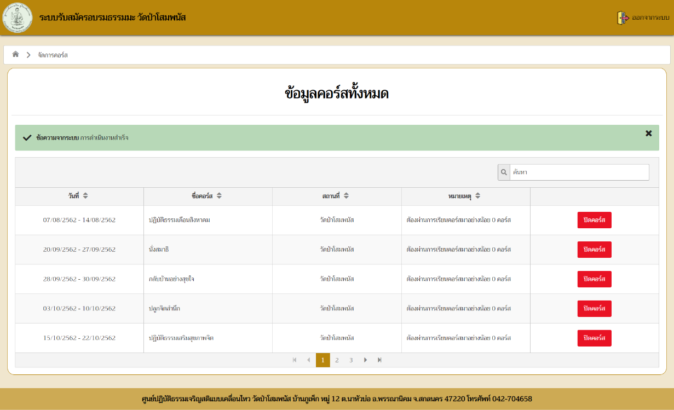เมื่อกดปุ่ม “ยืนยัน” คอร์สที่ถูกปิดจะหายไปจากตารางข้อมูลคอร์สทั้งหมด และจะมีการแจ้งเตือนจากระบบว่า “การดำเนินงานสำเร็จ” โดยจะทำการแสดงข้อมูลอยู่หน้าถัดไปขึ้นมา 1 ข้อมูลดังภาพที่ 3-6

ภาพที่ 3‑6 ตารางข้อมูลคอร์สทั้งหมดหลังจากปิดคอร์ส

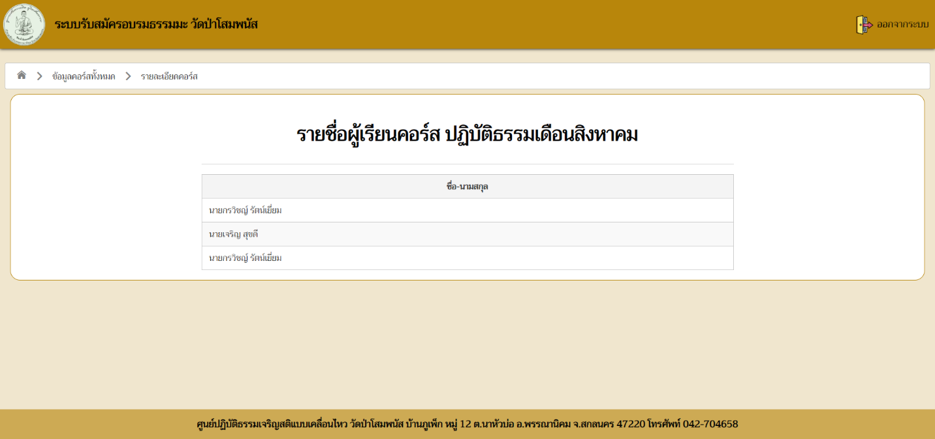เมื่อพระอาจารย์ต้องการทราบจำนวนผู้ปฏิบัติธรรมในแต่ละคอร์ส พระอาจารย์สามารถเลือกข้อมูลจากแถวในตารางข้อมูลคอร์สทั้งได้ โดยเมื่อกดที่แถวตามภาพที่ 3-6 จะสามารถแดงจำนวนผู้ปฏิบัติธรรมได้ ดังภาพที่ 3-7

ภาพที่ 3‑7 ข้อมูลรายชื่อผู้ปฏิบัติธรรมภายในคอร์ส

## เมนูตารางสอน

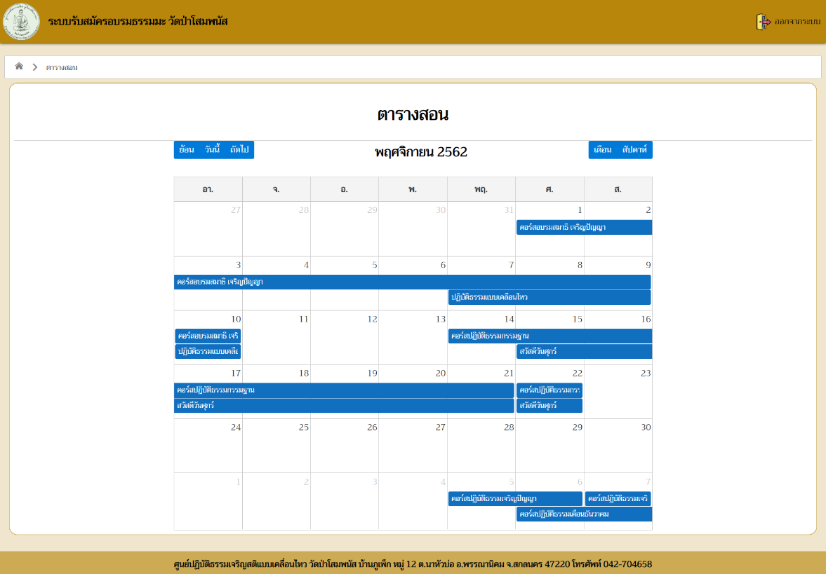เป็นเมนูที่ใช้ในการตรวจสอบวันเวลาของการสอนของพระอาจารย์ โดยสามารถตรวจสอบได้จากเมนูนี้ ดังภาพที่ 3-8

ภาพที่ 3‑8 ตารางสอนของพระอาจารย์

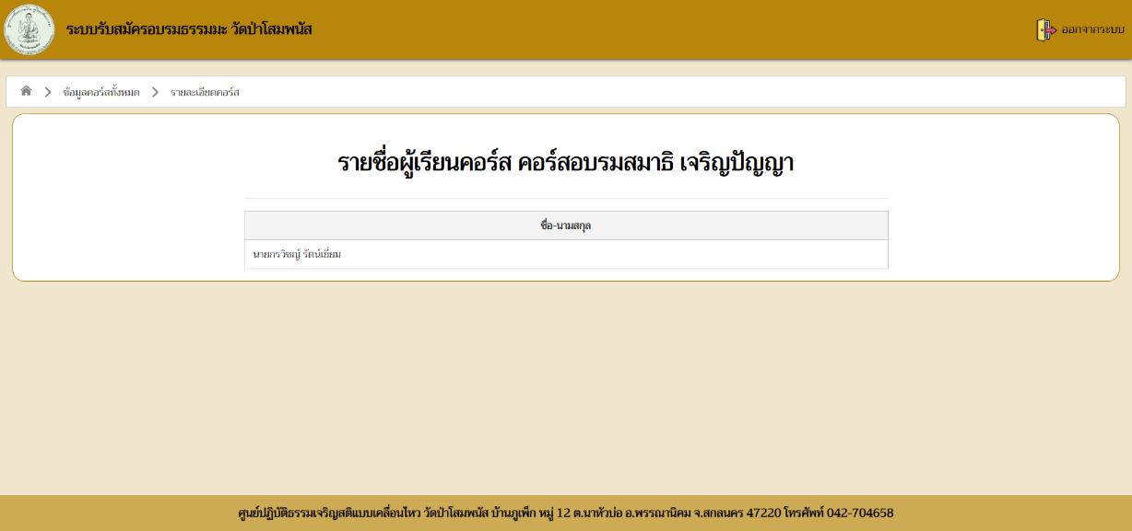เมื่อพระอาจารย์กดไปที่ปฏิทินของแต่ละคอร์ส โดยการแสดงข้อมูลจะแสดงชื่อของผู้ปฏิบัติธรรมของคอร์สนั้น ๆ ดังภาพที่ 3-9

ภาพที่ 3‑9 รายละเอียดของตารางสอนของพระอาจารย์

## เมนูอนุมัติการผ่านหลักสูตร

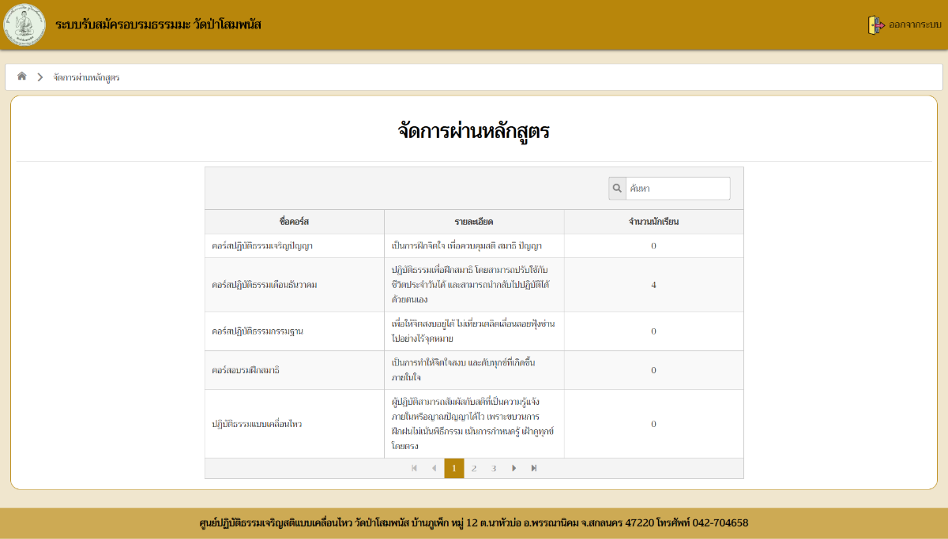เป็นเมนูที่ไว้ใช้ในการอนุมัติการผ่านหลักสูตรให้กับผู้ปฏิบัติธรรม โดยสามารถเลือกให้ผ่านได้เป็นรายบุคคล หรือสามารถเลือกทั้งหมดได้ โดยการแสดงของหน้าจอหลักจะเป็นการแสดงคอร์สทั้งหมดของ  
พระอาจารย์ที่ได้สอนทั้งหมด ดังภาพที่ 3-10

ภาพที่ 3‑10 หน้าจอแสดงผลจัดการผ่านหลักสูตร

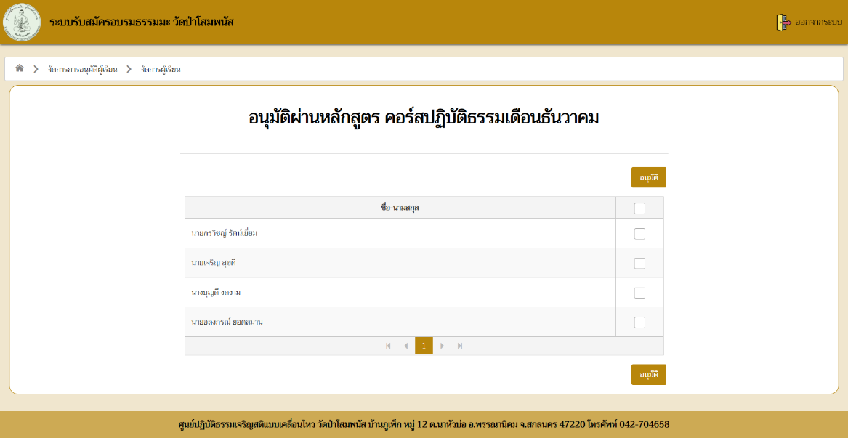ซึ่งเมนูนี้จะเป็นการอำนวยความสะดวกให้กับพระอาจารย์ โดยจะมีจำนวนของผู้ปฏิบัติธรรมแสดงในแต่ละคอร์ส โดยทำให้ไม่ต้องเสียเวลาในเลือกแถวในตารางของคอร์สที่ไม่มีผู้ปฏิบัติธรรมเรียนอยู่ โดยเมื่อเลือก  
คอร์สที่มีผู้ปฏิบัติธรรมจะแสดงหน้าจอแสดงผลดังภาพที่ 3-11

ภาพที่ 3‑11 หน้าจอแสดงรายชื่อของการอนุมัติของคอร์ส

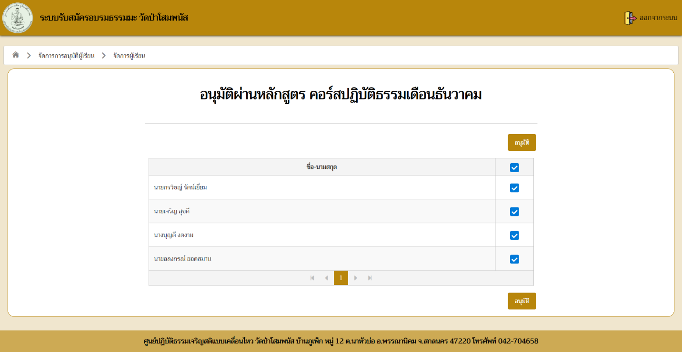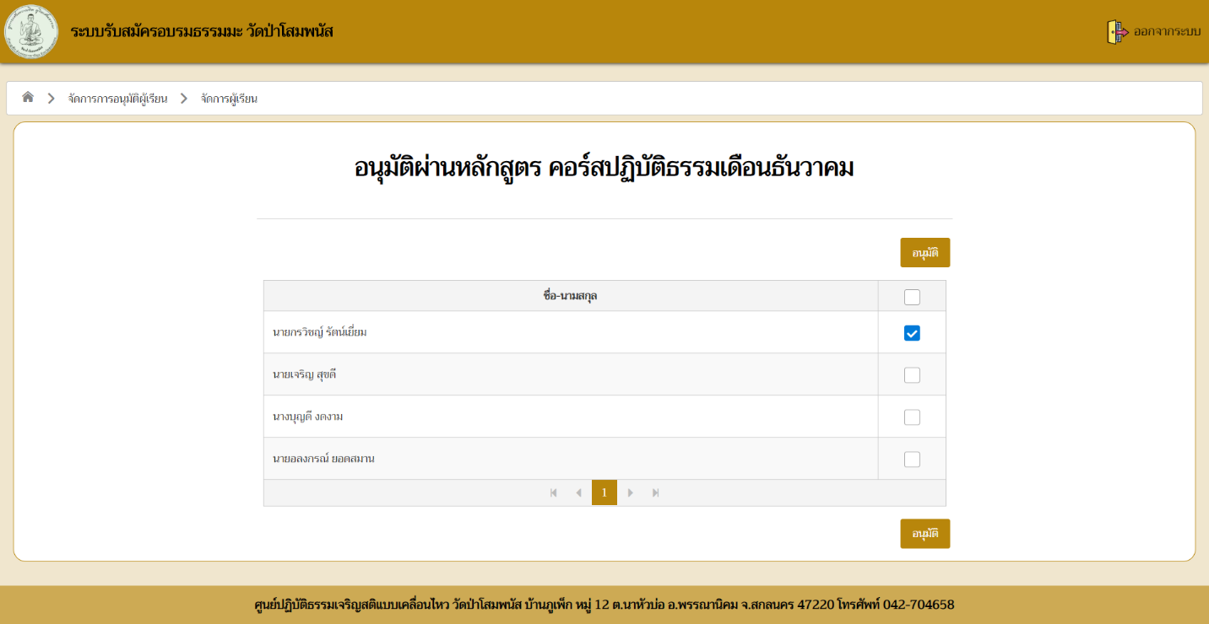โดยพระอาจารย์สามารถเลือกการอนุมัติเป็นรายบุคคล หรือเป็นเลือกทั้งหมดได้ ดังภาพที่ 3-12   
และภาพที่ 3-13

ภาพที่ 3‑12 การอนุมัติผ่านหลักสูตรแบบเลือกทั้งหมด

ภาพที่ 3‑13 การอนุมัติผ่านหลักสูตรแบบรายบุคคล

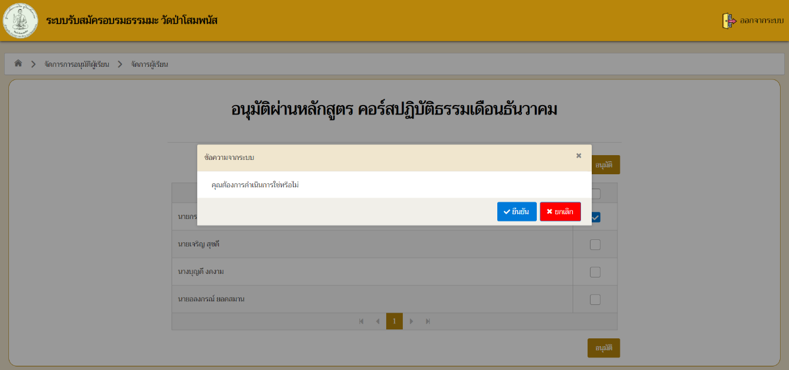จากตัวอย่างจะเป็นการเลือกอนุมัติผ่านหลักสูตรแบบรายบุคคล โดยที่เมื่อกดปุ่ม “อนุมัติ” จะมีการแจ้งเตือน เพื่อเป็นการยืนยันการอนุมัติอีกครั้ง ดังภาพที่ 3-14

ภาพที่ 3‑14 ข้อความแจ้งเตือนการยืนยันอนุมัติผ่านหลักสูตร

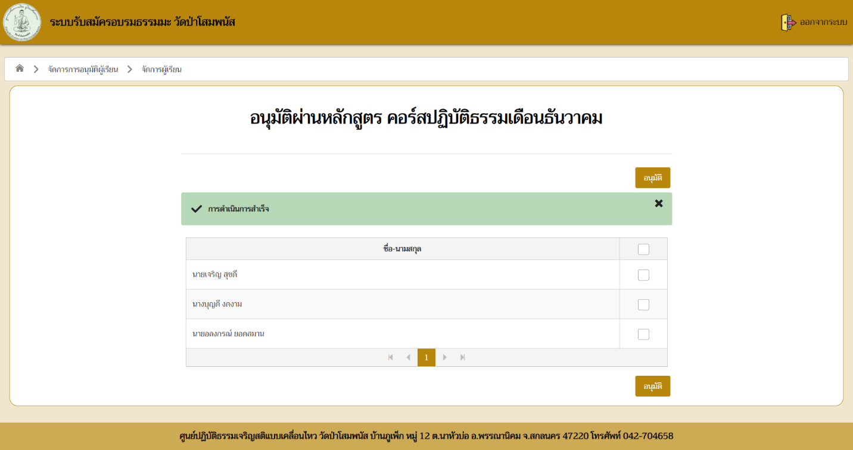เมื่อกดปุ่ม “ยืนยัน” รายชื่อของบุคคลที่ถูกอนุมัติแล้วจะหายไปจากตารางอนุมัติผ่านหลักสูตร ซึ่งข้อมูลนั้นจะเป็นอัปเดตข้อมูลให้กับผู้ปฏิบัติธรรมในการผ่านคอร์สที่เมนูข้อมูลส่วนตัวของผู้ปฏิบัติธรรม โดยภาพที่ 3-15 จะเป็นการแสดงข้อมูลที่อนุมัติเสร็จสิ้น

ภาพที่ 3‑15 การอนุมัติผ่านหลักสูตรสำเร็จ

## เมนูอนุมัติพิเศษ

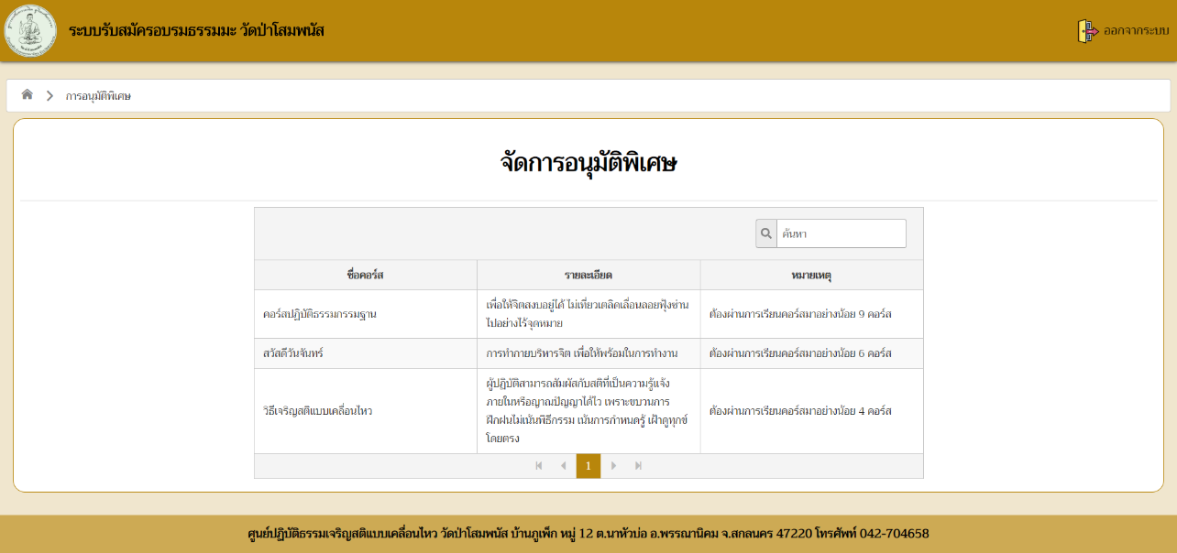เป็นการอนุมัติของพระอาจารย์สำหรับการขออนุมัติพิเศษจากผู้ปฏิบัติธรรม โดยหน้าจอแสดงผลของ  
พระอาจารย์จะแสดง ดังภาพที่ 3-16

ภาพที่ 3‑16 หน้าจอแสดงผลการจัดการอนุมัติพิเศษ

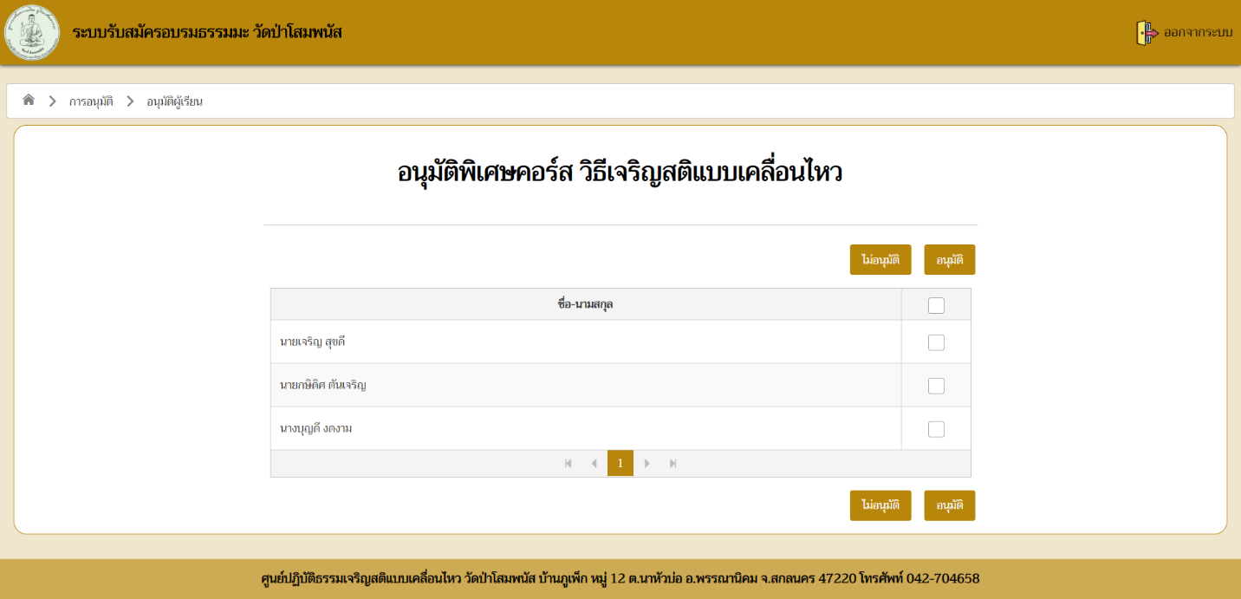เมื่อเลือกข้อมูลของแถวในตารางจัดการอนุมัติพิเศษ จะเป็นการแสดงรายชื่อของผู้ปฏิบัติที่ต้องการลงทะเบียนเรียน แต่ไม่ผ่านเงื่อนไขขั้นต่ำ ดังภาพที่ 3-17

ภาพที่ 3‑17 รายชื่อของผู้ขออนุมัติพิเศษ

การเลือกอนุมัติพิเศษสามารถเลือกได้ทั้งแบบรายบุคคล และแบบทั้งหมด ดังภาพที่ 3-18 และภาพี่ 3-19

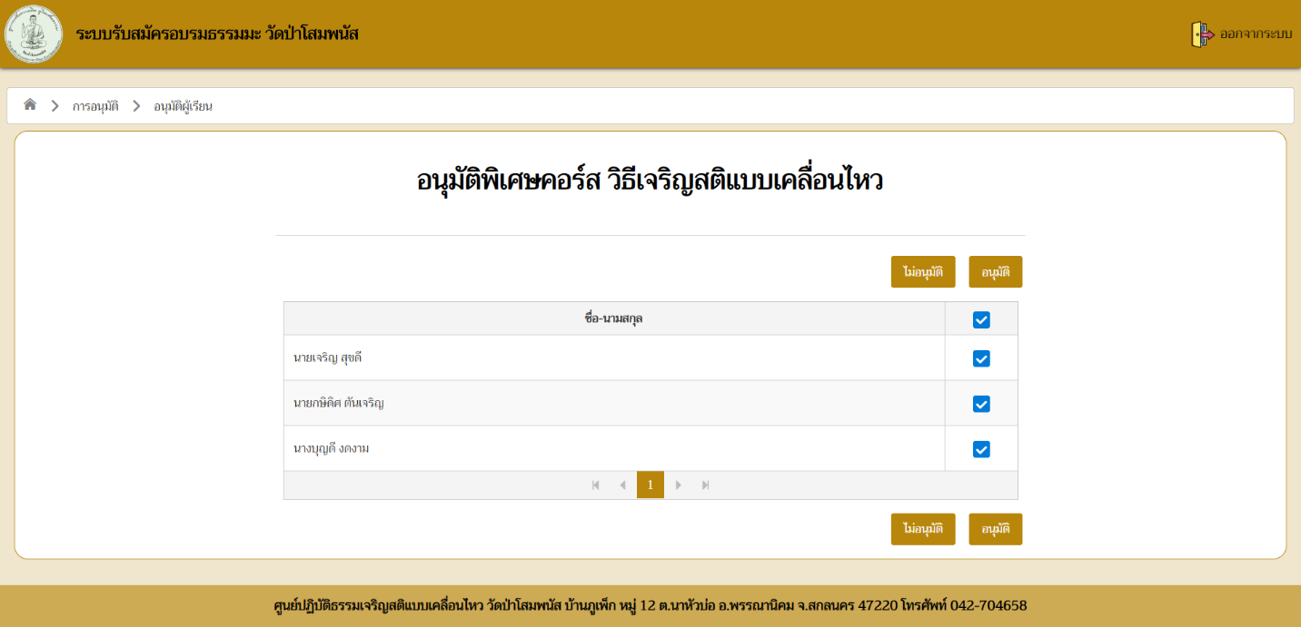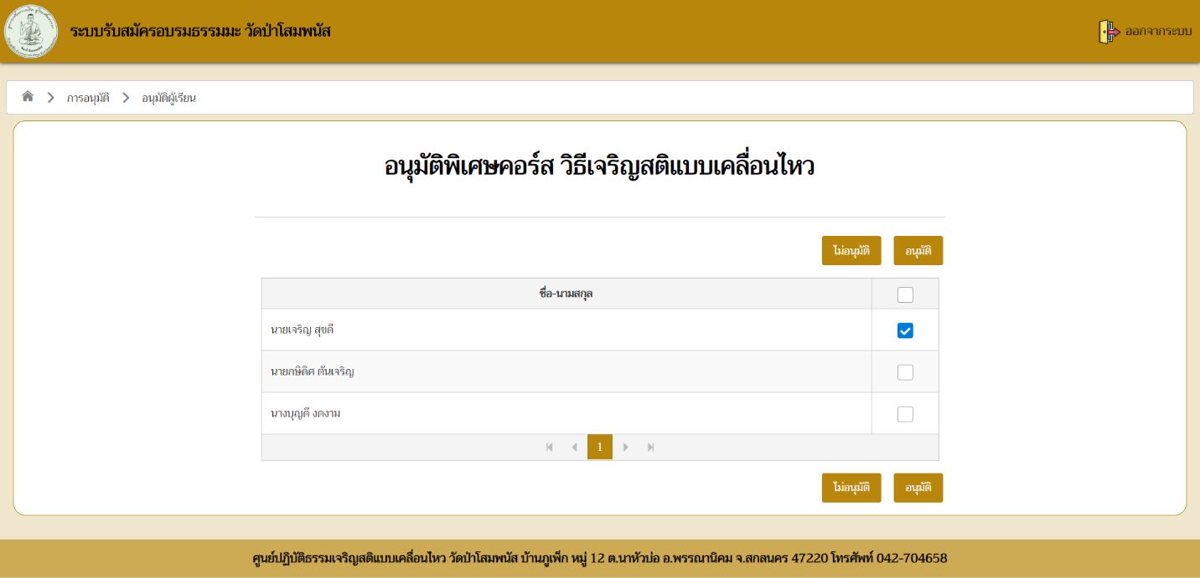

ภาพที่ 3‑18 การอนุมัติพิเศษคอร์สแบบเลือกทั้งหมด

ภาพที่ 3‑19 การอนุมัติพิเศษคอร์สแบบรายบุคคล

จากตัวอย่างจะเป็นการเลือกอนุมัติพิเศษแบบรายบุคคล โดยที่เมื่อกดปุ่ม “อนุมัติ” จะมีการแจ้งเตือน 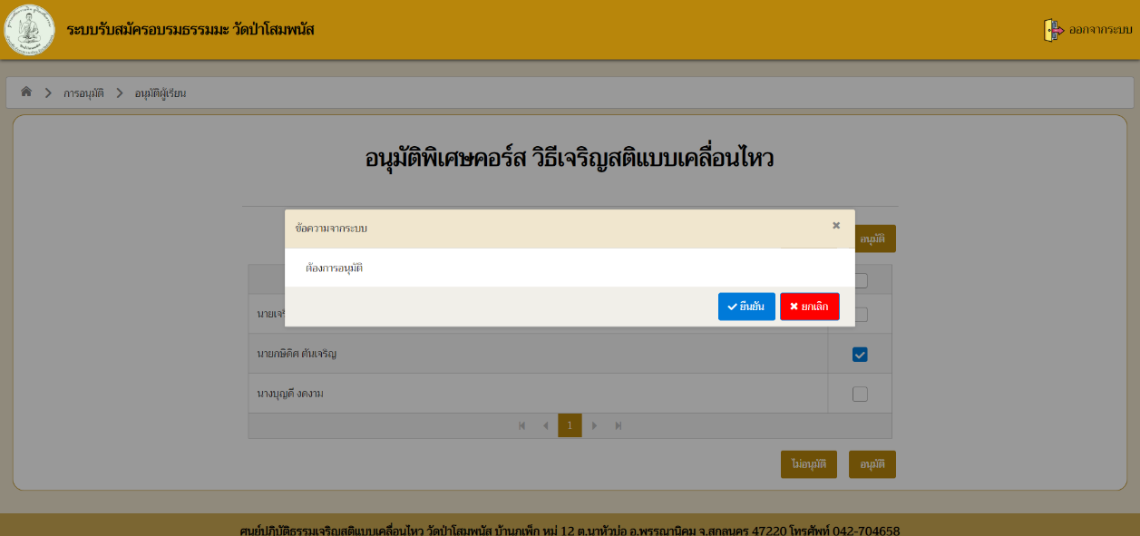เพื่อเป็นการยืนยันการอนุมัติอีกครั้ง ดังภาพที่ 3-20

ภาพที่ 3‑20 ข้อความแจ้งเตือนการยืนยันอนุมัติพิเศษ

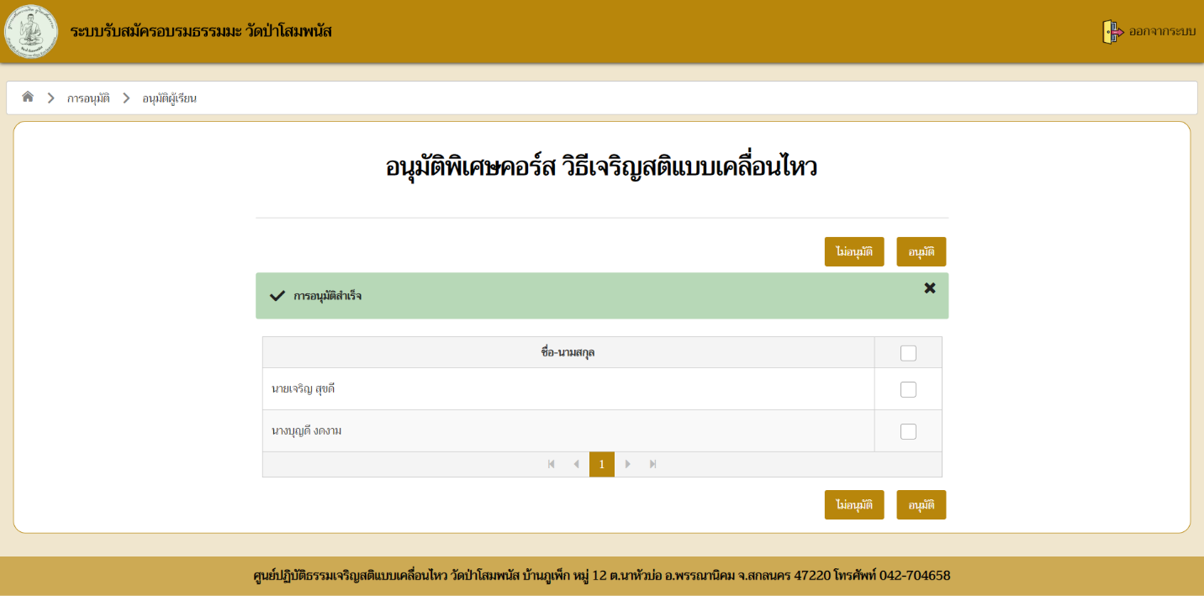เมื่อกดปุ่ม “ยืนยัน” รายชื่อของบุคคลที่ถูกอนุมัติแล้วจะหายไปจากตารางอนุมัติพิเศษ ซึ่งข้อมูลนั้นจะเป็นอัปเดตข้อมูลให้กับผู้ปฏิบัติธรรมในตารางของเมนู “ลงทะเบียนเรียน” ที่ตารางคอร์สที่กำลังเรียน โดยภาพที่ 3-21 จะเป็นการแสดงข้อมูลที่อนุมัติเสร็จสิ้น

ภาพที่ 3‑21 การอนุมัติพิเศษผ่านสำเร็จ

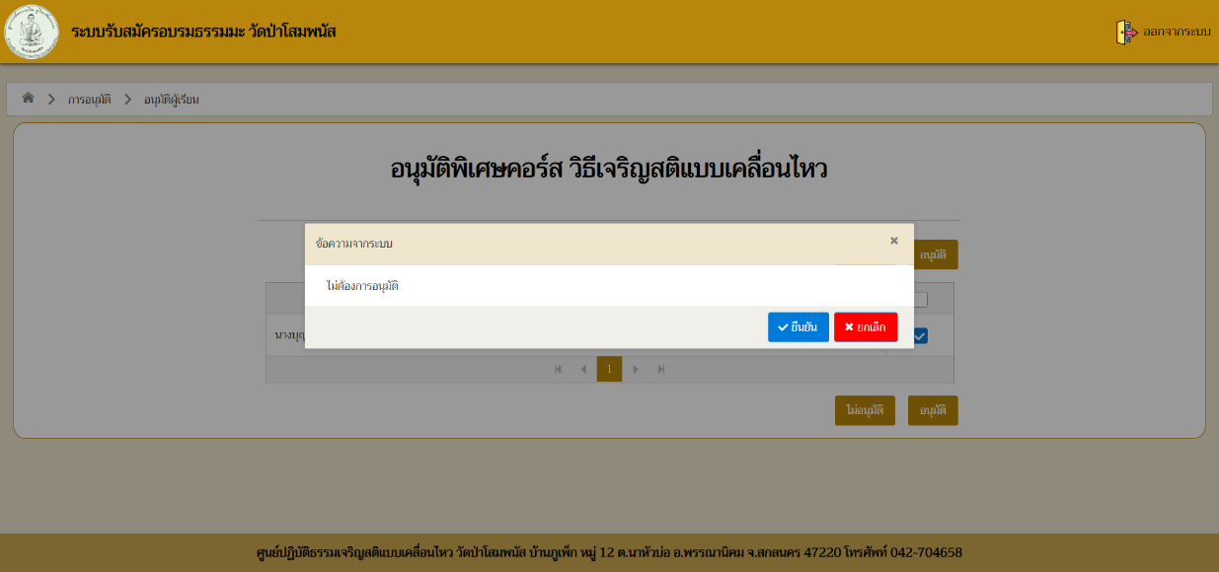ในกรณีที่พระอาจารย์ไม่อนุมัติพิเศษ ให้อมรมคอร์สปฏิบัติตามคอร์สนั้น พระอาจารย์สามารถกดปุ่ม   
“ไม่อนุมัติ” และจะมีข้อมูลแจ้งเตือนก่อนการยืนยันเช่นเดียวกับการกดปุ่ม “อนุมัติ” ดังภาพที่ 3-22

ภาพที่ 3‑22 ข้อความแจ้งเตือนก่อนการไม่อนุมัติพิเศษ

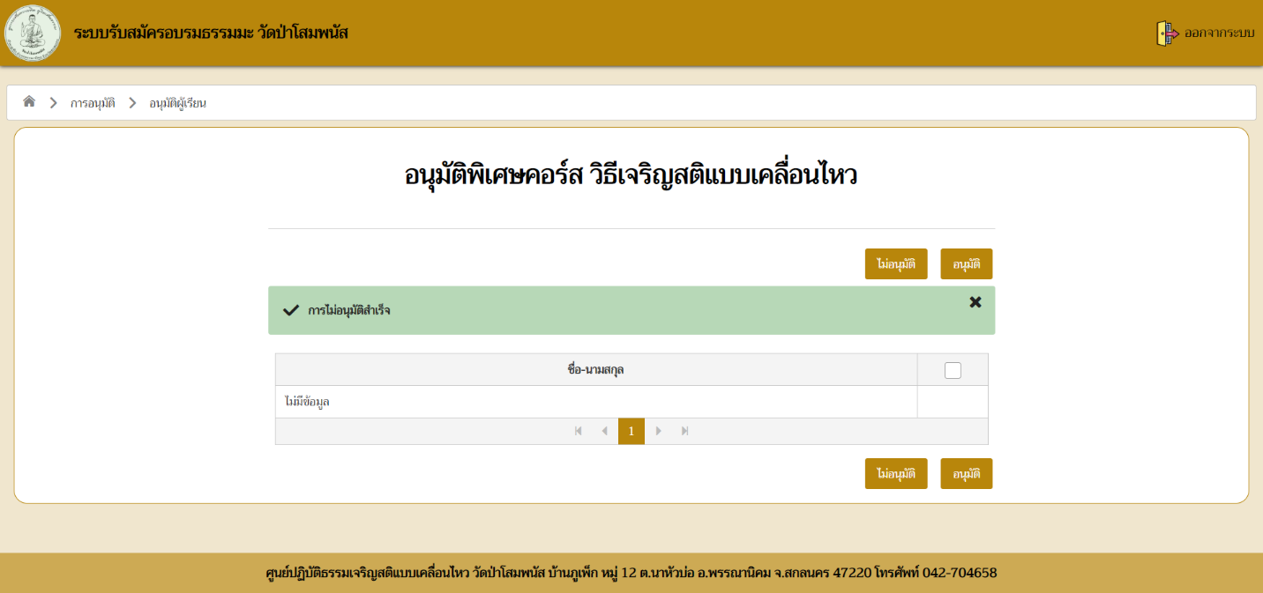เมื่อกดปุ่ม “ยืนยัน” ข้อมูลของผู้ปฏิบัติธรรมที่ไม่ถูกอนุมัติก็จะหายไป ซึ่งผู้ปฏิบัติสามารถขออนุมัติพิเศษใหม่ได้ โดยการแสดงผลของการไม่อนุมัติจะได้ดังภาพที่ 3-23

ภาพที่ 3‑23 การไม่อนุมัติพิเศษสำเร็จ

# การใช้งานของผู้ดูแลระบบ

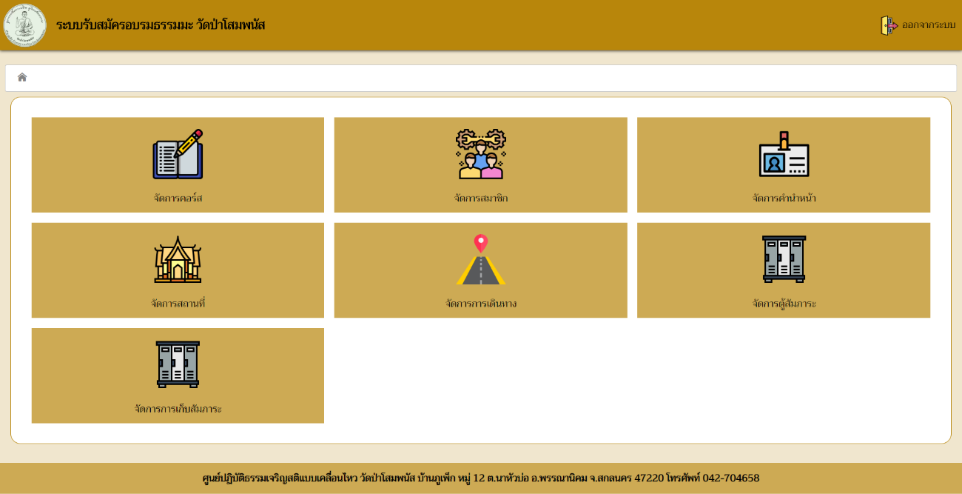เป็นการอำนวยความสะดวกในการจัดการระบบของผู้ดูแลระบบ โดยการทำงานของผู้ดูแลระบบจะเน้นไปที่การอำนวยความสะให้กับผู้ปฏิบัติธรรม และพระอาจารย์ โดยเมนูของผู้ดูแลลระบบมีทั้งหมด 7 เมนู   
ดังภาพที่ 4-1

ภาพที่ 4‑1 หน้าจอแสดงผลเมนูของผู้ดูแลระบบ

**7**

**6**

**5**

**4**

**3**

**2**

**1**

## เมนูจัดการคอร์ส

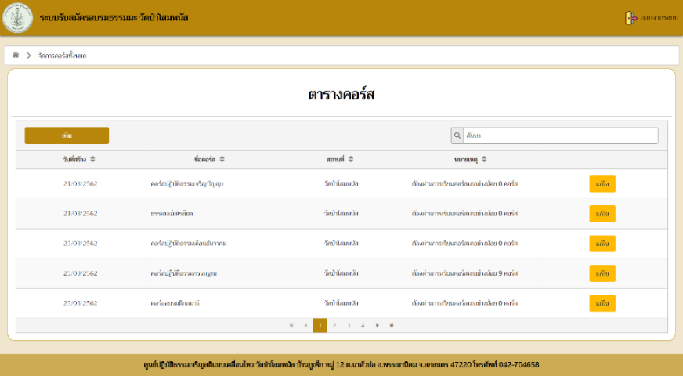เป็นเมนูที่ช่วยให้ผู้ดูแลระบบสามารถจัดการการเพิ่มคอร์ส การแก้ไขคอร์สได้ตามความต้องการของพระอาจารย์ที่ต้องการเปลี่ยนแปลงวันที่ หรือเปลี่ยนแปลงข้อมูลของคอร์ส โดยหน้าจอแสดงผลของการจัดการ  
คอร์สดังภาพที่ 4-2

โดยผู้ดูแลระบบสามารถเพิ่มข้อมูลคอร์สโดยการกดปุ่ม “เพิ่ม” ทางด้านซ้ายบนของตารางคอร์ส ดังภาพที่ 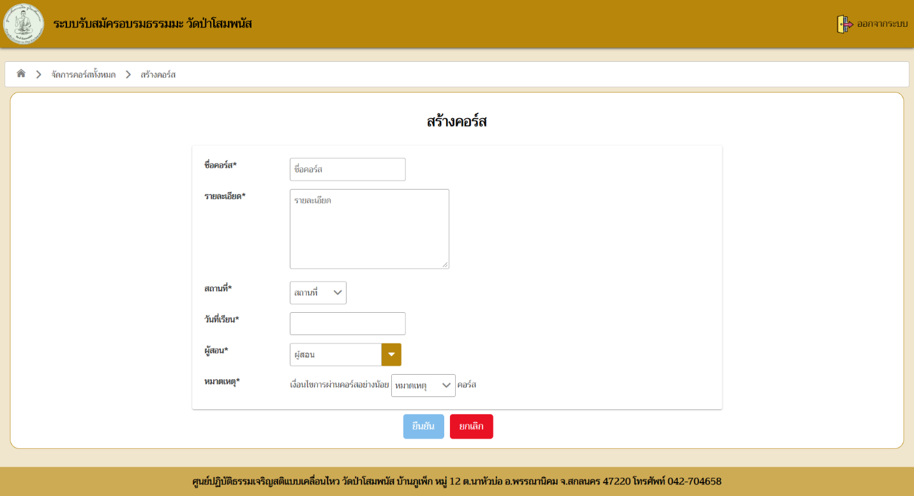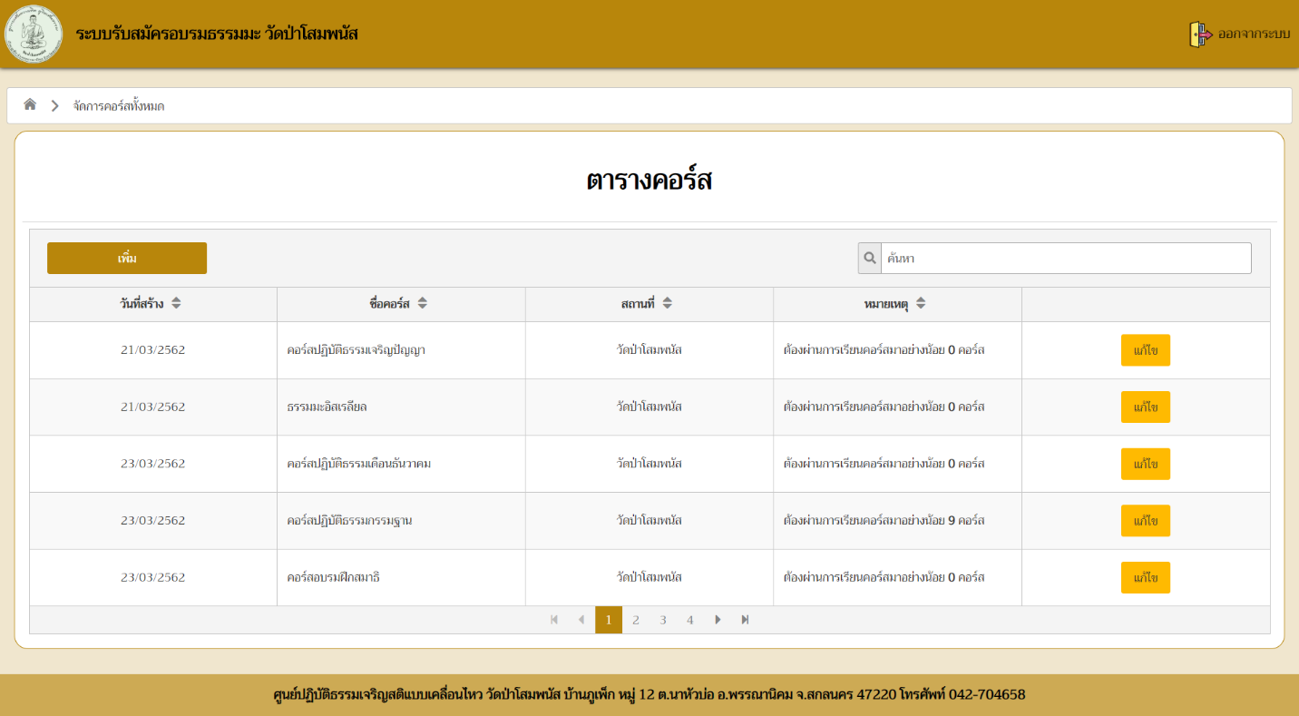4-3 และเมื่อกดปุ่ม “เพิ่ม” ระบบจะทำการแสดงหน้าจอแสดงผลของการเพิ่มข้อมูลคอร์สดังภาพที่ 4-4

ภาพที่ 4‑2 หน้าจอแสดงผลการจัดการคอร์สของผู้ดูแลระบบ

ภาพที่ 4‑3 การเลือกการเพิ่มคอร์สของผู้ดูแลระบบ

ภาพที่ 4‑4 หน้าจอแสดงผลการสร้างคอร์สของผู้ดูแลระบบ

จากภาพที่ 4-4 ข้อมูลที่ผู้ดูแลระบบต้องกรอกมีทั้งหมด 6 ข้อมูล โดยทุกข้อมูลจะต้องกรอกข้อมูลให้ครบ จึงจะสามารถกดบันทึกข้อมูลได้ ซึ่งข้อมูลที่ต้องกรอกมีดังนี้

1) ชื่อคอร์ส : เป็นการกรอกข้อมูลชื่อคอร์ส โดยผู้ดูแลระบบสามารถกรอกข้อมูลเป็นตัวอักษรภาษาไทย หรือภาษาอังกฤษ ตัวเลข และสัญลักษณ์ได้

2) รายละเอียด : เป็นการกรอกรายละเอียดของคอร์สที่ทำการเปิดสอน โดยผู้ดูแลระบบสามารถกรอกข้อมูลเป็นตัวอักษรภาษาไทย หรือภาษาอังกฤษ ตัวเลข และสัญลักษณ์ได้

3) สถานที่ : เป็นการกรอกข้อมูลแบบตัวเลือกหลายรายการ ชนิดตัวเลือกรายการเดียว (Dropdown list)

4) วันที่เรียน : เป็นการกรอกข้อมูลแบบเลือกวันที่ โดยการกรอกจะต้องเลือกวันเริ่มต้นของคอร์ส กับวันจบของคอร์ส

5) ผู้สอน : เป็นการกรอกข้อมูลแบบตัวเลือกหลายรายการ ชนิดตัวเลือกหลายรายการ (Multiple list) โดยผู้ดูแลระบบสามารถกรอกชื่อผู้สอนได้ภายในกล่องข้อมูล เพื่อค้นหารายชื่อผู้สอน

6) หมายเหตุ : เป็นการกรอกข้อมูลแบบตัวเลือกหลายรายการ ชนิดตัวเลือกรายการเดียว (Dropdown list) ซึ่งเป็นการเลือกเงื่อนไขขั้นต่ำของคอร์ส

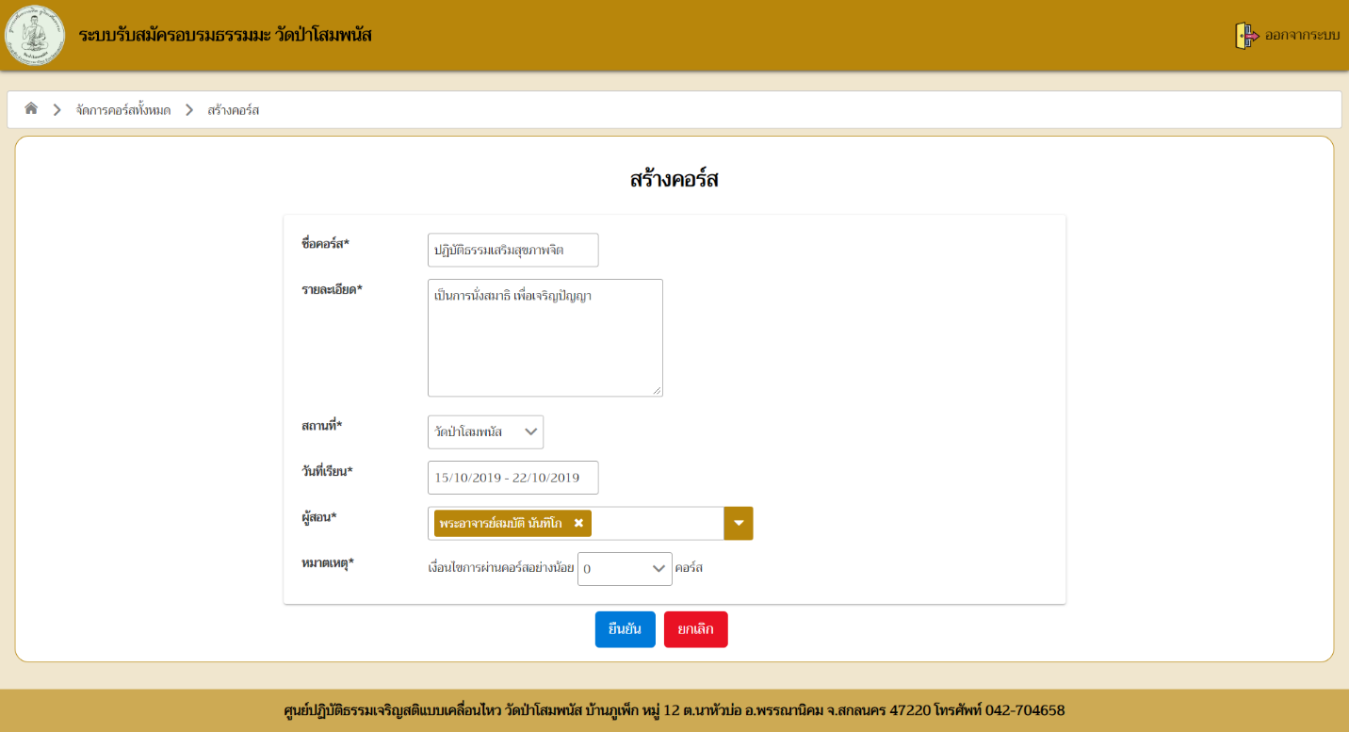โดยตัวอย่างการกรอกข้อมูลของการเพิ่มคอร์ส ดังภาพที่ 4-5

ภาพที่ 4‑5 การกรอกข้อมูลของการสร้างคอร์สของผู้ดูแลระบบ

โดยเมื่อกดปุ่ม “ยืนยัน” ระบบจะทำการแจ้งเตือนการยืนยันของข้อมูล ดังภาพที่ 4-6 และภาพที่ 4-7 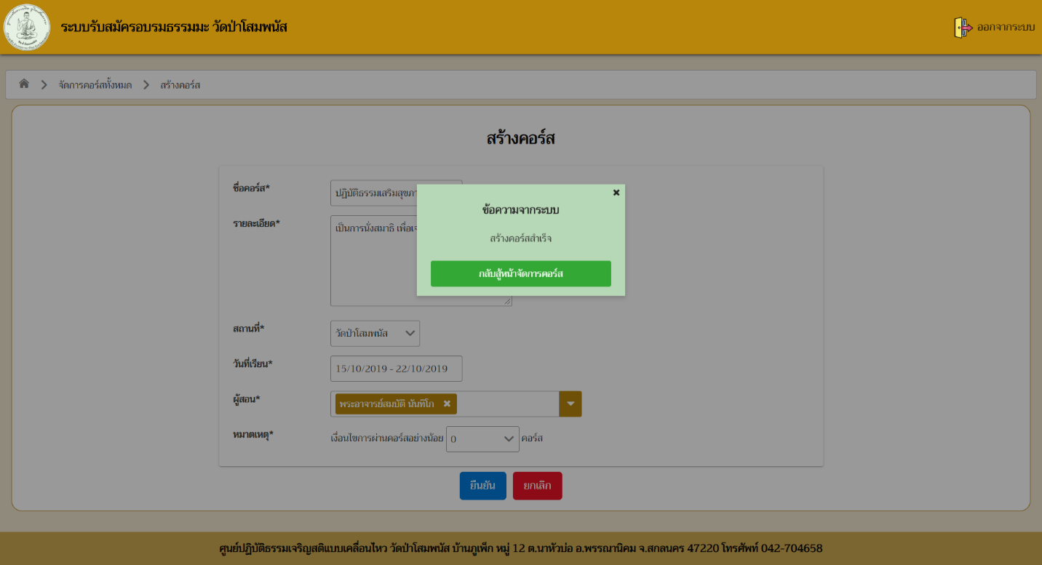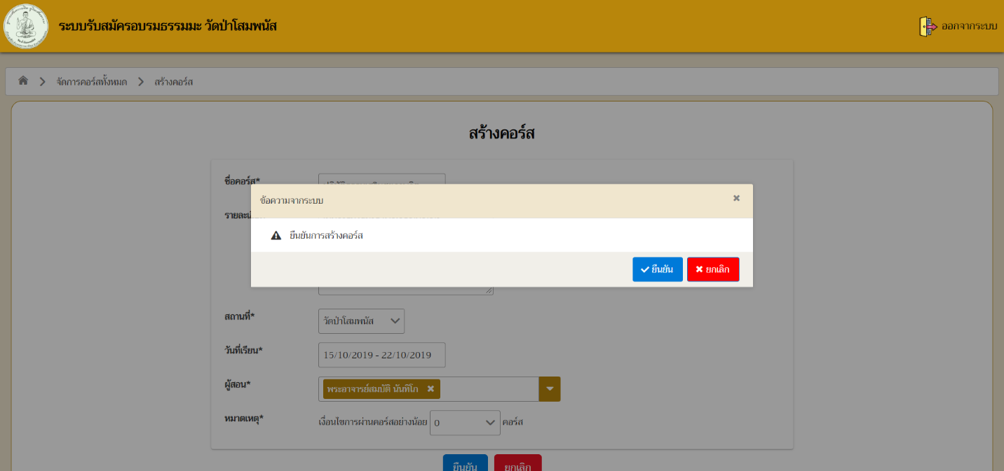เป็นการกดปุ่ม “ยืนยัน” อีกครั้ง ระบบจะแสดงข้อมูลการสร้างคอร์สสำเร็จ

เมื่อผู้ดูแลระบบสร้างข้อมูลสำเร็จ ข้อมูลของคอร์สจะอยู่ใตตารางคอร์ส ซึ่งข้อมูลที่สร้างขึ้นใหม่ จะอยู่ที่แถวสุดท้าย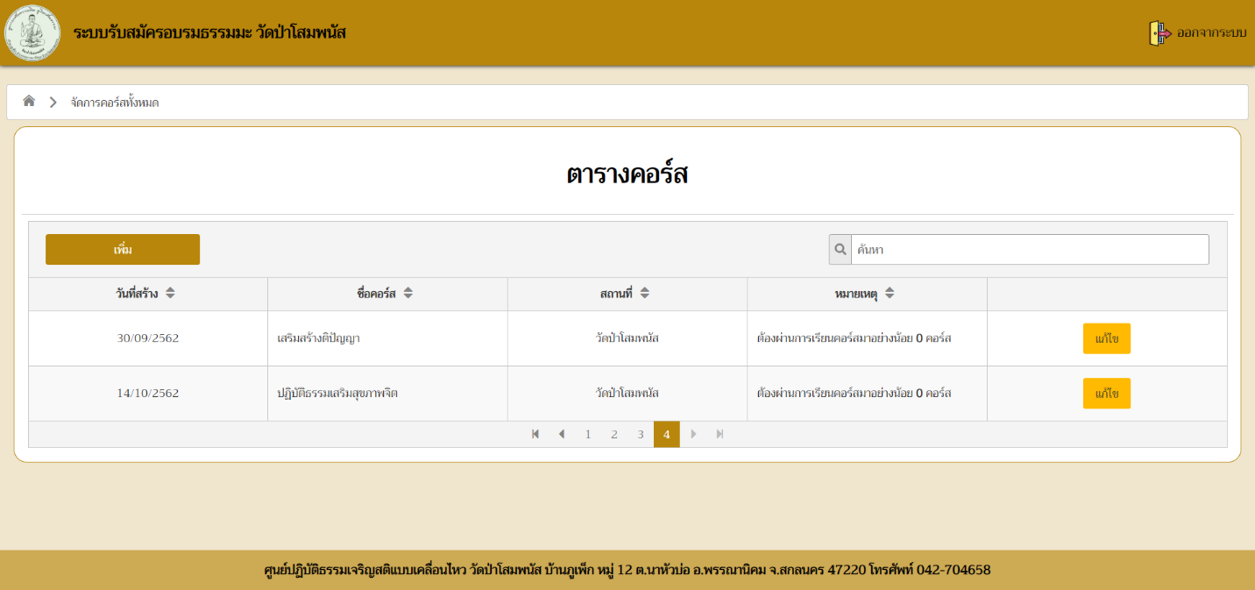ของตารางคอร์ส ดังภาพที่ 4-8

ภาพที่ 4‑6 ข้อความแจ้งเตือนการสร้างคอร์สสำเร็จ

ภาพที่ 4‑7 ข้อความแจ้งเตือนการยืนยันการสร้องคอร์ส

ภาพที่ 4‑8 ข้อมูลของคอร์สล่าสุดที่ถูกสร้าง

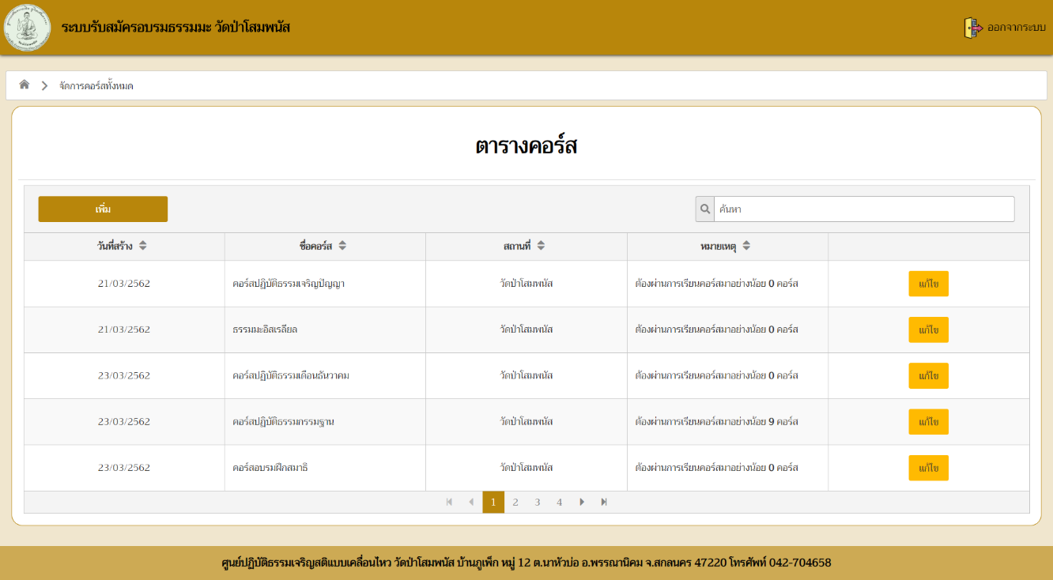เมื่อผู้ดูแลระบบต้องการที่จะแก้ไขคอร์ส ตามความต้องการของพระอาจารย์ ผู้ดูแลระบบสามารถเลือกที่ปุ่ม “แก้ไข” ตามข้อมูลในตารางที่ผู้ดูแลระบบต้องการแก้ไข ดังภาพที่ 4-9 และเมื่อกดปุ่ม “แก้ไข” ระบบจะทำการแสดงหน้าจอแสดงผลไปที่การแก้ไขคอร์สดังภาพที่ 4-10

ภาพที่ 4‑9 หน้าจอแสดงผลการเลือกแก้ไขข้อมูลคอร์ส

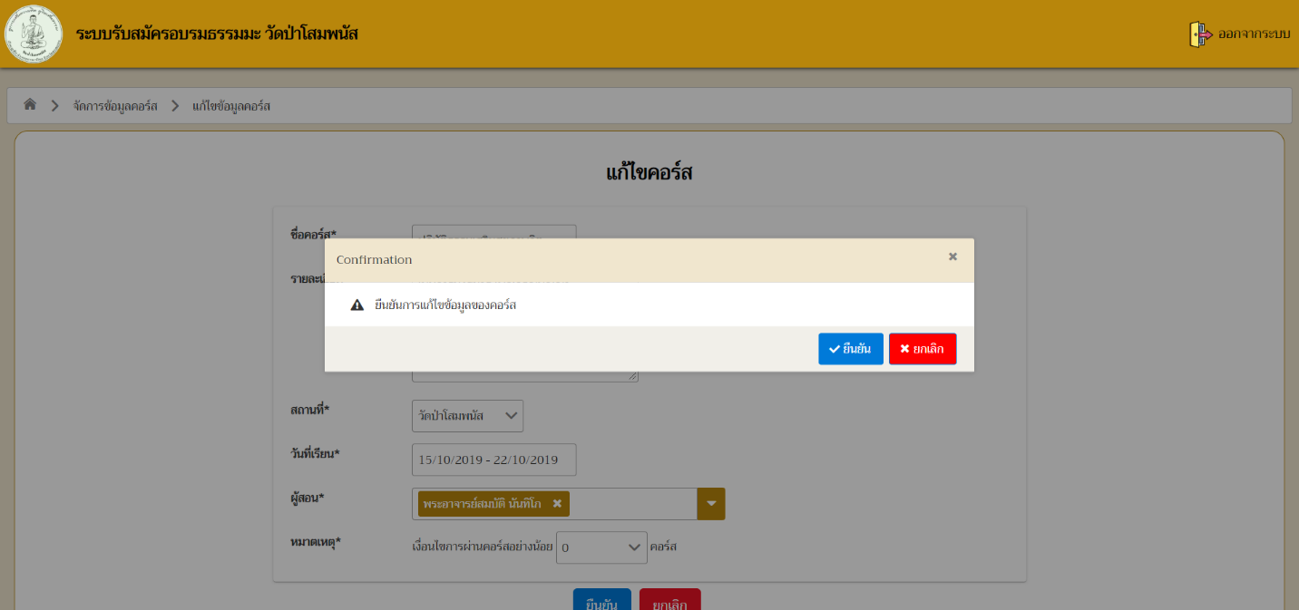

ภาพที่ 4‑10 ข้อความแจ้งเตือนการยืนยันการแก้ไขข้อมูลคอร์ส

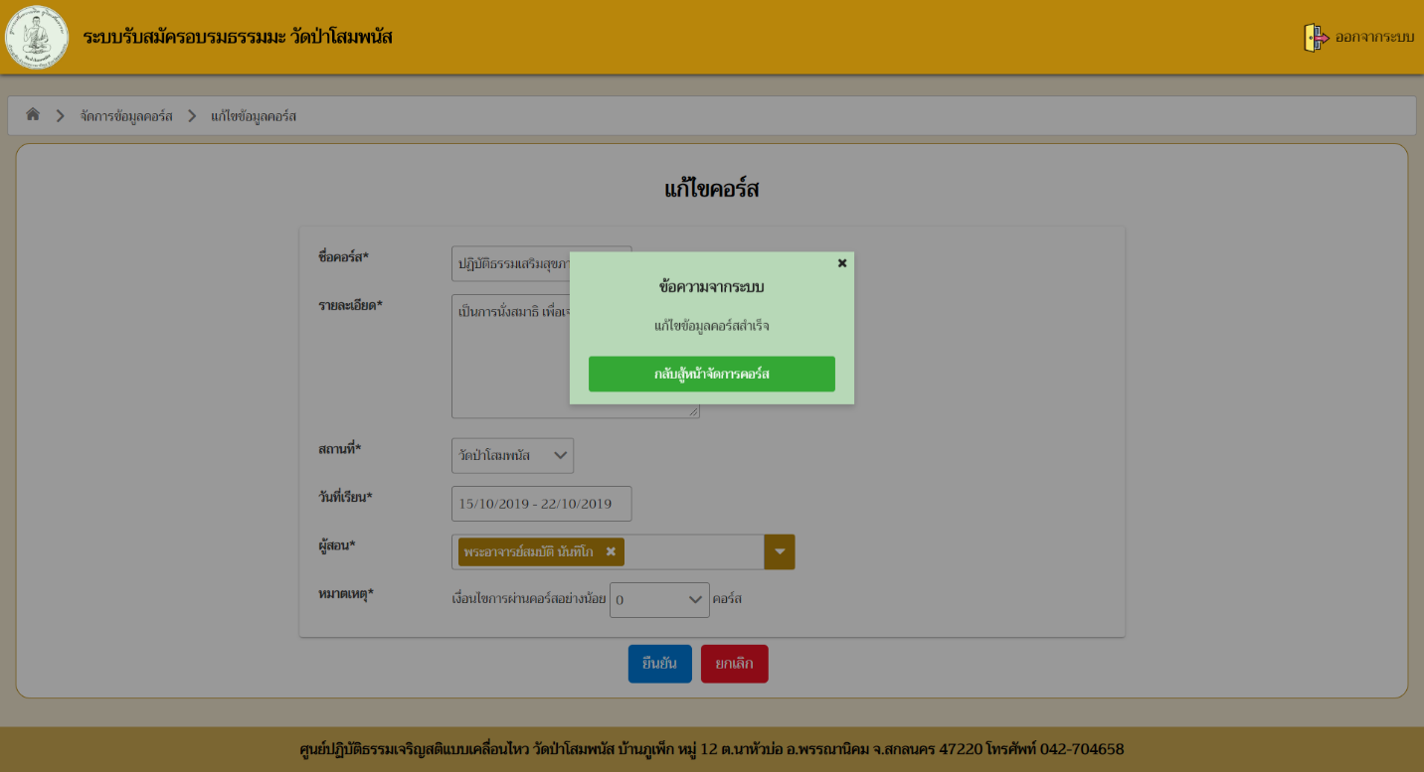เมื่อผู้ดูแลระบบกดที่ปุ่ม “แก้ไข” ข้อมูลคอร์สนั้นจะปรากฏในช่องกรอกข้อมูลทุกช่อง ตามที่ผู้ดูแลระบบได้กรอกข้อมูลเอาไว้ โดยผู้ดูแลระบบสามารถแก้ไขข้อมูล และกดปุ่ม “ยืนยัน” ระบบจะแสดงข้อความแจ้งเตือนก่อนการบันทึก ดังภาพที่ 4-11 และเมื่อกดปุ่ม “ยืนยัน” อีกครั้ง

ภาพที่ 4‑11 ข้อความแจ้งเตือนการยืนยันการแก้ไขข้อมูลคอร์ส

## เมนูจัดสมาชิก

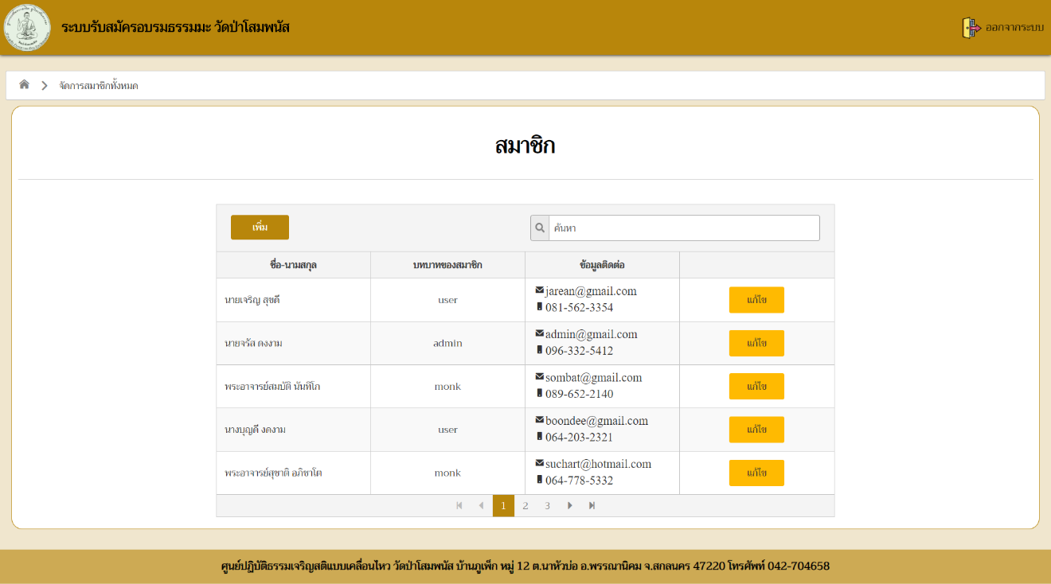เป็นเมนูที่ใช้ในการสมัครสมาชิกแทน และสามารถแก้ไขข้อมูลสมาชิกได้ โดยที่ผู้ปฏิบัติธรรมไม่ต้องทำด้วยตนเอง ซึ่งหน้าจอแสดงผลของเมนูจัดการสมาชิกเป็นดังภาพที่ 4-12

ภาพที่ 4‑12 หน้าจอแสดงผลเมนูจัดการสมาชิก

ผู้ดูแลระบบสามารถสมัครสมาชิกแทนผู้ใช้งานได้โดยการกดปุ่ม “เพิ่ม” ทางด้านซ้ายมือของตาราง ดังภาพที่ 4-13 โดยที่ผู้ดูแลระบบสามารถกดปุ่ม “เพิ่ม” เพื่อเข้าสู่หน้าสมัครสมาชิกดังภาพที่ 4-14

ภาพที่ 4‑13 หน้าจอแสดงผลการกดปุ่มเพิ่ม เพื่อสมัครสมาชิกแทน

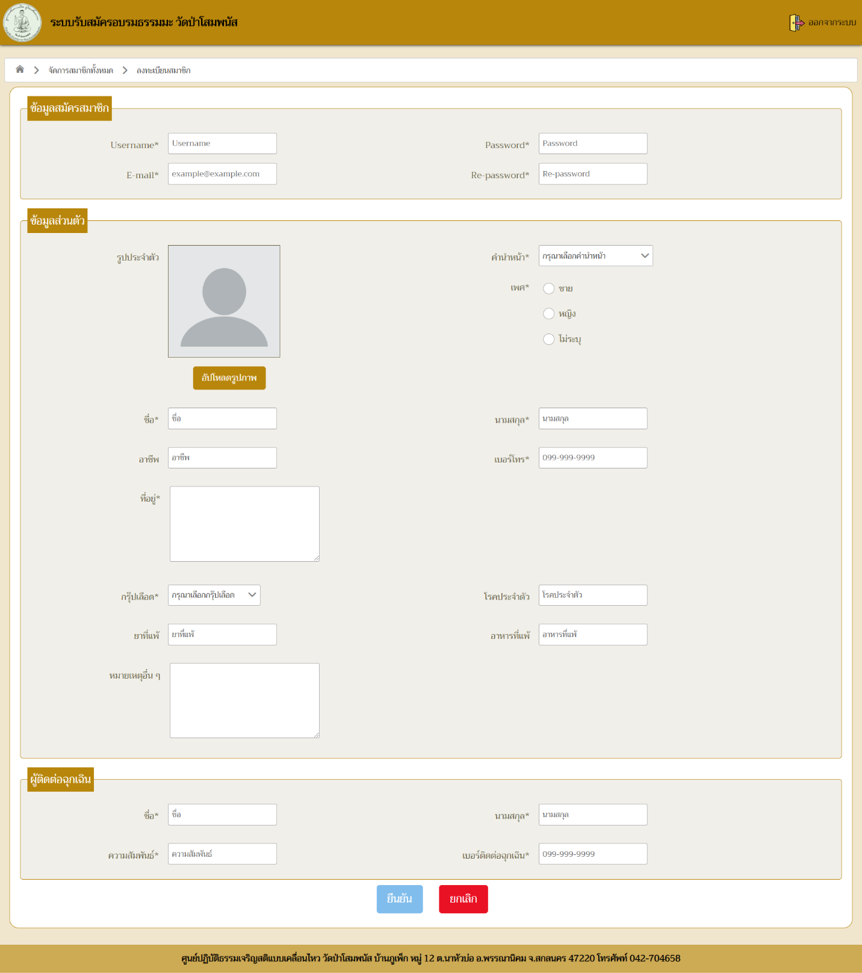การทำงานของสมัครสมาชิกแทนผู้ปฏิบัติธรรมมีขั้นตอนเดียวกับการสมัครสมาชิกในรูปแบบปกติ ซึ่งสามารถย้อนกลับไปดูที่การสมัครสมาชิกที่หัวข้อที่ 1.2 ได้

ภาพที่ 4‑14 การสมัครสมาชิกแทน

เมื่อผู้ดูแลระบบต้องการแก้ไขข้อมูลส่วนตัวของผู้ใช้งานระบบ ผผู้ดุแลสามารถกดปุ่ม “แก้ไข” ที่ตารางสมาชิก โดยที่เลือกแก้ไขได้ถามแถวของข้อมูล ดังภาพที่ 4-15 และเมื่อกดปุ่ม “แก้ไข” หน้าจอแสดงผลจะเปลี่ยนเป็นหน้าจอแสดงผลของการแก้ไขข้อมูลส่วนตัว ดังภาพที่ 4-16

ภาพที่ 4‑15 หน้าจอแสดงผลการกดปุ่มแก้ไข เพื่อแก้ไขข้อมูลส่วนตัว

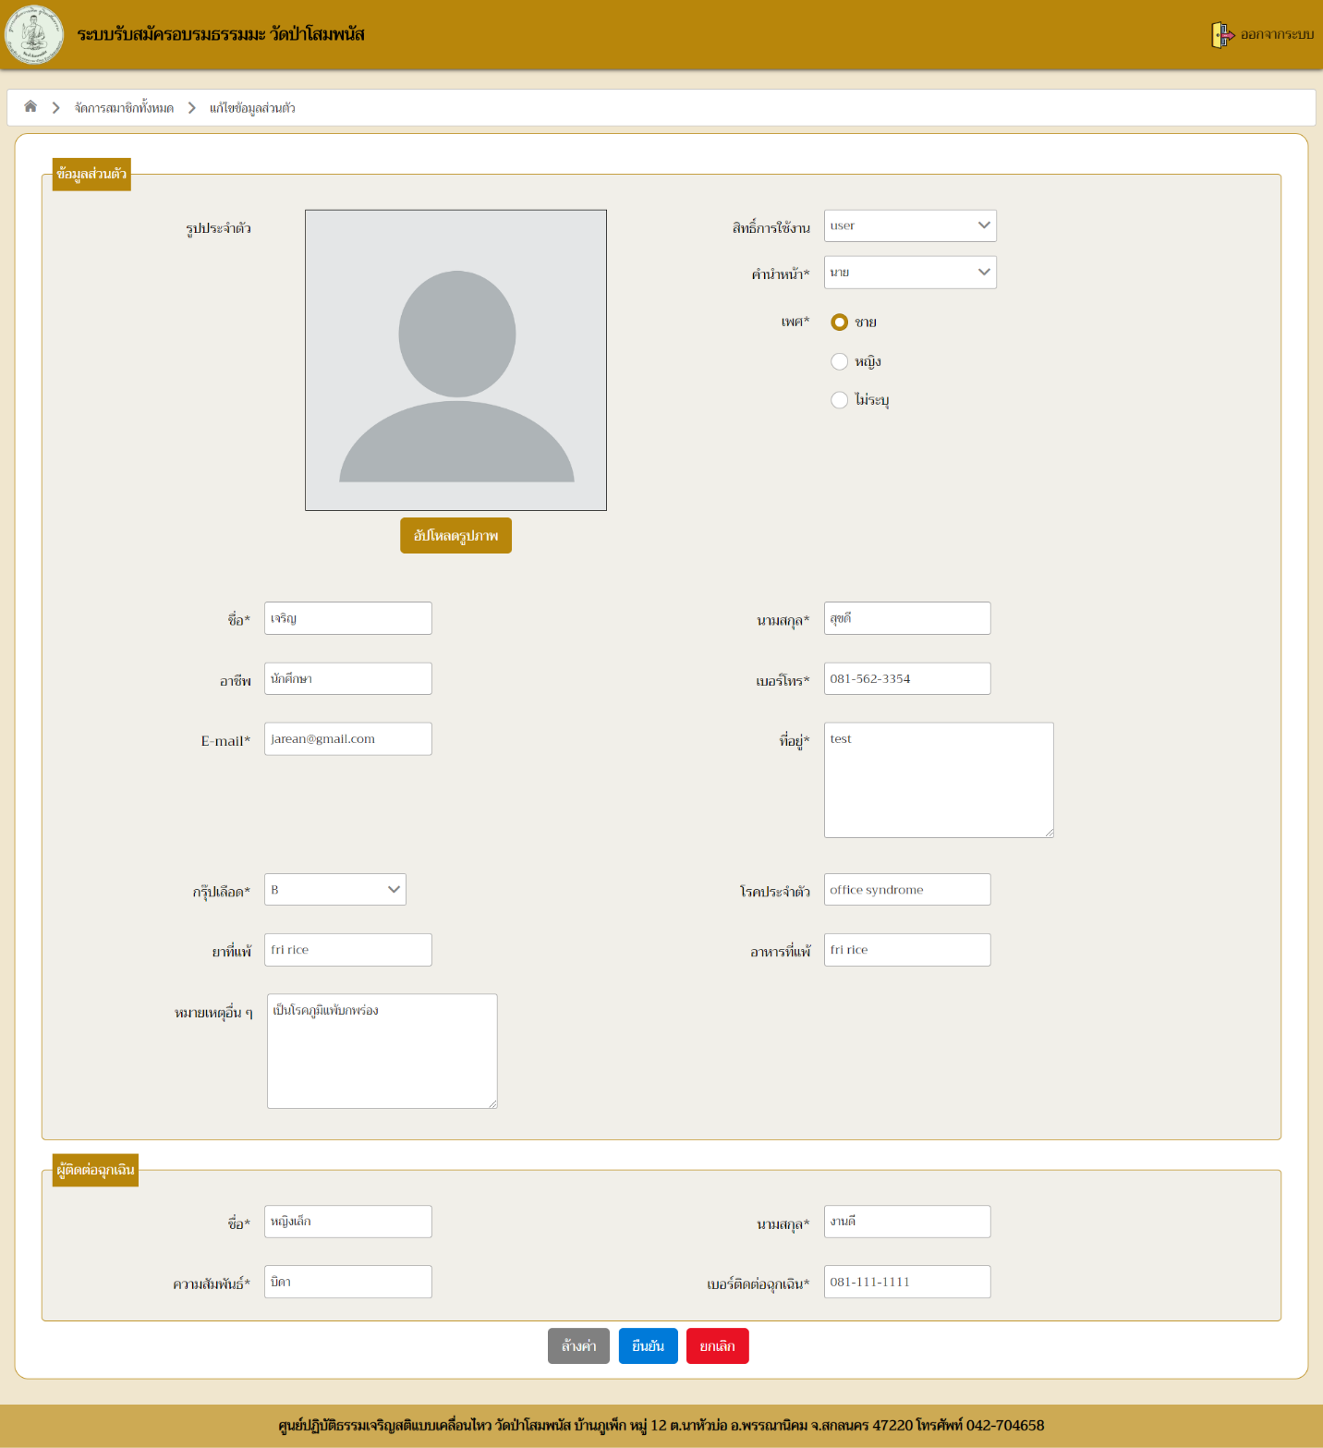การแก้ไขข้อมูลของผู้ดูแลระบบสามารถแบ่งข้อมูลออกเป็น 2 ประเภท คือ 1. ข้อมูลส่วนตัว 2. ผู้ติดต่อฉุกเฉิน โดยแต่ละข้อมูลจะมีข้อมูลที่แตกต่างกัน ดังภาพที่ 4-17 และภาพที่ 4-18 ตามลำดับ

ภาพที่ 4‑16 หน้าจอแสดงผลการแก้ไขข้อมูลส่วนตัวของผู้ดูแลระบบ

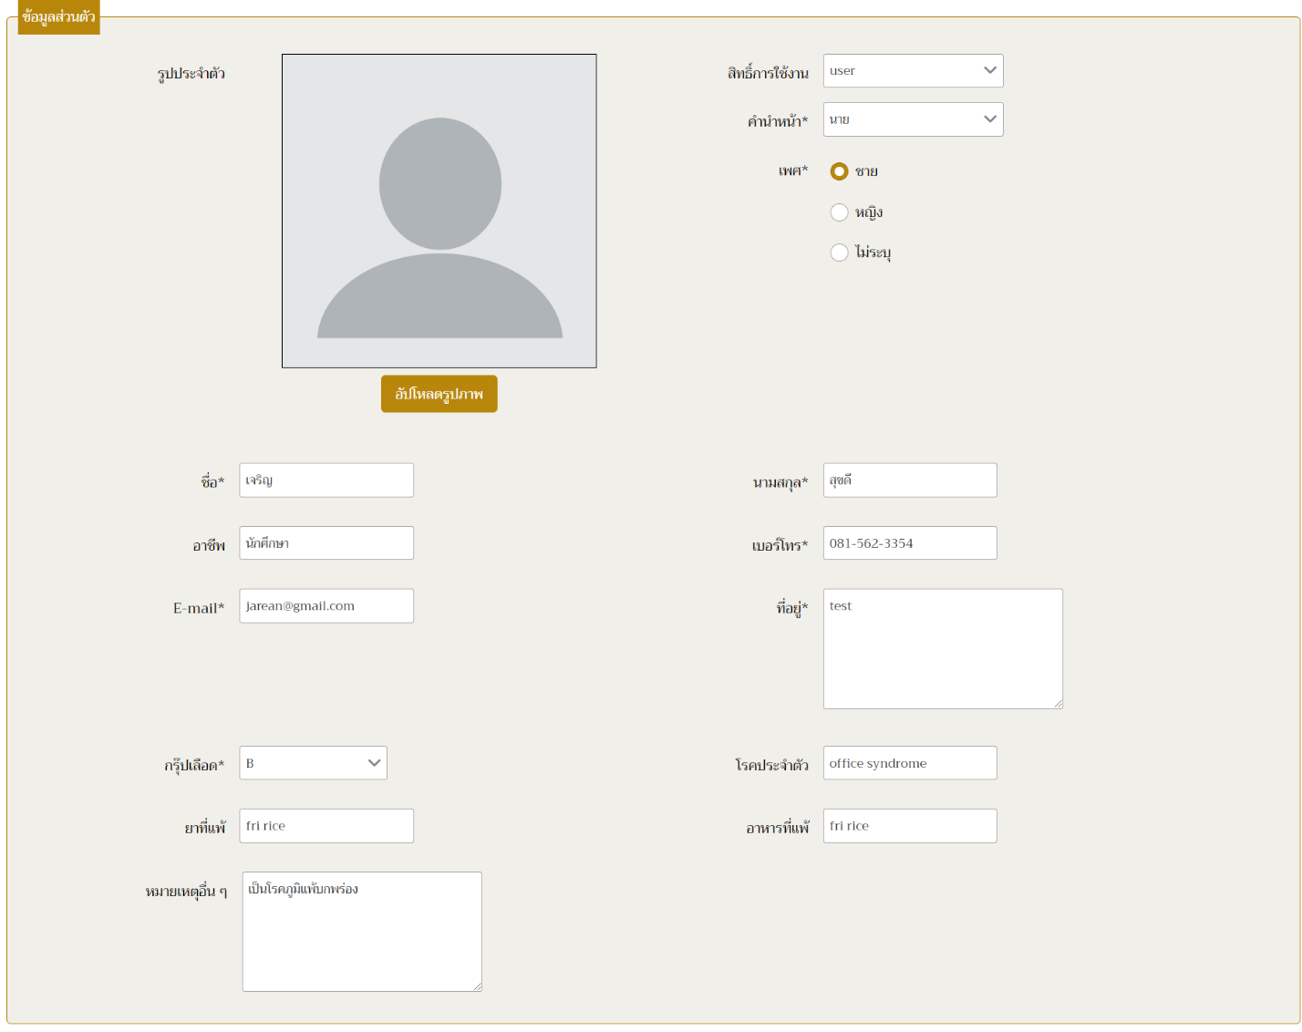ข้อมูลทั้งหมดที่อยู่ในข้อมูลส่วนตัวจะมีทั้งหมด 15 ข้อมูล ซึ่งข้อมูลที่ต้องกรอกข้อมูลไม่สามารถเว้นว่างได้มี 8 ข้อมูล และข้อมูลที่สามารถเลือกกรอกได้ 7 ข้อมูล โดยจะเรียกข้อมูลตามลำดับดับดังนี้

ภาพที่ 4‑17 ข้อมูลส่วนตัวของการจัดการสมาชิก

1) คำนำหน้า : เป็นการเลือกข้อมูลแบบตัวเลือกหลายการ ชนิดเลือกได้รายการเดียว (Dropdown list) โดยการที่ให้ผู้ใช้ระบบเลือกข้อมูลแทนที่จะให้ผู้ใช้งานระบบกรอกข้อมูล เป็นการลดข้อผิดพลาดในการกรอกข้อมูลผิดพลาด

2) เพศ : เป็นการเลือกข้อมูลแบบตัวเลือกหลายรายการ ชนิดเลือกได้รายการเดียว (Radio) โดยการที่ให้ผู้ใช้ระบบเลือกข้อมูลแทนที่จะให้ผู้ใช้งานระบบกรอกข้อมูล เป็นการลดข้อผิดพลาดในการกรอกข้อมูลผิดพลาด

3) ชื่อ : เป็นการกรอกข้อมูลเพื่อเป็นการเก็บลงสู่ฐานข้อมูล และเป็นการยืนยันตนเอง เมื่อลงทะเบียนเรียน เพื่ออบรมคอร์สปฏิบัติธรรม โดยผู้ใช้งานสามารถกรอกเป็นตัวอักษรภาษาไทย และภาษาอังกฤษได้

4) นามสกุล : เป็นการกรอกข้อมูลเพื่อเป็นการเก็บลงสู่ฐานข้อมูล และเป็นการยืนยันตนเอง เมื่อลงทะเบียนเรียน เพื่ออบรมคอร์สปฏิบัติธรรม โดยผู้ใช้งานสามารถกรอกเป็นตัวอักษรภาษาไทย และภาษาอังกฤษได้

5) เบอร์โทรศัพท์ : ผู้ใช้งานระบบสามารถกรอกข้อมูลเป็นตัวเลขเท่านั้น โดยจะต้องกรอกข้อมูลให้ครบ 10 ตัวเลข

6) อีเมล (Email) : เป็นการกรอกข้อมูลที่ใช้ในกรณีที่ต้องการติดต่อ หรือส่งข้อมูลให้กับผู้ใช้งาน โดยการกรอกข้อมูลจะต้องเป็นภาษาอังกฤษ และจะต้องกรอกข้อมูลเป็นชนิดอีเมล เช่น [example@gmail.com](mailto:example@gmail.com) เป็นต้น

7) ที่อยู่ : ผู้ใช้งานระบบสามารถกรอกข้อมูลที่เป็นตัวเลข สัญลักษณ์ ตัวอักษรภาษาไทย และตัวอักษรภาษาอังกฤษได้

8) กรุ๊ปเลือด : เป็นการเลือกข้อมูลแบบตัวเลือกหลายการ ชนิดเลือกได้รายการเดียว (Dropdown list) โดยการที่ให้ผู้ใช้ระบบเลือกข้อมูลแทนที่จะให้ผู้ใช้งานระบบกรอกข้อมูล เป็นการลดข้อผิดพลาดในการกรอกข้อมูลผิดพลาด

9) สิทธิ์การใช้งาน : เป็นการเลือกข้อมูลแบบตัวเลือกหลายการ ชนิดเลือกได้รายการเดียว (Dropdown list) โดยข้อมูลในส่วนนี้จะมีเฉพาะผู้ดูแลระบบเท่านั้นที่สามารถจัดการได้ โดยตัวเลือกของสิทธ์การใช้งาน มี 3 หน้าที่ 1. User 2. Monk 3. Admin โดยค่าตั้งต้นของระบบจะเป็น User

10) รูปภาพ : ผู้ใช้งานระบบสามารถอัปโหลดรูปภาพได้ โดยที่รูปภาพนั้นจะต้องมีขนาดไม่เกิน   
1 MB ในกรณีที่รูปภาพมีขนาดเกินทางระบบจะแจ้งเตือนให้เลือกรูปภาพใหม่

11) อาชีพ : ผู้ใช้งานสามารถกรอกอาชีพได้ โดยสามารถกรอกได้ทั้งตัวอักษรภาษาไทย หรือตัวอักษรภาษาอังกฤษ

12) โรคประจำตัว : ผู้ใช้งานระบบสามารถกรอกข้อมูลโรคประจำตัวได้ โดยสามารถกรอกได้ทั้งตัวอักษรภาษาไทย หรือตัวอักษรภาษาอังกฤษ ตัวเลข สัญลักษณ์ โดยทางผู้จัดทำระบบแนะนำว่าเป็นข้อมูลที่ควรกรอก

13) ยาที่แพ้ : ผู้ใช้งานระบบสามารถกรอกข้อมูลยาที่แพ้ได้ โดยสามารถกรอกได้ทั้งตัวอักษรภาษาไทย หรือตัวอักษรภาษาอังกฤษ ตัวเลข สัญลักษณ์ โดยทางผู้จัดทำระบบแนะนำว่าเป็นข้อมูลที่ควรกรอก

14) อาหารที่แพ้ : ผู้ใช้งานระบบสามารถกรอกข้อมูลอาหารที่แพ้ได้ ได้ โดยสามารถกรอกได้ทั้งตัวอักษรภาษาไทย หรือตัวอักษรภาษาอังกฤษ ตัวเลข สัญลักษณ์ โดยทางผู้จัดทำระบบแนะนำว่าเป็นข้อมูลที่ควรกรอก

15) หมายเหตุอื่น ๆ : ผู้ใช้งานระบบสามารถกรอกข้อมูลหมายเหตุอื่น ๆ เพิ่มเติมได้

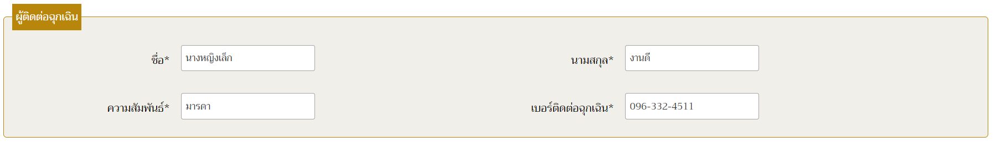จากภาพที่ 1-5 เป็นการแสดงรายละเอียดของข้อมูลทั้งหมด 4 ข้อมูล โดยมีรายละเอียดดังนี้

ภาพที่ 4‑18 ข้อมูลผู้ติดต่อฉุกเฉินของการจัดการสมาชิก

1) ชื่อ : ผู้ใช้งานระบบสามารถกรอกข้อมูลชื่อของผู้ติดต่อฉุกเฉินได้ โดยสามารถกรอกข้อมูลได้ทั้งตัวอักษรภาษาไทย และตัวอักษรภาษาอังกฤษ

2) นามสกุล : ผู้ใช้งานระบบสามารถกรอกข้อมูลนามสกุลของผู้ติดต่อฉุกเฉินได้ โดยสามารถกรอกข้อมูลได้ทั้งตัวอักษรภาษาไทย และตัวอักษรภาษาอังกฤษ

3) ความสัมพันธ์ : ผู้ใช้งานระบบสามารถกรอกข้อมูลความสัมพันพันธ์ของผู้ติดต่อฉุกเฉินได้ โดยสามารถกรอกข้อมูลได้ทั้งตัวอักษรภาษาไทย และตัวอักษรภาษาอังกฤษ

4) เบอร์ติดต่อฉุกเฉิน : ผู้ใช้งานระบบสามารถกรอกข้อมูลได้เฉพาะตัวเลขเท่านั้น โดยจะต้องกรอกข้อมูลให้ครบ 10 ตัวเลข

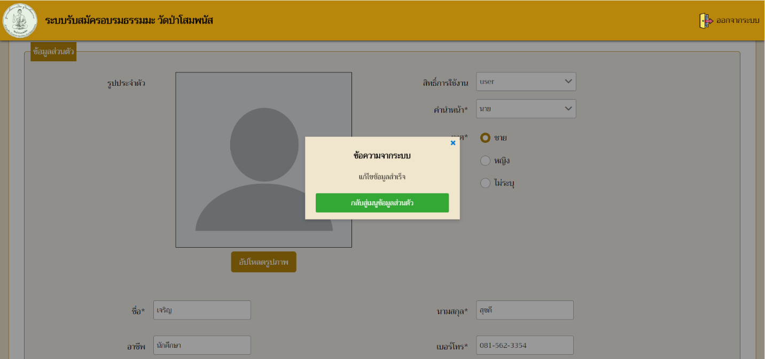โดยการทำงานของการแก้ไขข้อมูลส่วนตัวจะมีการทำงานที่เหมือนกับ การทำงานของแก้ไขข้อมูลส่วนตัวของพระอาจารย์ และผู้ปฏิบัติธรรม โดยข้อมูลที่มีในฐานข้อมูลจะแสดงในช่องกรอกข้อมูลให้อัตโนมัติ ซึ่งเป็นการอำนวยความสะดวกแก่การจัดการสมาชิกของผู้ดูแลระบบ โดยเมื่อแก้ไขข้อมูลสำเร็จระบบจะแสดงข้อมูล  
ดังภาพที่ 4-19

ภาพที่ 4‑19 การแก้ไขข้อมูลสำเร็จของเมนูการจัดการสมาชิก

## เมนูจัดการคำนำหน้า

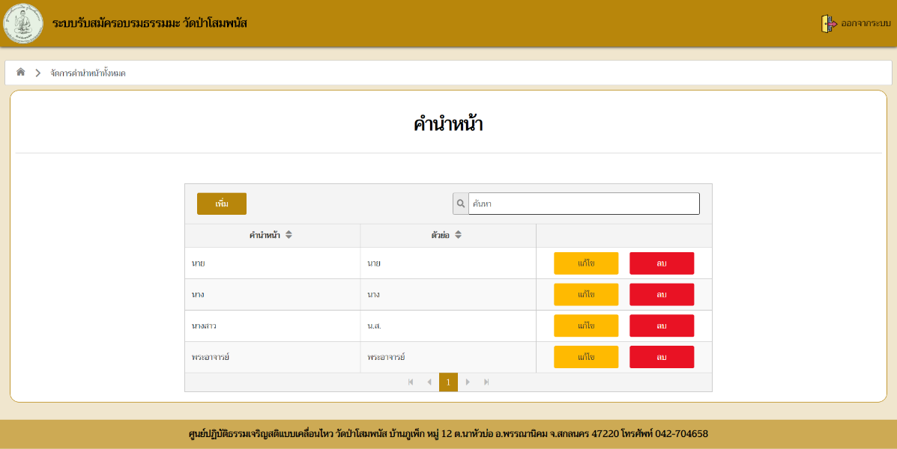เป็นเมนูที่ใช้ในการเพิ่ม ลบ แก้ไข คำนำหน้าชื่อของผู้ใช้งานทั้งระบบ โดยหน้าจอแสดงผลของเมนูจะเป็นดังภาพที่ 4-20

ภาพที่ 4‑20 หน้าจอแสดงผลเมนูจัดการคำนำหน้า

ผู้ดูแลระบบสามารถเพิ่มข้อมูล โดยการกดปุ่มเพิ่มที่มุมซ้ายบน ของตารางคำนำหน้า ดังภาพที่ 4-21 เมื่อผู้ดูแลระบบกดปุ่ม “เพิ่ม” หน้าจอจะแสดงข้อมูลกล่องข้อความ (Dialog) เพื่อให้ผู้ดูแลระบบกรอกข้อมูลคำนำหน้า และคำย่อ ดังภาพที่ 4-22

ภาพที่ 4‑21 หน้าจอแสดงผลการกดปุ่มเพิ่ม เพื่อเพิ่มคำนำหน้า

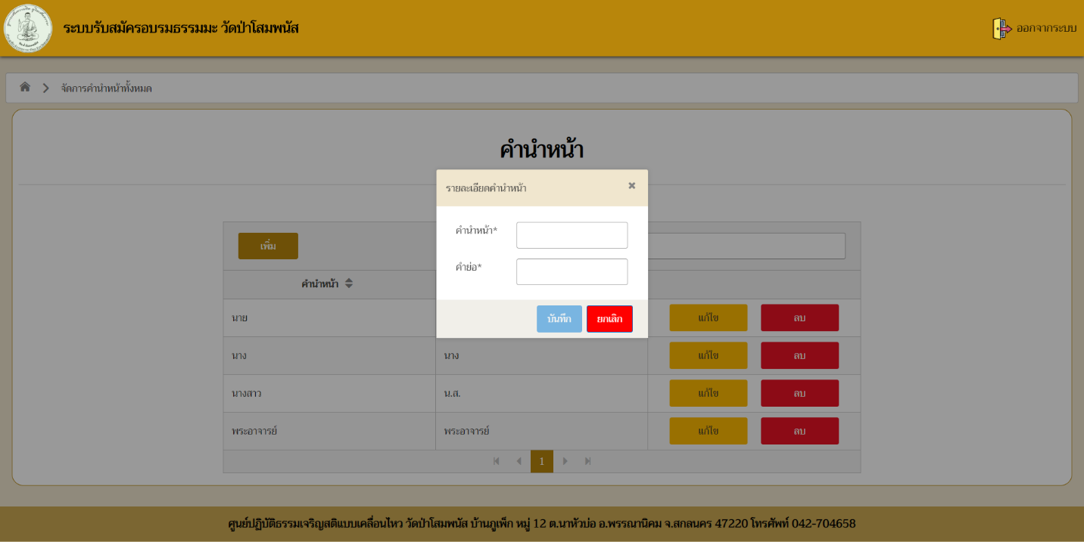 การทำงานของการเพิ่มคำนำหน้า จะไม่สามารถกดปุ่ม “ยืนยัน” ได้จนกว่าจะกรอกข้อมูลครบถ้วน ซึ่งตัวอย่างการกรอกข้อมูล เป็นดังภาพที่ 4-23 และการกดปุ่ม “ยืนยัน” อีกครั้ง เพื่อเป็นการเพิ่มข้อมูลการคำนำหน้า 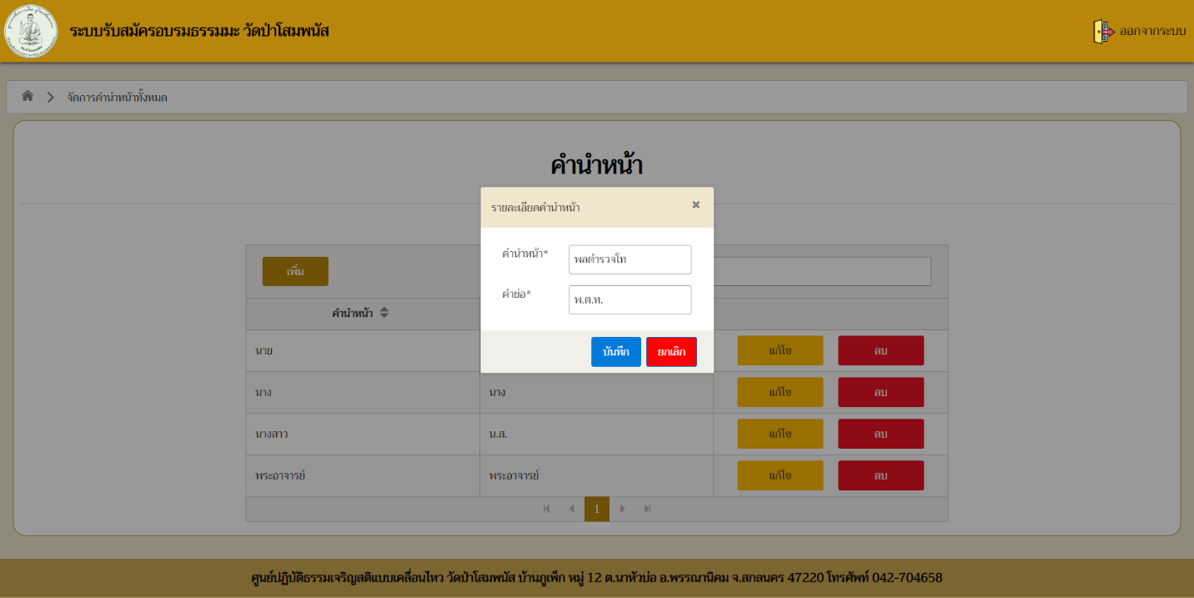ดังภาพที่ 4-24 ตามลำดับ

ภาพที่ 4‑22 กล่องข้อความ (Dialog) สำหรับกรอกข้อมูลคำนำหน้า

ภาพที่ 4‑23 การกรอกข้อมูลคำนำหน้าชื่อ ลงในกล่องข้อความ (Dialog)

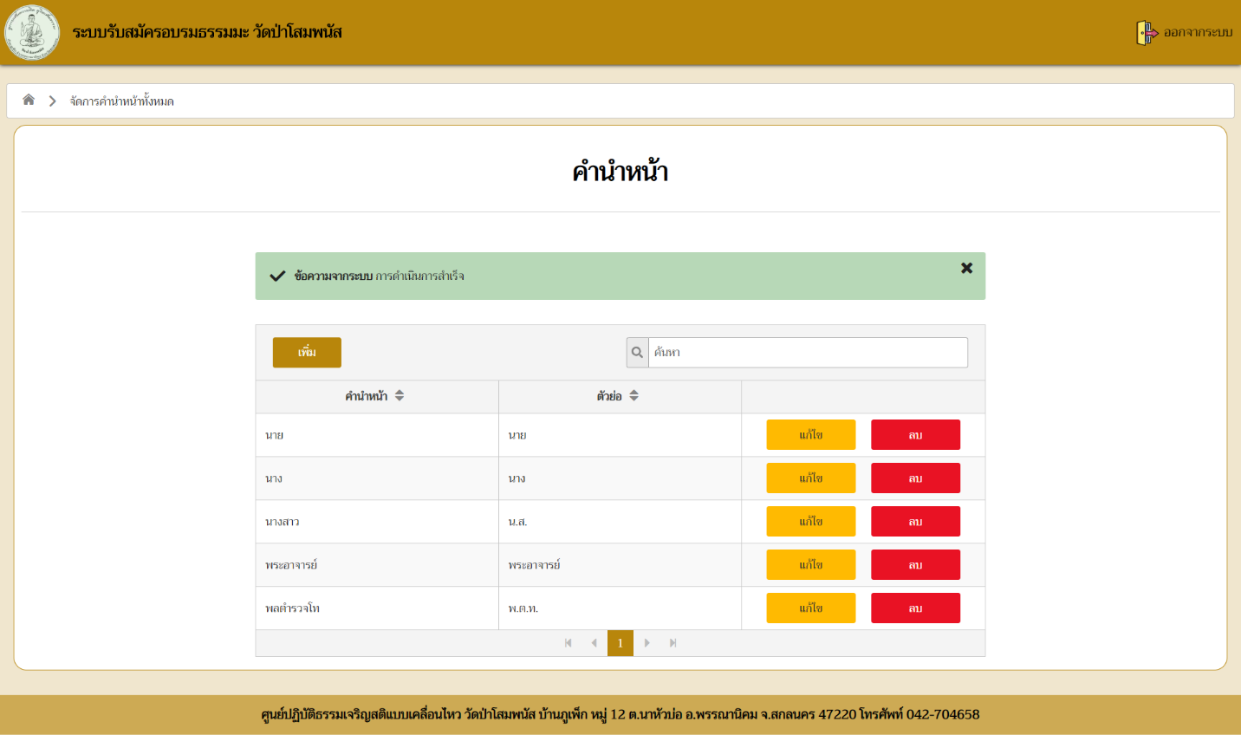ในกรณีที่ผู้ดูแลระบบต้องการเปลี่ยนแปลงช้อมูลการคำนำหน้า ผู้ดูแลระบบสามารถกดปุ่ม “แก้ไข” ในตารางคำนำหน้า โดยสามารถกดปุ่ม “แก้ไข” ได้ตามแถวของข้อมูลในตารางคำนำหน้า ซึ่งข้อมูลจะแสดงตามแถวที่ผู้ดูแลระบบเลือกข้อมูล ดังภาพที่ 4-25

ภาพที่ 4‑24 การกรอกข้อมูลคำนำหน้าสำเร็จ

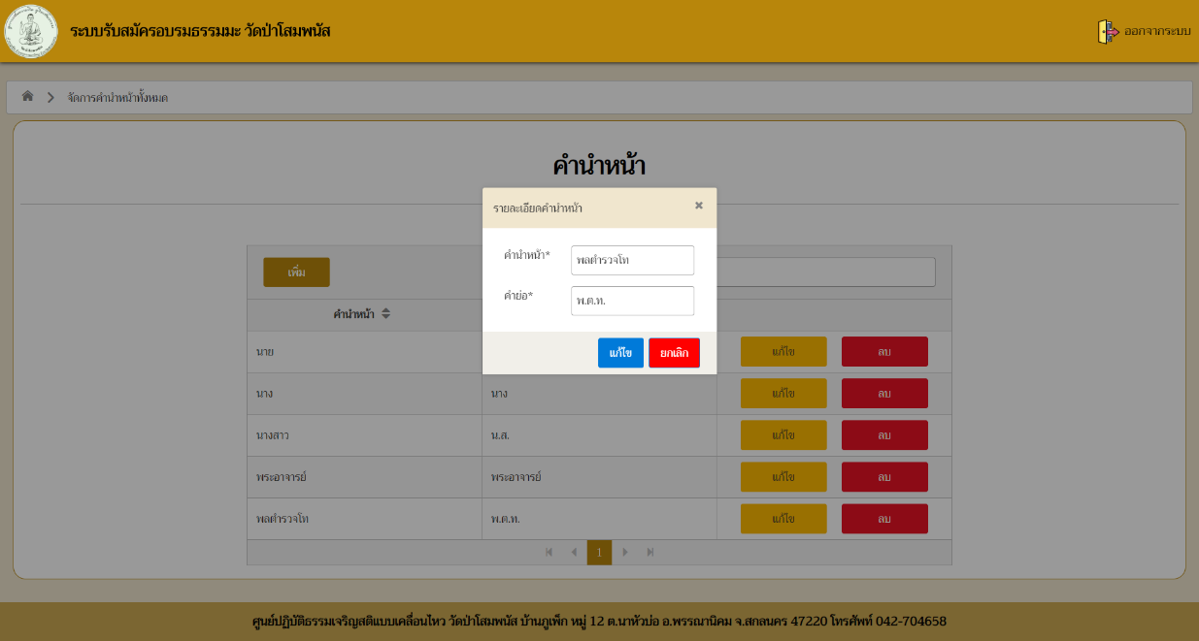

ภาพที่ 4‑25 กล่องข้อความ (Dialog) สำหรับแก้ไขข้อมูลคำนำหน้า

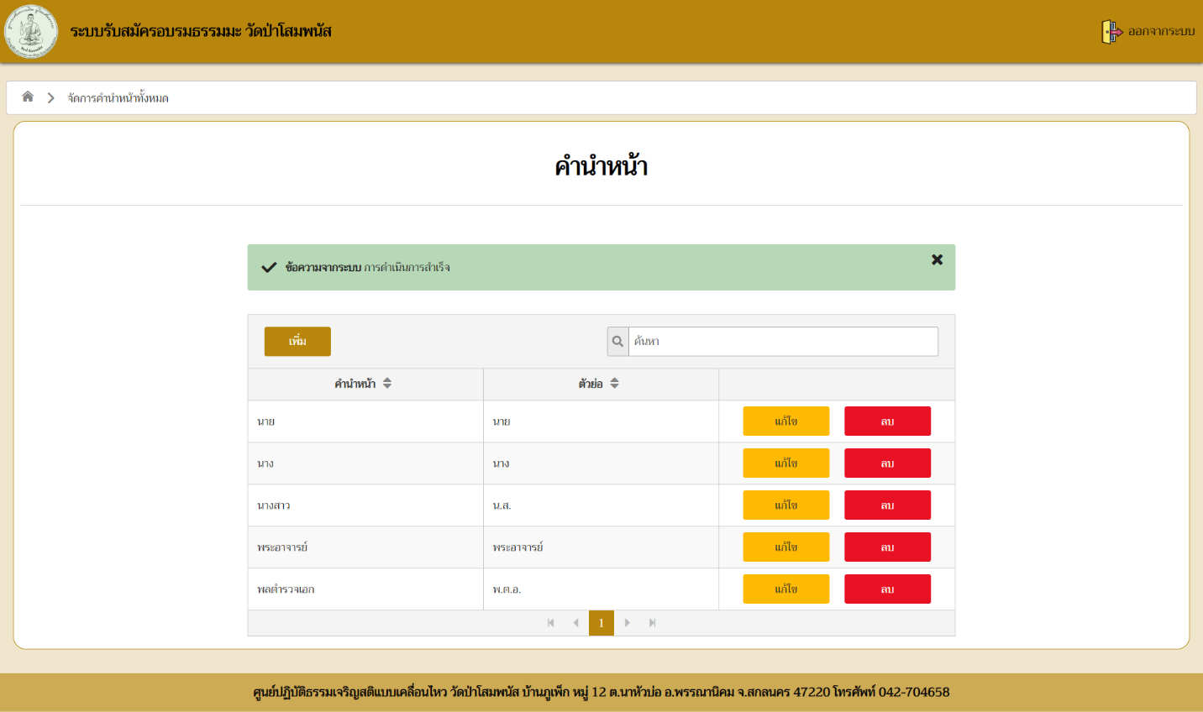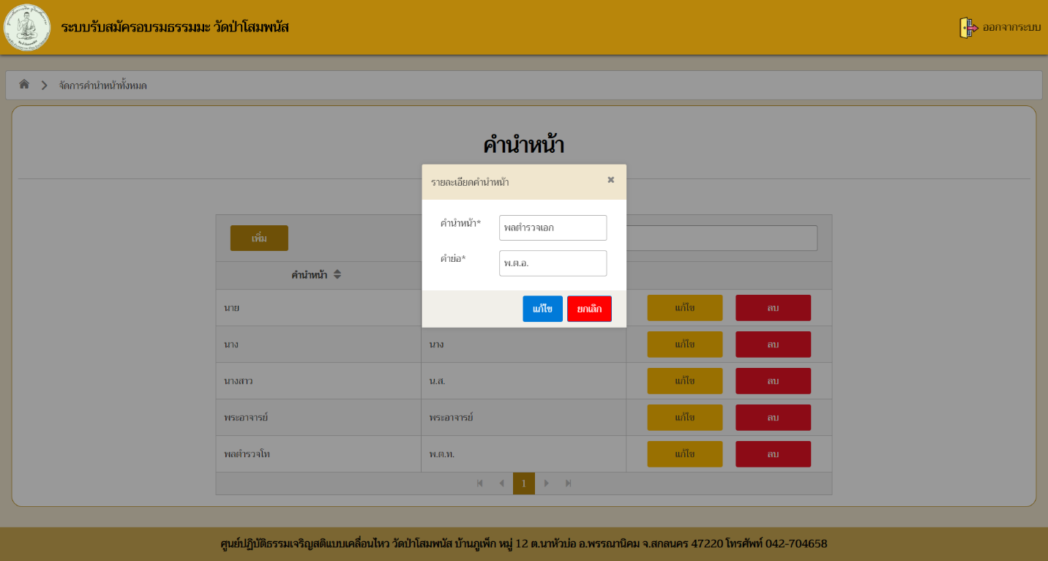ซึ่งผู้ดูแลระบบสามารถแก้ไขข้อมูลคำนำหน้าได้ตามความต้องการ ดังภาพที่ 4-26 และผู้ดูแลระบบสามารถกดปุ่ม “แก้ไข” เพื่อแก้ไขข้อมูลได้ดังภาพที่ 4-27

ภาพที่ 4‑26 แก้ไขข้อมูลสำเร็จ

ภาพที่ 4‑27 แก้ไขข้อมูลคำนำหน้าตามต้องการ

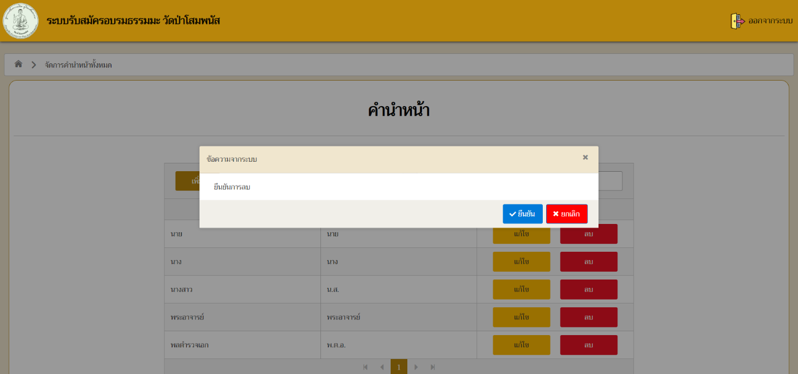ในกรณที่เพิ่มข้อมูลผิดพลาด ผู้ดูแลระบบสามารถลบข้อมูลออกจาระบบได้ โดยกดที่ปุ่ม “ลบ” ในตารางคำนำหน้า โดยสามารถกดปุ่ม “ลบ” ได้ตามแถวของข้อมูล ซึ่งเมื่อกดปุ่ม “ลบ” จะแสดงข้อความแจ้งเตือน (Confirm dialog) เพื่อให้ผู้ดูแลระบบตรวจสอบอีกครั้ง ดังภาพที่ 4-28

ภาพที่ 4‑28 ข้อความแจ้งเตือนก่อนการลบข้อมูลคำนำหน้า

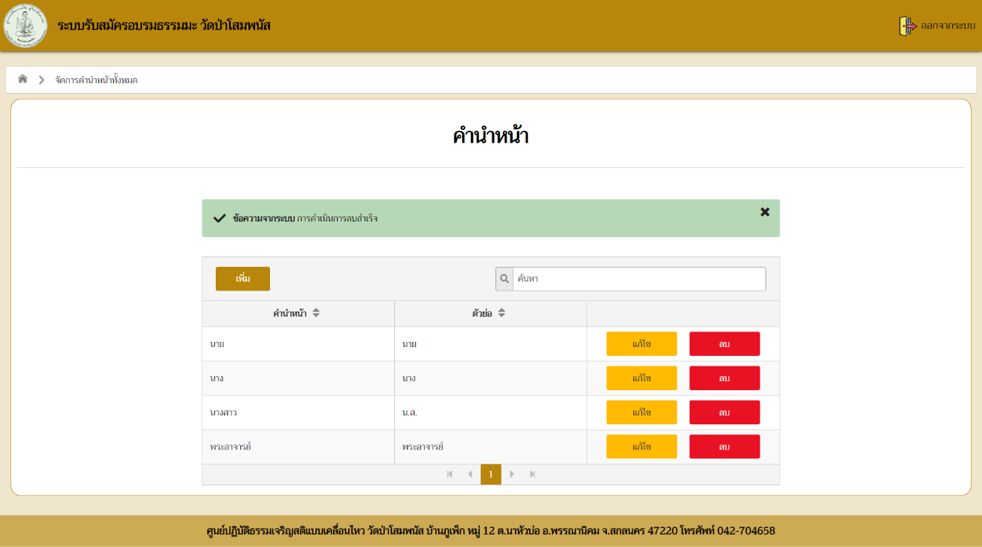และเมื่อกดปุ่ม “ยืนยัน” ข้อมูลจะถูกลบออกจากตารางคำนำหน้า และระบบทันที ดังภาพที่ 4-29 ซึ่งในกรณีที่ข้อมูลมีการใช้งานอยู่จะไม่สามารถลบข้อมูลได้ ดังภาพที่ 4-30

ภาพที่ 4‑29 ลบข้อมูลสำเร็จ

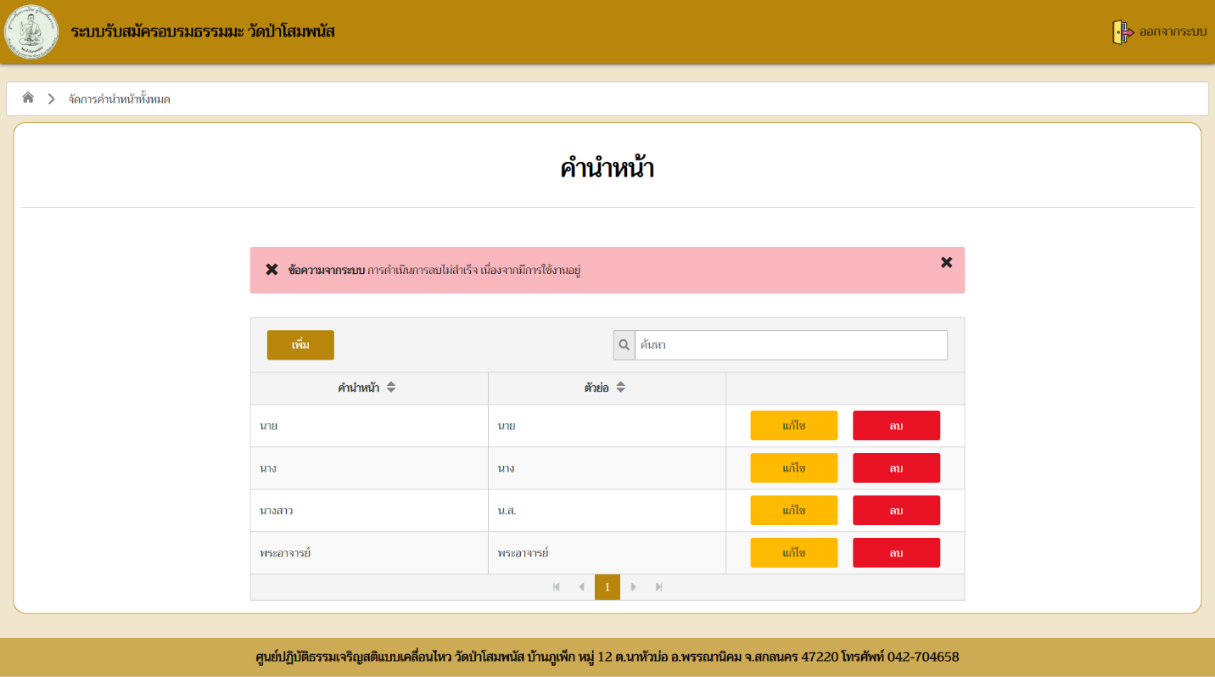

ภาพที่ 4‑30 ลบข้อมูลไม่สำเร็จในกรณีที่ข้อมูลใช้งานอยู่

## เมนูจัดการสถานที่

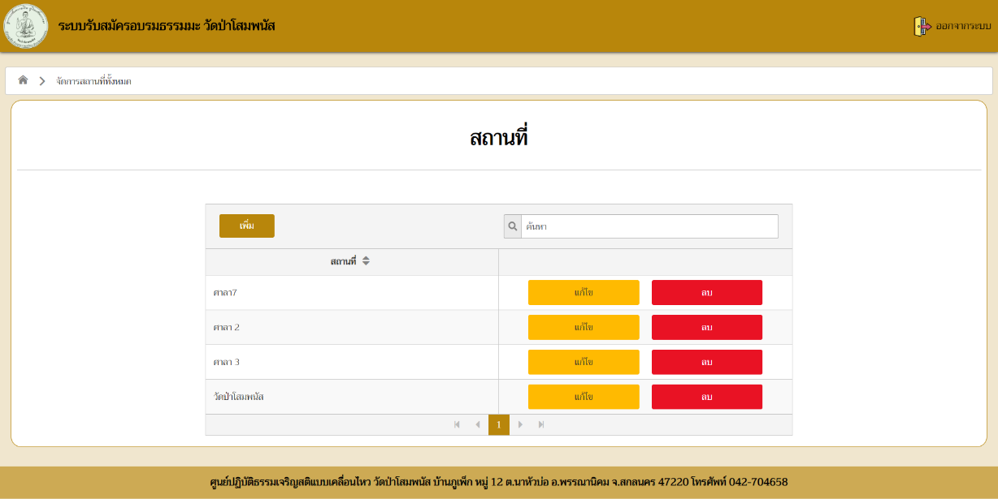เป็นเมนูในการจัดการสถานที่ เพื่อใช้ในการอบรมธรรมะ ซึ่งเป็นเมนูที่ช่วยให้สามารถจัดการสถานที่ของแต่ละคอร์สได้ โดยเมนูจัดการสถานที่มีหน้าจอแสดงผล ดังภาพี่ 4-31

ภาพที่ 4‑31 หน้าจอแสดงผลเมนูจัดการสถานที่

ซึ่งผู้ดูแลระบบสามารถเพิ่มข้อมูลสถานที่ได้ โดยกดที่ปุ่มเพิ่มทางซ้ายบนของตาราง ดังภาพที่ 4-32 เมื่อกดปุ่ม “เพิ่ม” หน้าจอจะแสดงกล่องข้อความ (Dialog) เพื่อให้ผู้ดูแลกรอกข้อมูลสถานที่ดังภาพที่ 4-33

ภาพที่ 4‑32 หน้าจอแสดงผลการกดปุ่มเพิ่ม เพื่อเพิ่มสถานที่

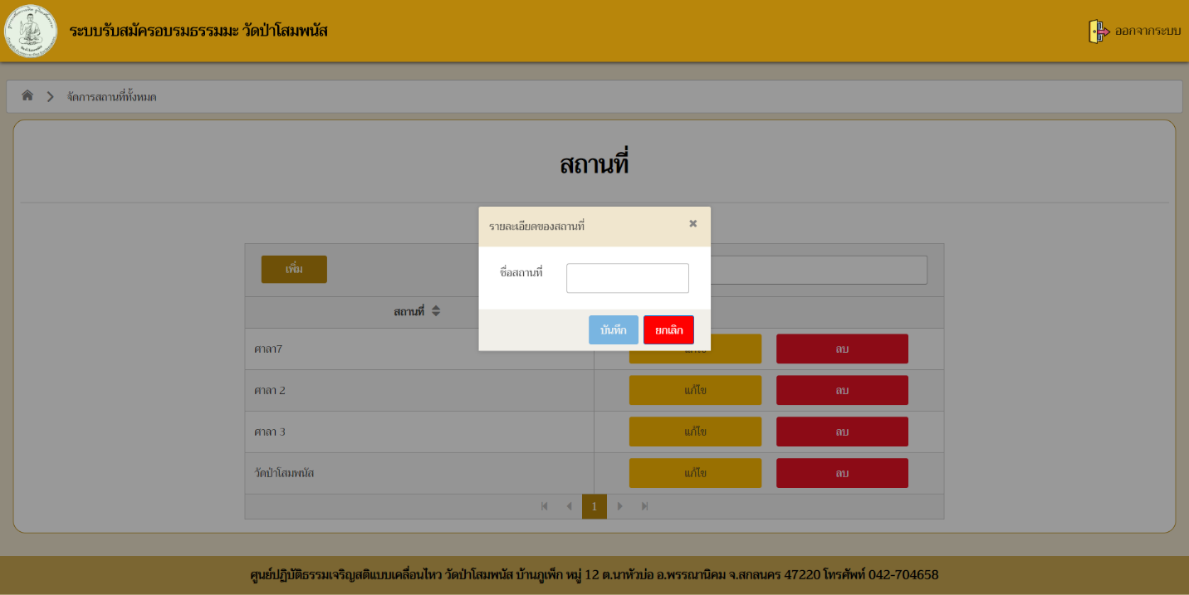

ภาพที่ 4‑33 กล่องข้อความ (Dialog) สำหรับกรอกข้อมูลสถานที่

โดยตัวอย่างการกรอกข้อมูลจะเป็นดังภาพที่ 4-34 และเมื่อกดปุ่ม “บันทึก” จะเป็นแสดงการบันทึกข้อมูลสำเร็จ ดังภาพที่ 4-35

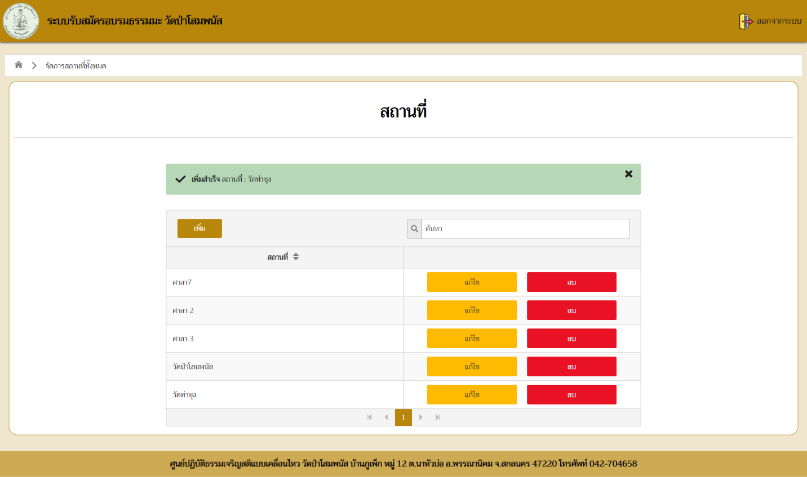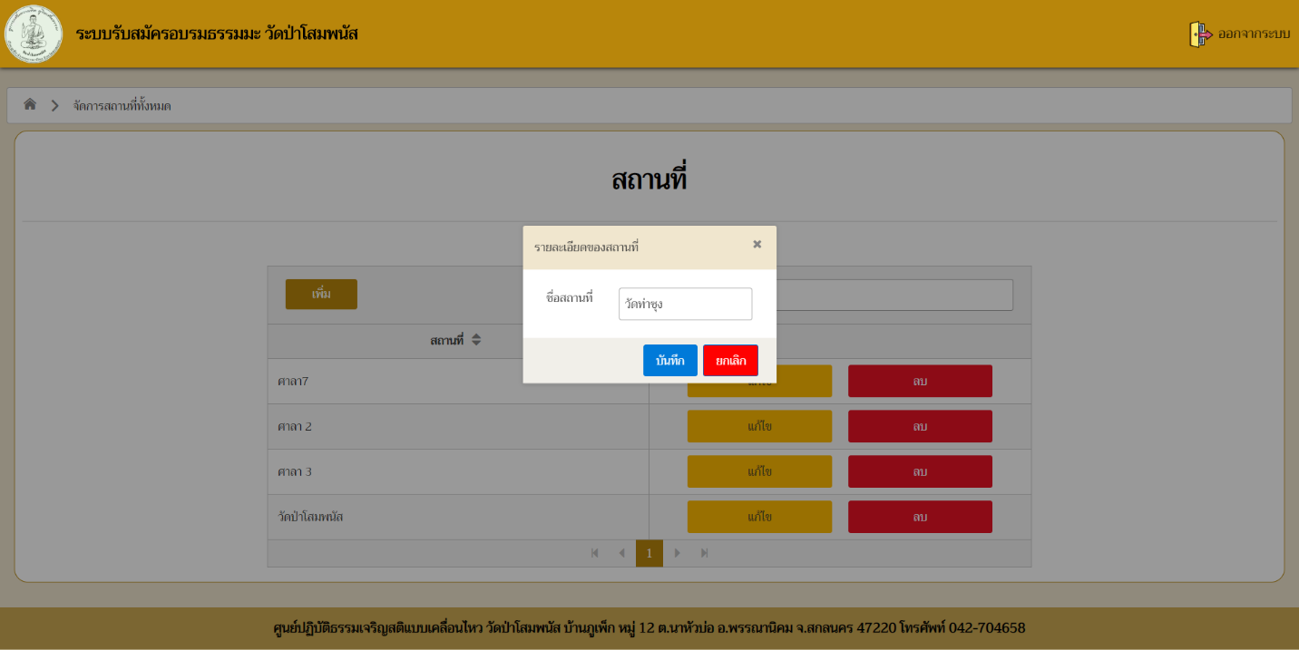

ภาพที่ 4‑34 กรอกข้อมูลสถานที่สำเร็จ

ภาพที่ 4‑35 ตัวอย่างการกรอกข้อมูลสถานที่

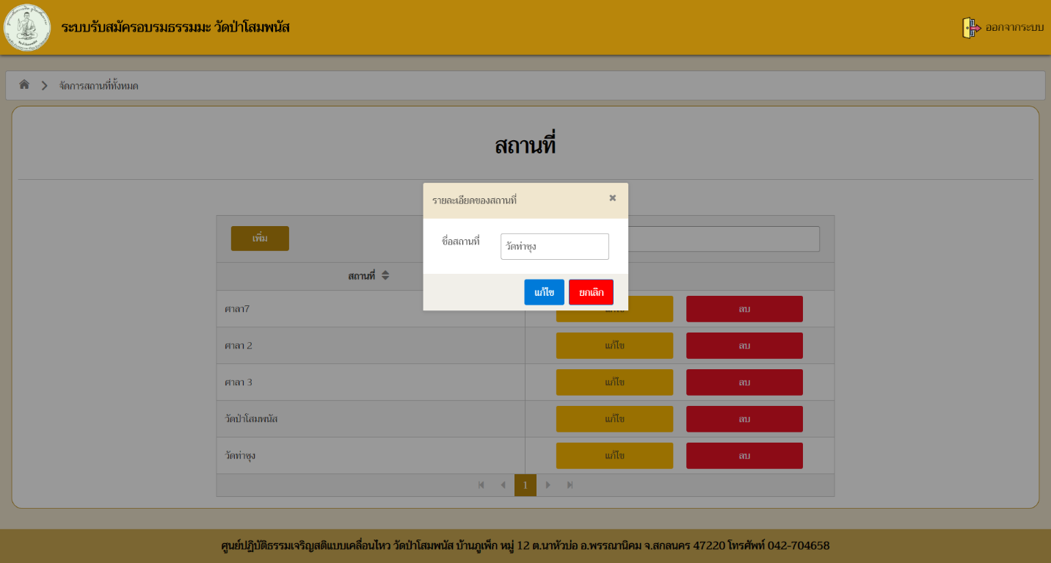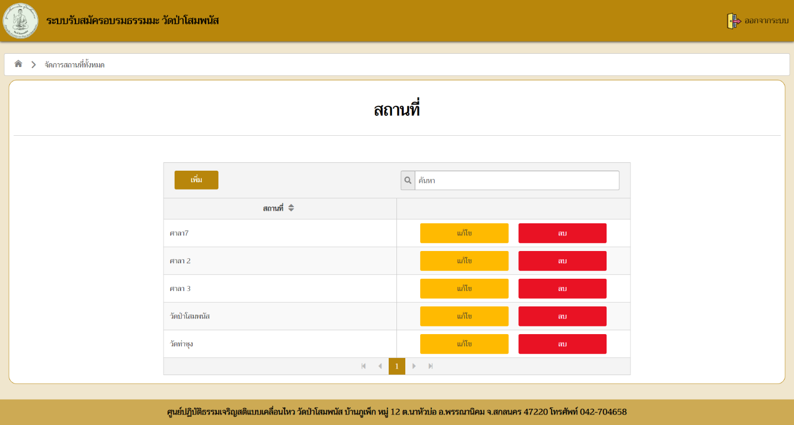 ในกรณีการแก้ไขข้อมูลสถานที่ ผู้ดูแลระบบสามารถเลือกแก้ไขข้อมูลได้ตามที่ต้องการ โดยเลือกข้อมูลจากปุ่ม “แก้ไข” ที่อยู่ในแถวของตารางสถานที่ ดังภาพที่ 4-36 และเมื่อกดปุ่ม “แก้ไข” ข้อมูลที่แสดงในกล่องข้อความ (Dialog) โดยแสดงข้อมูลที่เลือกไว้ ดังภาพที่ 4-37

ภาพที่ 4‑36 กล่องข้อความ (Dialog) สำหรับแก้ไขข้อมูลสถานที่

ภาพที่ 4‑37 หน้าจอแสดงผลการกดปุ่มแก้ไข เพื่อแก้ไขสถานที่

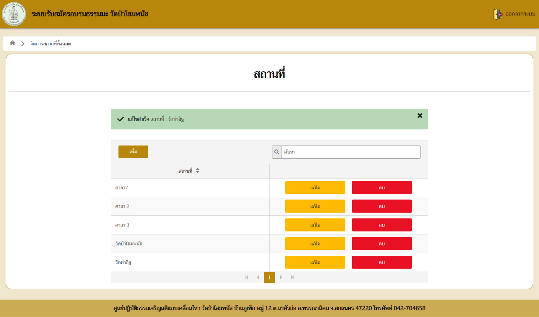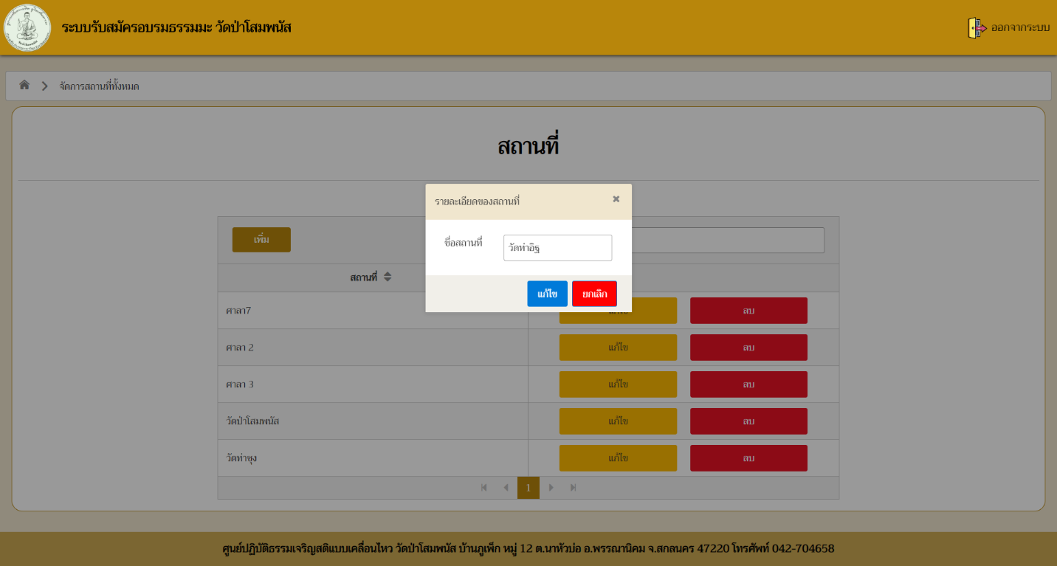ในกรณีแก้ไขข้อมูลตามความต้องการ จะได้ดังภาพที่ 4-38 และเมื่อกดปุ่ม “แก้ไข” จะสามารถแก้ไขข้อมูลได้สำเร็จ และแสดงข้อมูลในตารางสถานที่ ดังภาพที่ 4-39

ภาพที่ 4‑38 แก้ไขข้อมูลสถานที่ตามต้องการ

ภาพที่ 4‑39 การแก้ไขข้อมูลสถานที่สำเร็จ

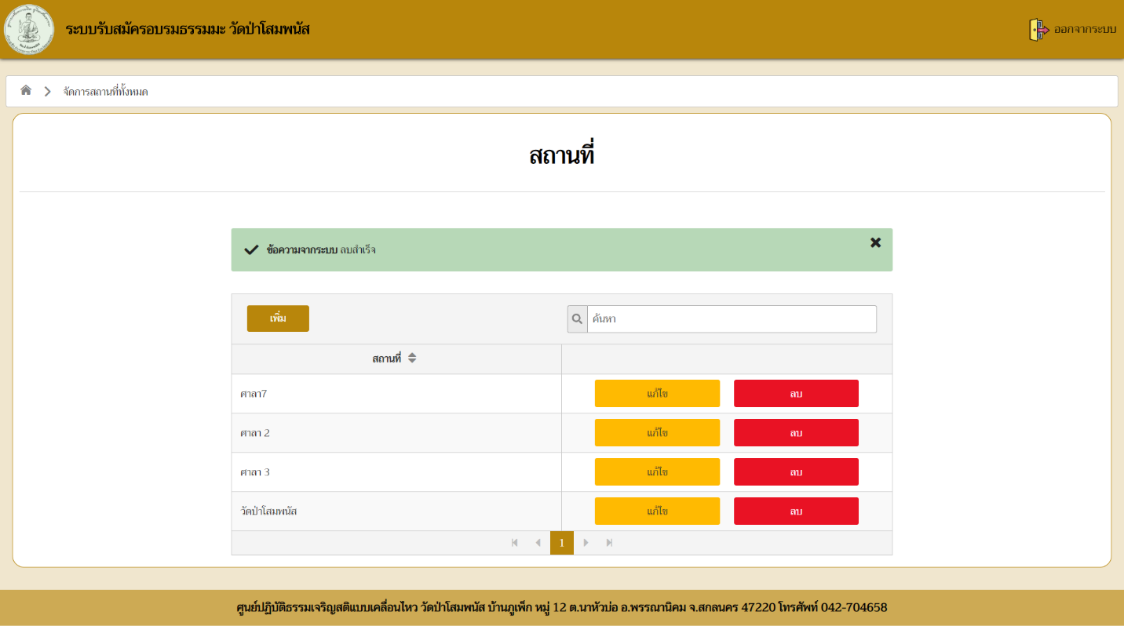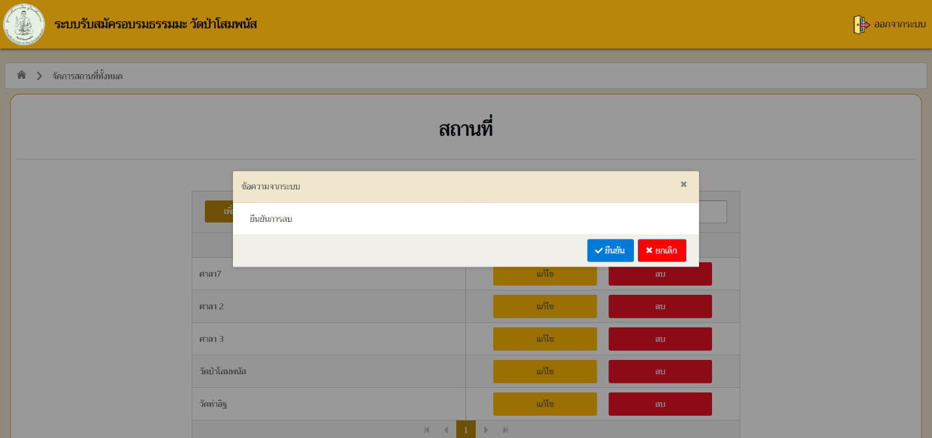ในกรณีที่กดปุ่ม “ลบ” โดยสามารถเลือกข้อมูลได้ในตารางสถานที่ ซึ่งสามารถเลือกจากแถว โดยตัวอย่างเลือกกดปุ่ม “ลบ” ที่ชื่อว่า “วัดท่าอิฐ” ซึ่งจะแสดงข้อความแจ้งเตือนให้กดปุ่ม “ยืนยัน” ดังภาพที่ 4-40 และเมื่อกดปุ่ม “ยืนยัน” ข้อมูลจะถูกลบออกจากระบบ ดังภาพที่ 4-41

ภาพที่ 4‑40 ลบข้อมูลสถานที่สำเร็จ

ภาพที่ 4‑41 ข้อความแจ้งเตือนก่อนการลบข้อมูลสถานที่

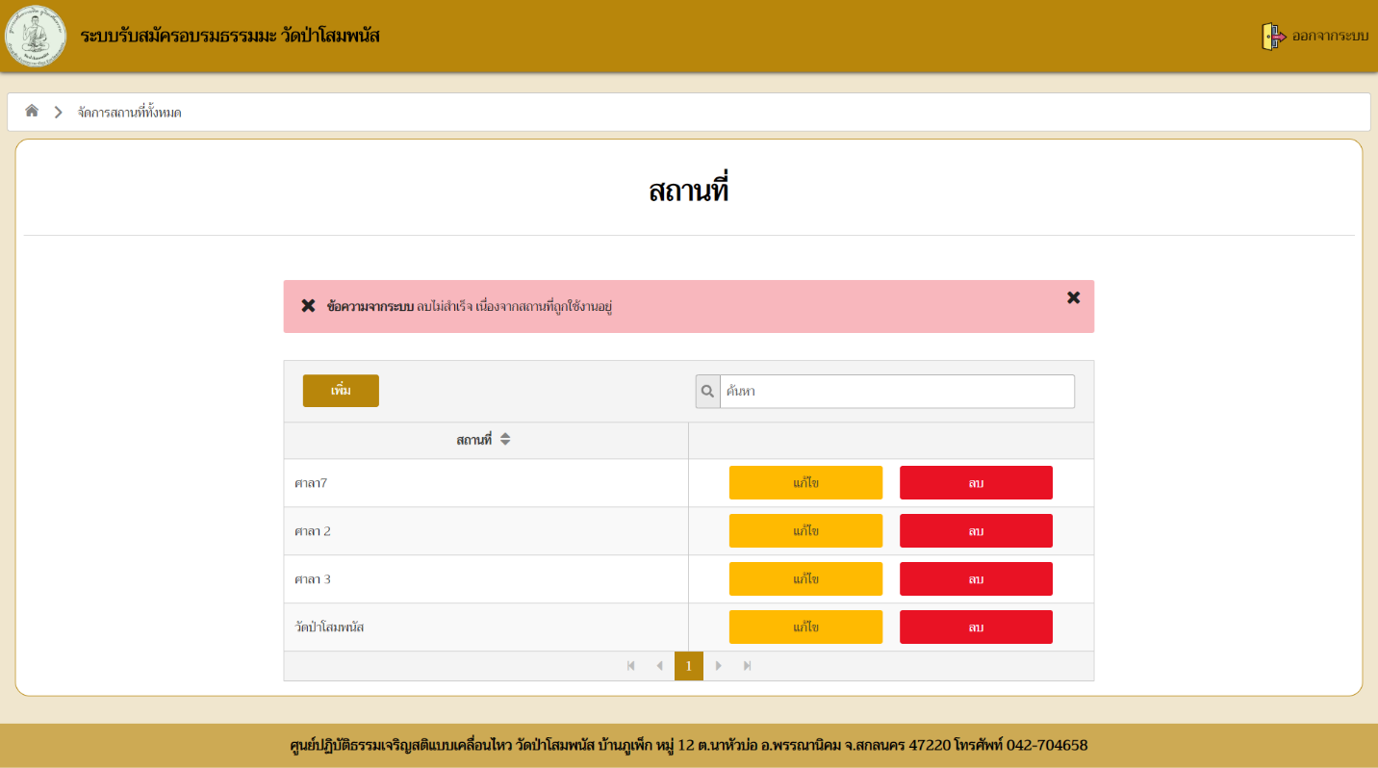ในกรณีที่ข้อมูลถูกใช้งานอยู่จะไม่สามารถลบข้อมูลได้ ซึ่งจะเป็นการแสดงข้อมูล ดังภาพที่ 4-42

ภาพที่ 4‑42 ลบข้อมูลไม่สำเร็จ เนื่องจากข้อมูลถูกใช้งานอยู่

## เมนูจัดการการเดินทาง

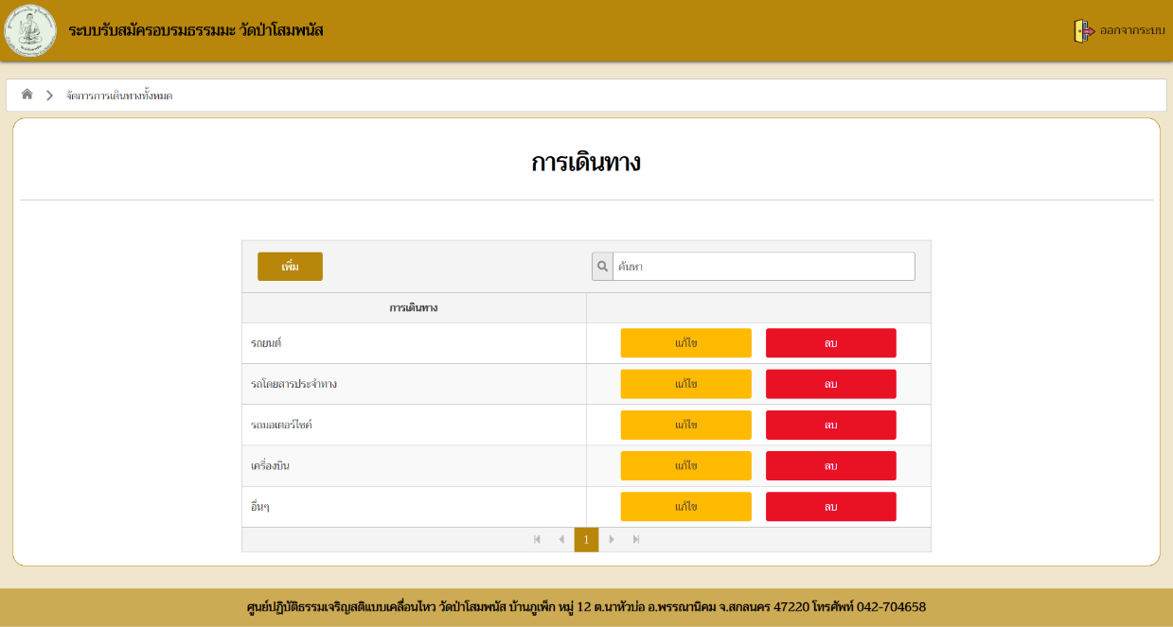เป็นเมนูที่ช่วยให้ผู้ดูแลระบบจัดการเดินทางได้ง่ายยิ่งขึ้น ในกรณีที่ต้องการเพิ่มข้อมูล ลบข้อมูล และแก้ไขข้อมูลการเดินทาง ซึ่งเป็นการอำนวยความสะดวกให้กับผู้ปฏิบัติธรรมได้อีกด้วย ดังภาพที่ 4-43

ภาพที่ 4‑43 หน้าจอแสดงผลเมนูจัดการการเดินทาง

ซึ่งผู้ดูแลระบบสามารถเพิ่มข้อมูลการเดินทางได้ โดยกดที่ปุ่มเพิ่มทางซ้ายบนของตาราง ดังภาพที่ 4-44 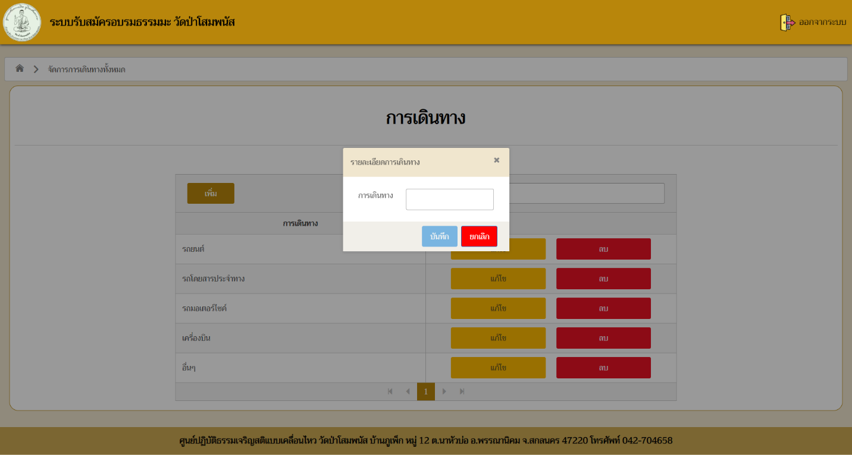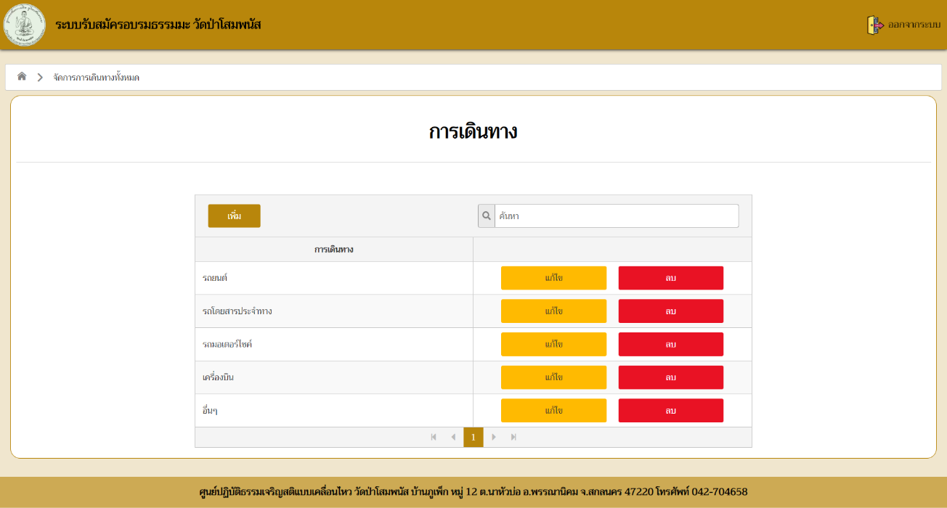เมื่อกดปุ่ม “เพิ่ม” หน้าจอจะแสดงกล่องข้อความ (Dialog) เพื่อให้ผู้ดูแลกรอกข้อมูลสถานที่ดังภาพที่ 4-45

ภาพที่ 4‑44 กล่องข้อความ (Dialog) สำหรับกรอกข้อมูลเดินทาง

ภาพที่ 4‑45 หน้าจอแสดงผลการกดปุ่มเพิ่ม เพื่อเพิ่มการเดินทาง

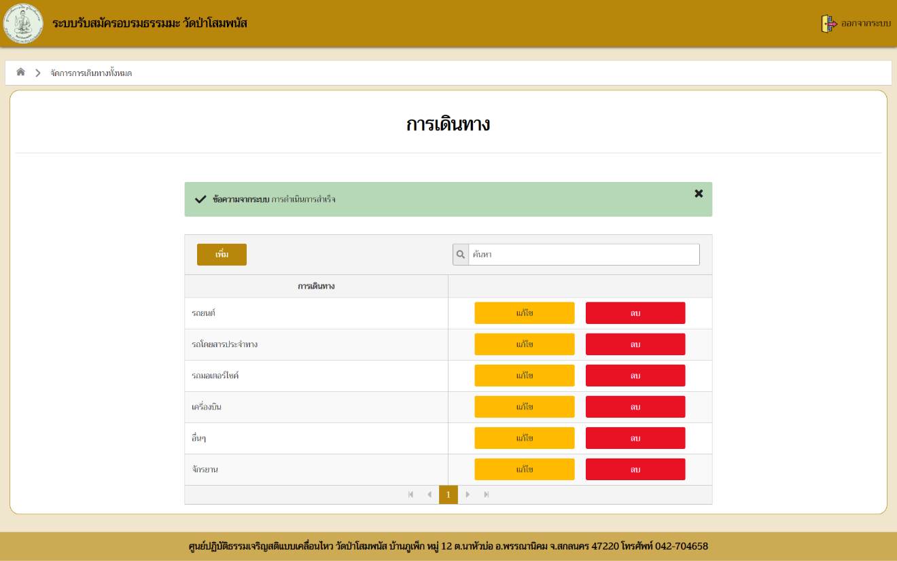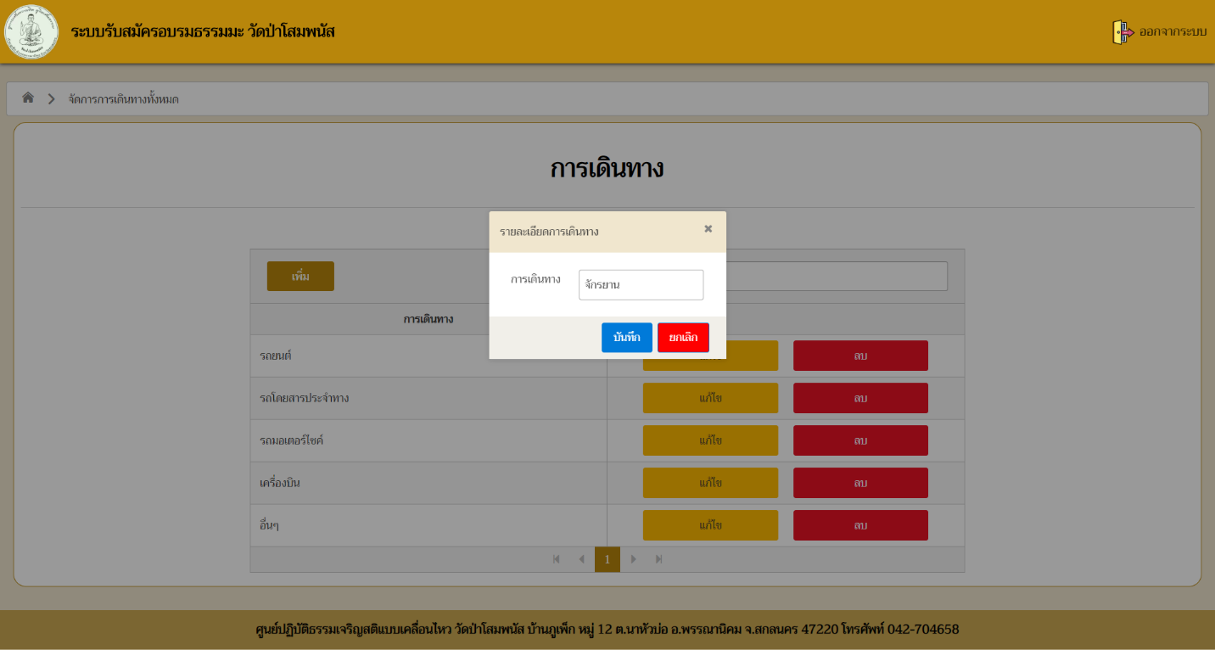โดยตัวอย่างการกรอกข้อมูลจะเป็นดังภาพที่ 4-46 และเมื่อกดปุ่ม “บันทึก” จะเป็นแสดงการบันทึกข้อมูลสำเร็จ ดังภาพที่ 4-47

ภาพที่ 4‑46 ตัวอย่างการกรอกข้อมูลการเดินทาง

ภาพที่ 4‑47 เพิ่มการเดินทางสำเร็จ

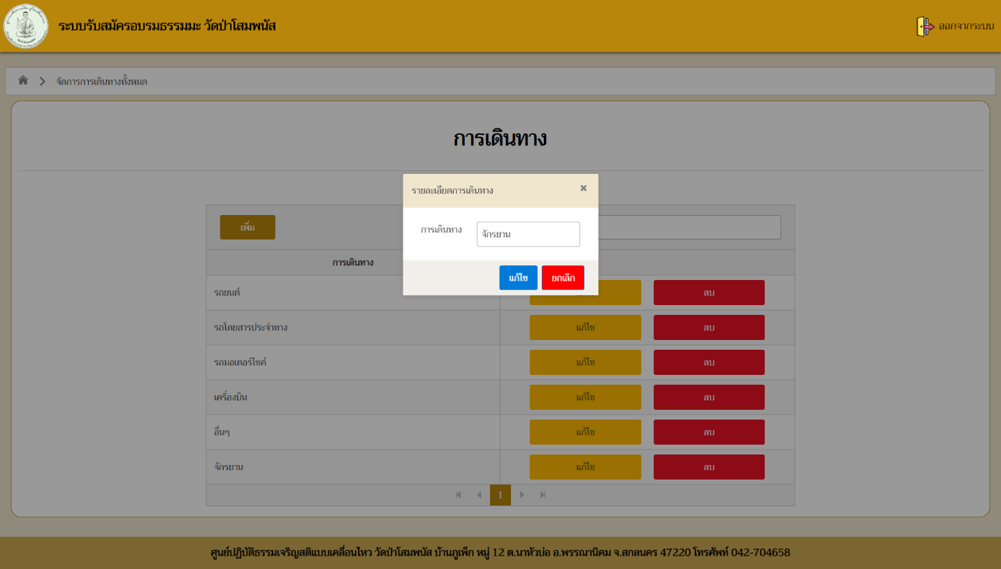ในกรณีการแก้ไขข้อมูลการเดินทาง ผู้ดูแลระบบสามารถเลือกแก้ไขข้อมูลได้ตามที่ต้องการ โดยเลือกข้อมูลจากปุ่ม “แก้ไข” ที่อยู่ในแถวของตารางสถานที่ ดังภาพที่ 4-48 และเมื่อกดปุ่ม “แก้ไข” ข้อมูลที่แสดงในกล่องข้อความ (Dialog) โดยแสดงข้อมูลที่เลือกไว้ ดังภาพที่ 4-49

ภาพที่ 4‑48 กล่องข้อความ (Dialog) สำหรับแก้ไขข้อมูลการเดินทาง

ภาพที่ 4‑49 หน้าจอแสดงผลการกดปุ่มแก้ไข เพื่อแก้ไขการเดินทาง

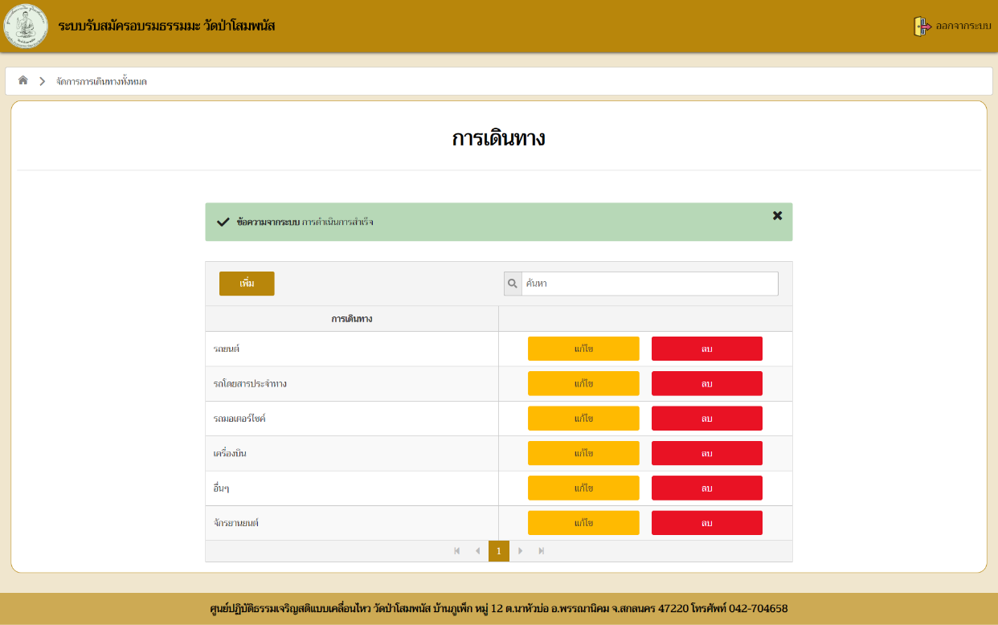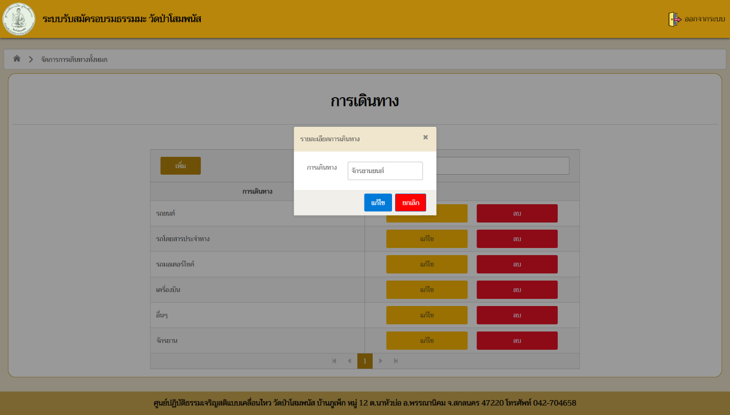โดยตัวอย่างของการเปลี่ยนแปลงข้อมูลดังภาพที่ 4-50 และการกดปุ่ม “แก้ไข” เพื่อแก้ไขข้อมูลการเดินทาง ดังภาพที่ 4-51

ภาพที่ 4‑50 แก้ไขข้อมูลการเดินทางสำเร็จ

ภาพที่ 4‑51 ตัวอย่างแก้ไขข้อมูลการเดินทาง

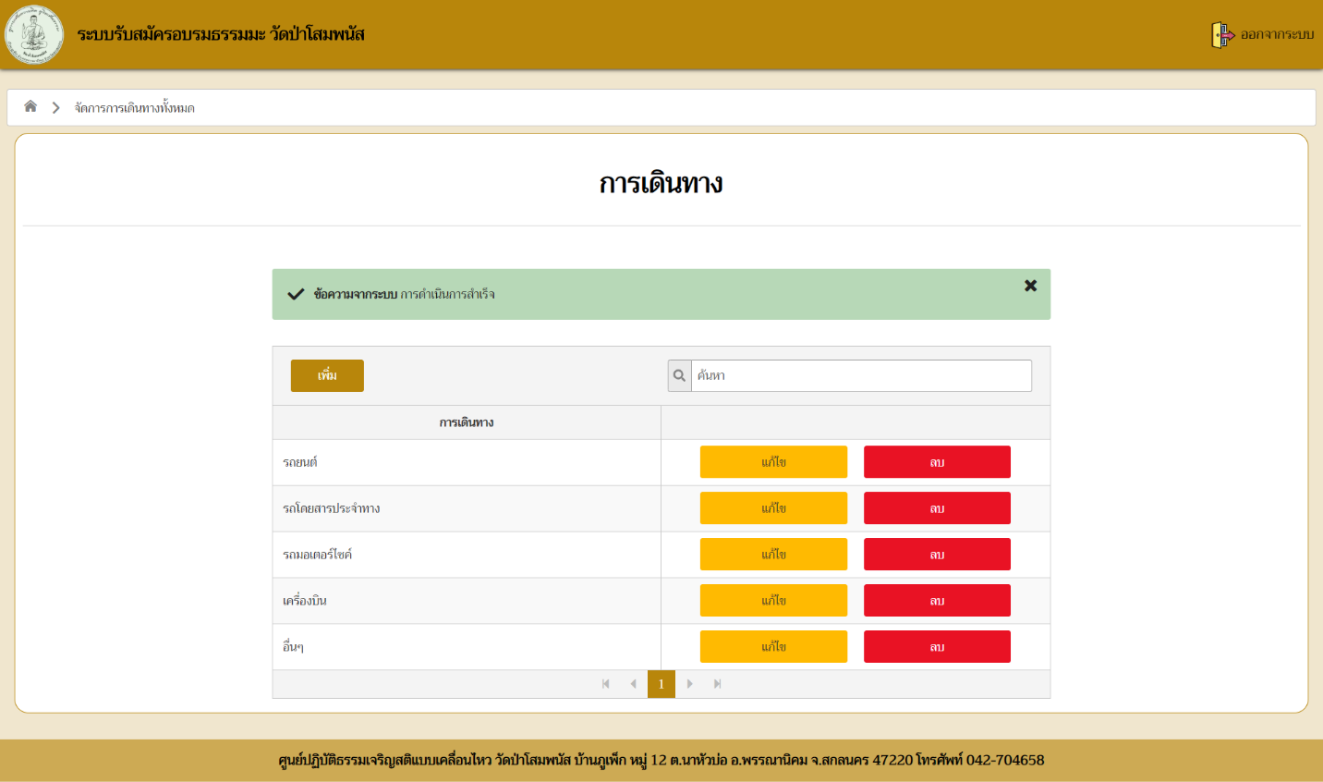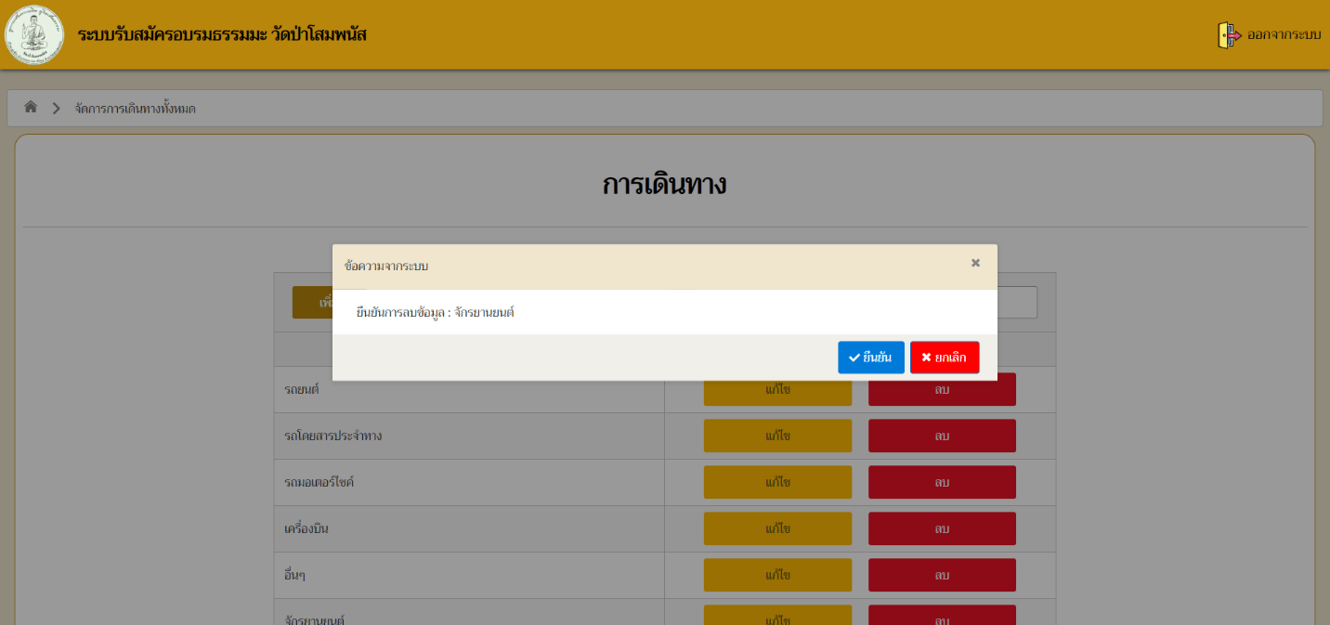ในกรณีที่กดปุ่ม “ลบ” โดยสามารถเลือกข้อมูลได้ในตารางการเดินทาง ซึ่งสามารถเลือกจากแถว โดยตัวอย่างเลือกกดปุ่ม “ลบ” ที่ชื่อว่า “จักรยานยนต์” ซึ่งจะแสดงข้อความแจ้งเตือนให้กดปุ่ม “ยืนยัน” ดังภาพที่   
4-52 และเมื่อกดปุ่ม “ยืนยัน” ข้อมูลจะถูกลบออกจากระบบ ดังภาพที่ 4-5

ภาพที่ 4‑52 การลบข้อมูลการเดินทางสำเร็จ

ภาพที่ 4‑53 ข้อความแจ้งเตือนก่อนการลบข้อมูลสถานที่

## เมนูจัดการตู้สัมภาระ

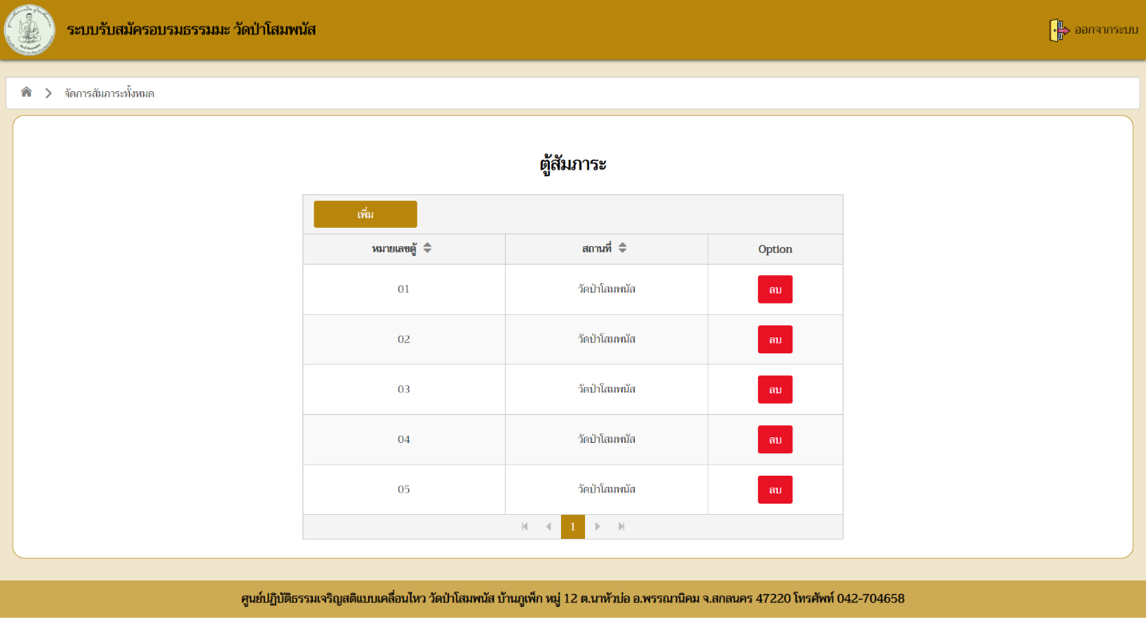เป็นการจัดการตู้สัมภาระ เพื่ออำนวยความสะดวกให้กับผู้ดูแลระบบกรณีมีผู้ปฏิบัติธรรมาฝากและคืน ซึ่งเมนูจัดการตู้สัมภาระดังภาพที่ 4-54

ภาพที่ 4‑54 หน้าจอแสดงผลเมนูจัดการตู้สัมภาระ

ซึ่งผู้ดูแลระบบสามารถเพิ่มข้อมูลตู้สัมภาระได้ โดยกดที่ปุ่มเพิ่มทางซ้ายบนของตาราง ดังภาพที่ 4-55 เมื่อกดปุ่ม “เพิ่ม” หน้าจอจะแสดงกล่องข้อความ (Dialog) เพื่อให้ผู้ดูแลกรอกข้อมูลสถานที่ดังภาพที่ 4-56

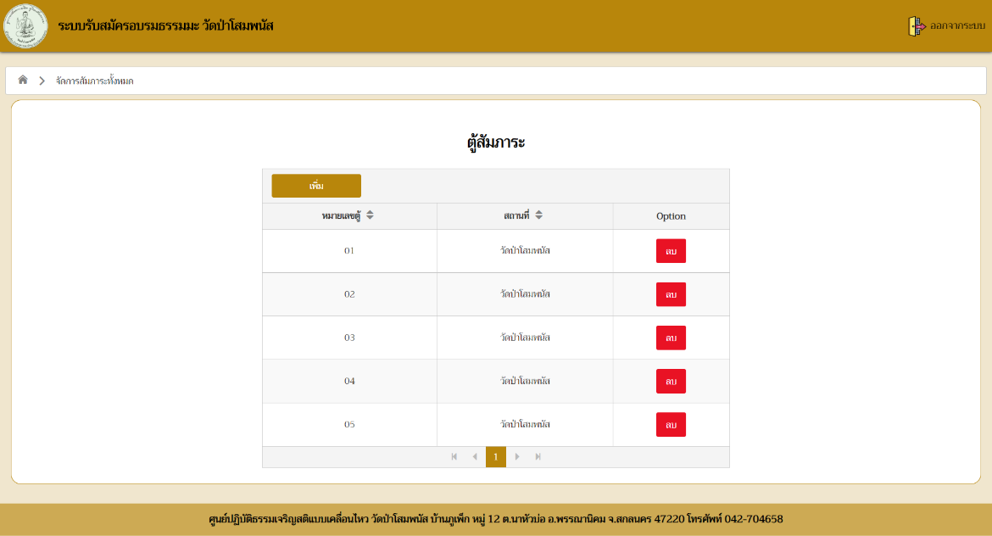

ภาพที่ 4‑55 กล่องข้อความ (Dialog) สำหรับกรอกข้อมูลตู้สัมภาระ

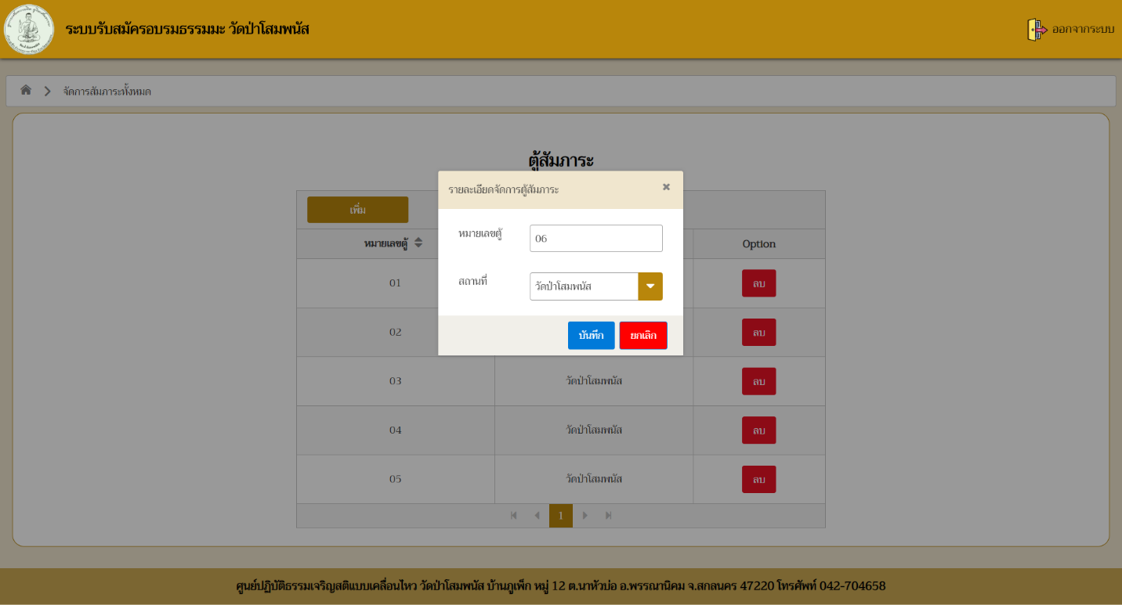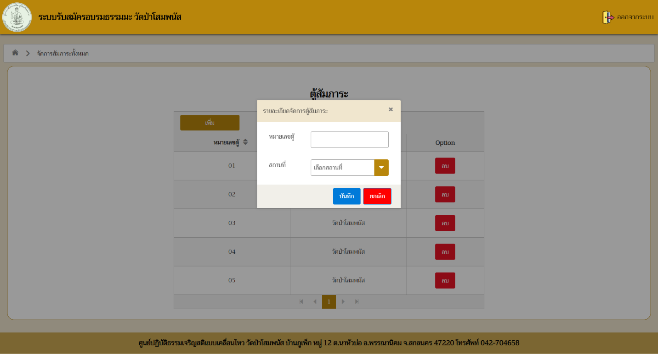

ภาพที่ 4‑56 ตัวอย่างการกรอกข้อมูลตู้สัมภาระ

ภาพที่ 4‑57 กล่องข้อความ (Dialog) สำหรับกรอกข้อมูลตู้สัมภาระ

โดยตัวอย่างการกรอกข้อมูลตู้สัมภาระ ดังภาพที่ 4-58 และกดปุ่ม “บันทึก” เพื่อบันทึกข้อมูลลงสู่ระบบ ดังภาพที่ 4-59

ภาพที่ 4‑58 ตัวอย่างการกรอกข้อมูล

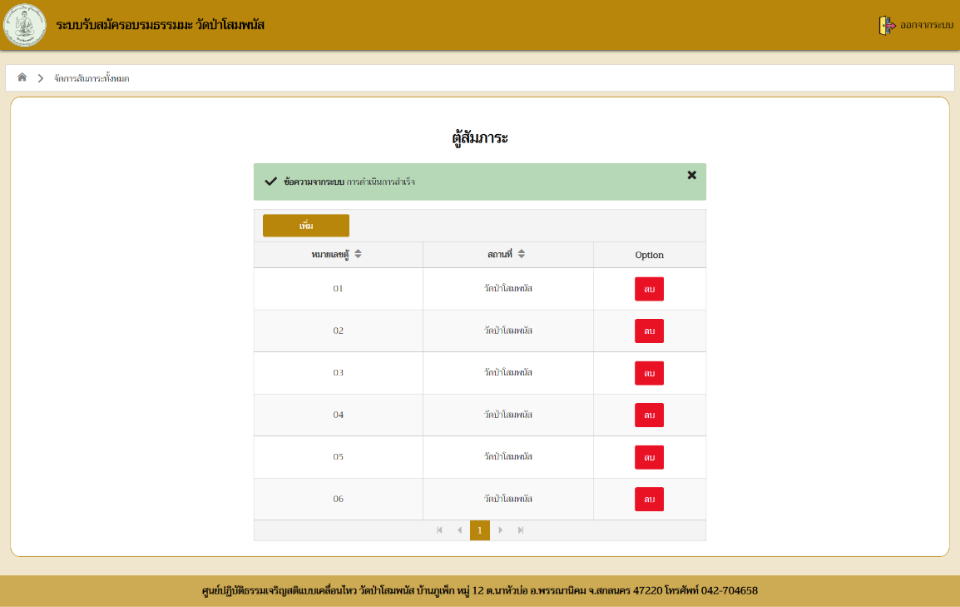

ภาพที่ 4‑59 บันทึกข้อมูลสำเร็จ

ในกรณีที่กดปุ่ม “ลบ” โดยสามารถเลือกข้อมูลได้ในตารางการตู้สัมภาระ ซึ่งสามารถเลือกจากแถว โดยตัวอย่างเลือกกดปุ่ม “ลบ” ที่ชื่อว่า “06” ซึ่งจะแสดงข้อความแจ้งเตือนให้กดปุ่ม “ยืนยัน” ดังภาพที่   
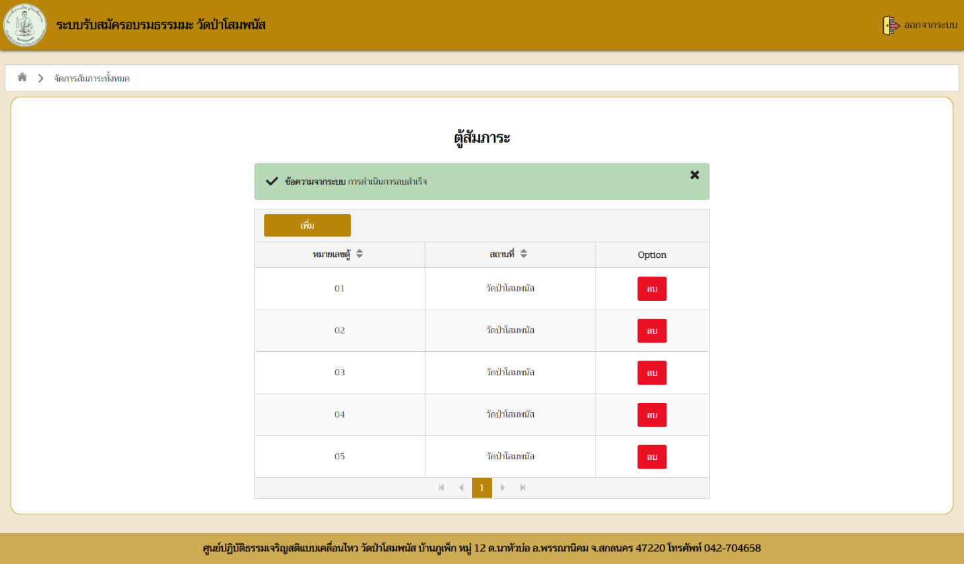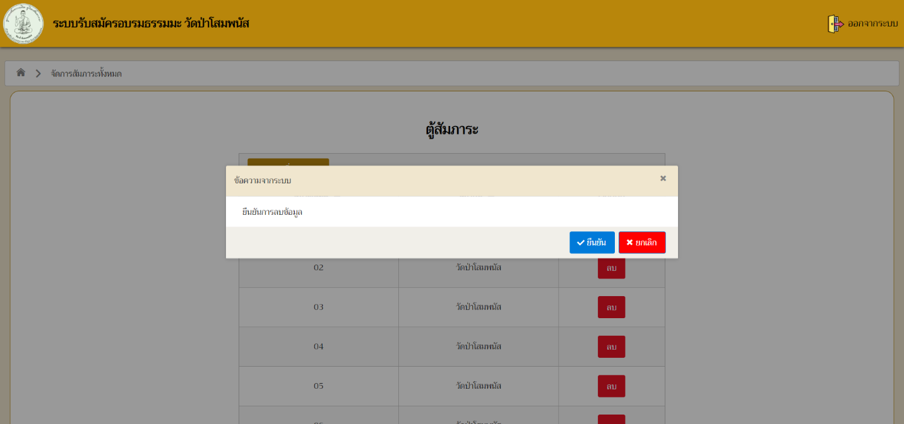4-60 และเมื่อกดปุ่ม “ยืนยัน” ข้อมูลจะถูกลบออกจากระบบ ดังภาพที่ 4-61

ภาพที่ 4‑60 ลบข้อมูลตู้สัมภาระสำเร็จ

ภาพที่ 4‑61 ข้อความแจ้งเตือนการลบข้อมูลตู้สัมภาระ

## เมนูจัดการการเก็บสำภาระ

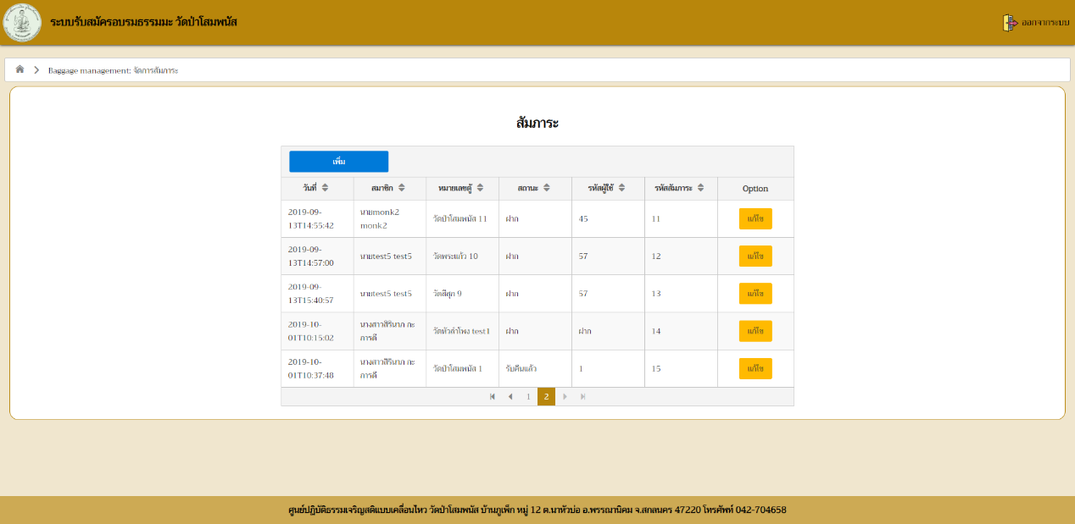เป็นมอดูลที่ให้เจ้าหน้าที่จัดการระบบสามารถจัดการ ฝาก คืน สัมภาระ ในวัดป่าโสมพนัสเนื่องจากทางมีผู้ปฏิบัติธรรมจำนวนมาก จึงยากต่อการจัดการ หากไม่ใช้คอมพิวเตอร์มาช่วย ดังภาพที่ 4-62

ภาพที่ 4‑62 หน้าจอแสดงผลเมนูจัดการการเก็บสำภาระ

เมื่อเจ้าหน้าที่จัดการระบบต้องการเพิ่มการฝากสัมภาระให้กดที่คำว่า ”เพิ่ม” หน้าจอจะแสดงหน้าต่างให้เจ้าหน้าที่จัดการระบบกรอกข้อมูลสัมภาระ ดังภาพที่ 4-63

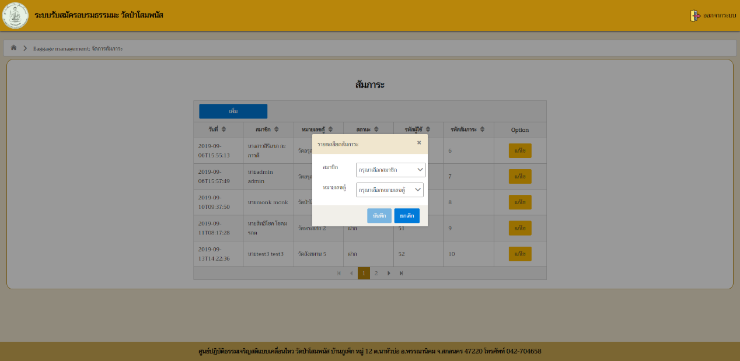

ภาพที่ 4‑63 กล่องข้อความ (Dialog) การเพิ่มสัมภาระ

เจ้าหน้าที่จัดการระบบจำเป็นต้องกรอกข้อมูลครบถ้วนถึงจะสามารถกดบันทึกได้ เพื่อป้องกันการขาดหายข้อมูลสัมภาระ ถ้าไม่ได้กรอกจะไม่สามารถกดบันทึก เนื่องจากระบบได้เพื่อปกป้องข้อพลาดจากเจ้าหน้าที่จัดการระบบ ดังภาพที่ 4-64

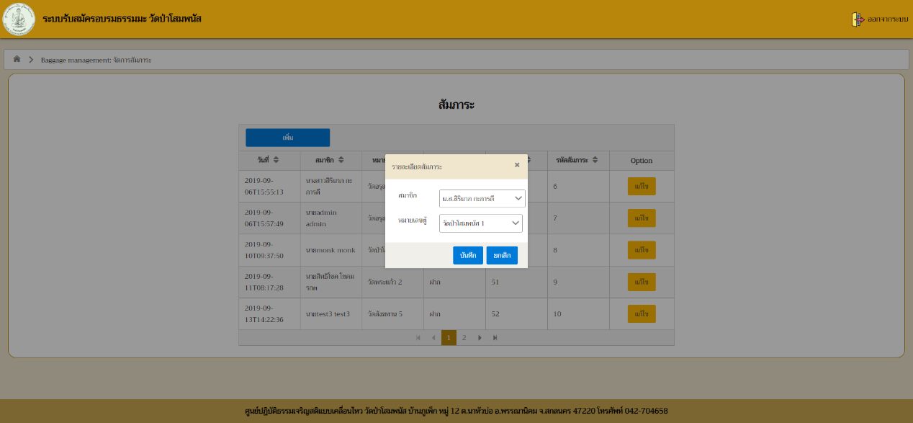

ภาพที่ 4‑64 ตัวอย่างการกรอกข้อมูลของสัมภาระ

เมื่อเจ้าหน้าที่จัดการระบบกดบันทึกระบบจะทำบันทึกข้อมูลสัมภาระ ลงในฐานข้อมูลของระบบ ถ้าสำเร็จระบบจะทำการแจ้งเตือนเพื่อให้รับรู้ว่าระบบได้ทำการบันทึกเรียบร้อย ดังภาพที่ 4-65

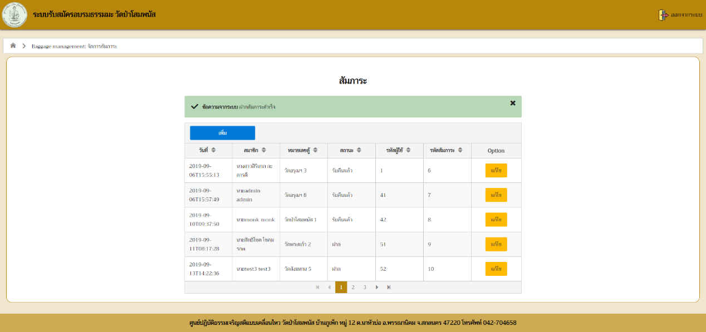

ภาพที่ 4‑65 การบันทึกสัมภาระสำเร็จ

เมื่อเจ้าหน้าที่จัดการระบบต้องการแก้ไขสัมภาระหรือคืนสัมภาระให้กดที่คำว่า ”แก้ไข” ที่อยู่ในแถวของสัมภาระที่ต้องการแก้ไขหรือคืนสัมภาระ หน้าจอจะแสดงหน้าต่างให้เจ้าหน้าที่จัดการระบบกรอกข้อมูลสัมภาระที่มีข้อมูลตู้สัมภาระเดิมอยู่ ดังภาพที่ 4-66

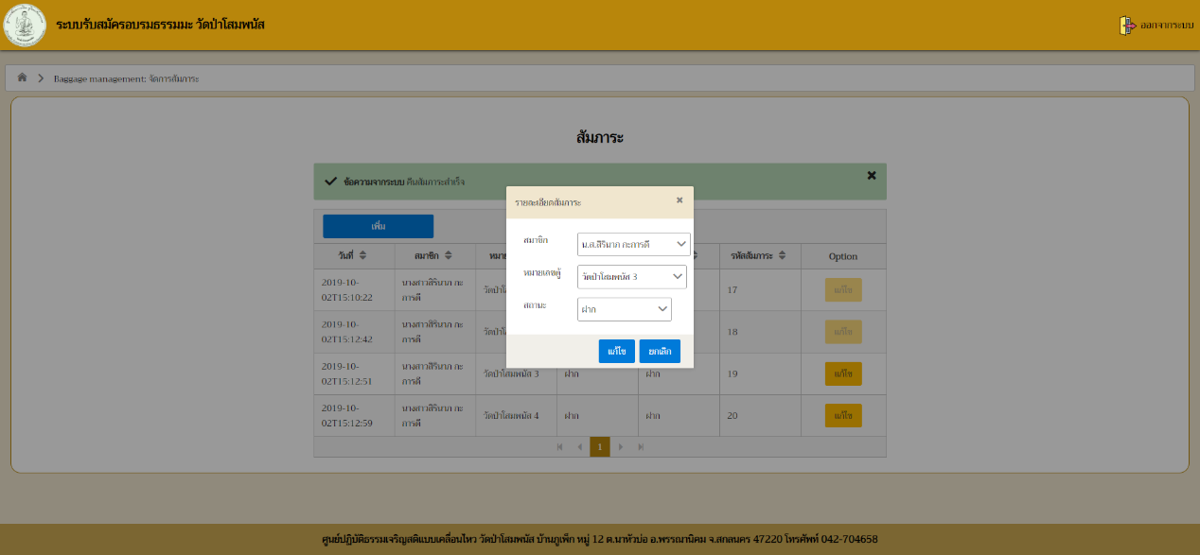

ภาพที่ 4‑66 ตัวอย่างการกดปุ่มแก้ไข เพื่อแก้ไขข้อมูล

เมื่อเจ้าหน้าที่จัดการระบบทำการแก้ไขสัมภาระหรือคืนสัมภาระ ที่ต้องการและกดปุ่มแก้ไข ระบบจะแก้ไขตู้สัมภาระในฐานข้อมูล ถ้าสำเร็จระบบจะทำการแจ้งเตือนเพื่อให้รับรู้ว่าระบบได้ทำการแก้ไขสัมภาระ หรือคืนสัมภาระเรียบร้อย ดังภาพที่ 4-67



ภาพที่ 4‑67 แก้ไขข้อมูลสัมภาระสำเร็จ